
Содержание
Паспорт программы …………………………………………………………….. 3
Пояснительная записка …………………………………………………………. 6
Тематический план ……………………………………………………………… 27
Заключение ………………………………………………………………………. 41
Список используемой литературы ……………………………………………... 42
Приложение 1 …………………………………………………………………….. 43
Приложение 2 …………………………………………………………………….. 45
Приложение 3 …………………………………………………………………….. 49
Приложение 4 …………………………………………………………………….. 52
Приложение 5 …………………………………………………………………….. 85
Приложение 6 …………………………………………………………………....... 89
Приложение 7 ……………………………………………………………………. 107
Приложение 8 ……………………………………………………………………. 109
Приложение 9 ……………………………………………………………………. 115

Паспорт программы

Критерии | Описание
Название учреждения | Государственное казенное учреждение «Республиканский социально-реабилитационный центр для несовершеннолетних «Намыс» МТ и СЗ КБР.
Наименование программы | Рабочая программа по адаптации детей дошкольного возраста оказавшихся в трудной жизненной ситуации к условиям реабилитационного центра.
Составитель программы | Педагог-психолог отделения социальной диагностики Кайгермазова Арюжан Мажмудиновна.
Цель | Создание психолого-педагогических условий для успешной социально-психологической адаптации детей дошкольного возраста в реабилитационном центре, способствующих предупреждению и снижению негативных последствий социально-психологической депривации.
Задачи | - Определить уровень адаптации каждого ребёнка;  - Создать условия для адаптации детей в социально-реабилитационном центре для несовершеннолетних (предъявление детям единых обоснованных и последовательных требований, установление норм взаимоотношений со сверстниками и взрослыми);  - Способствовать формированию адекватного поведения ребенка в период адаптации;  - Поддерживать положительное эмоциональное состояние;  - Проследить источники и причины социальной дезадаптации детей;  - Разработать индивидуальную программу сопровождения ребёнка;  - Развивать навыки взаимодействия с взрослыми (воспитатель, родитель, психолог) и друг с другом;  - Создать оптимальные условия для развития ребенка.  - Обеспечение психолого-педагогической поддержки и повышения компетентности родителей (законных представителей) и педагогов в вопросах воспитания и развития детей раннего возраста в период адаптации к условиям реабилитационного центра «Намыс».
Сроки реализации программы | От 3 до 6 месяцев.
Ожидаемые результаты | - Овладение детьми навыками саморегуляции.  - Улучшение психического здоровья воспитанников.  - Стабилизация эмоционального состояния.  - Снижение уровня тревожности.  - Избавление от отрицательных эмоций.  - Повышение стрессоустойчивости.  - Развитие воображения.
Краткое содержание программы |  | - Пояснительная записка  - Актуальность программы  - Цель программы  - Задачи программы  - Формы и методы работы  - Содержание программы  - Ресурсы  - Результаты  - Список литературы  - Приложение

Пояснительная записка

В современной действительности России проблема социального сиротства становится всё более острой. Дети, по разным причинам не имеющие возможности проживать в своей семье, попадают в государственные учреждения. Все они испытывают острый стресс, то есть происходит психологическое воздействие на организм (здесь значительную роль играют отрыв ребенка от близких, значимых для него людей, смена привычной обстановки, «стихийное» изъятие из семьи, недостаток информации).
Оказавшись в новых условиях, в большинстве случаев не по своей воле, ребенок закрыт, обижен, не понимает, зачем он здесь, чего от него хотят чужие люди. Эта ситуация отражается на психическом состоянии несовершеннолетнего, определяя специфику адаптации ребенка, усиливая неблагоприятное течение адаптации в виде повышения импульсивности, тревожности, агрессивности, проявления поведенческих и невротических расстройств, обострения регрессивных тенденций, подозрительности и недоверия.
Приход ребёнка в реабилитационный центр – новый этап в жизни, с которым связано изменение его социальной ситуации развития. Специфической особенностью деятельности центра является организация процесса адаптации ребенка дошкольного возраста к новым социальным условиям и психолого-педагогическая коррекция. У каждого ребенка эти процессы протекают индивидуально. При анализе процесса адаптации на первом месте находится сам ребёнок, которому необходимо приспособиться к окружающей социальной среде.
Для ребенка процесс адаптации может протекать достаточно сложно, так как новые условия жизнедеятельности отличаются от прочих, а также в силу различных деформаций процесса развития его личности. От успешности протекания адаптационного периода в дальнейшем будет зависеть процесс личностного развития ребенка.
Решению проблем, возникающих в адаптационный период, способствует создание системы жизнеобеспечения ребенка, с учетом его индивидуально-личностных и физиологических особенностей.
На первом этапе работы с детьми ведется установление контакта с ребенком, доверительные отношения. Проведение реабилитационных мероприятий основывается на индивидуальной программе, составленной на каждого ребёнка.
Среди воспитанников, поступающих в ГКУ РСРЦ «Намыс», есть дети родителей, ведущих асоциальный образ жизни, дети одиноких матерей, дети из малообеспеченных и многодетных семей. Для них характерны: низкий уровень интеллекта и коммуникативных способностей (агрессивность, конфликтность, замкнутость и другое); неадекватность самооценки; эмоциональная неустойчивость; нарушение работоспособности и т.д. Все это снижает их способность к реализации конструктивных форм поведения и как следствие – затрудняет адаптацию.
Реабилитационная работа начинается с адаптации воспитанников к новым условиям жизни (режим дня, правила поведения, труд по самообслуживанию, общественная жизнь группы и центра.)
Традиционно под адаптацией понимается процесс вхождения человека в новую для него среду и приспособления к ее условиям. Это сложный активный процесс приспособления организма, который происходит на разных уровнях – физиологическом, психологическом, социальном, приводящий или к позитивным результатам, или к негативным (стресс).
Признаки стресса в период адаптации проявляются в физиологических нарушениях: от нарушения сна, отказа от еды и игнорирования горшка до проявлений вроде нервного тика, требующих срочного вмешательства специалистов. Снижение аппетита, ухудшение сна, даже потеря веса – это всё допустимо, если выражено незначительно и не затягивается надолго. Однако если ребенок вообще перестает, есть, спать, мучается запорами, на нервной почве начинается рвота и понос, то это уже та самая тяжёлая адаптация, которую нельзя пускать на самотёк.
Изменяется поведение ребёнка. Ребёнок становится более капризным, просится на руки, ноет или проявляет признаки агрессии. Это тоже нормально, так он избавляется от негативных эмоций.
В процессе адаптации участвуют все системы организма. В том числе снижаются и его защитные силы, что может привести к заболеванию ребенка. Не случайно анализ заболеваемости показывает, что ее пик приходится на первый месяц поступления в социальное учреждение, то есть на период адаптации.
В период адаптации необходимо сформировать у ребенка положительную установку. Ведь позитивный эмоциональный опыт – платформа для будущего развития ребенка. Необходимо окружать вниманием и заботой, проявлять терпимость к детским капризам, возникающим в этот период из-за перегрузки нервной системы ребенка.
Главным расслабляющим средством в период адаптации для дошкольника является игра, которая заинтересует ребенка, принесет положительные эмоции.
Изобразительная деятельность для ребенка не столько художественно-эстетическое действо, сколько возможность выплеснуть на бумагу свои чувства.
Умиротворяюще действуют на детей игры с песком и водой. Такие игры имеют большие развивающие возможности, но в период адаптации главным является их успокаивающее и расслабляющее действие. Подобные игры легко организовать на улице в теплые дни.
Каждый день, необходимо говорить с ребенком о прошедшем дне, о том, что ему нравится. Читать и рассказывать стихи, сказки и приучать внимательно их слушать. Говорить ребенку, как вы ему рады, что он уже такой большой и самостоятельный.

Психолого-педагогические приёмы, которые помогают социально-психологическому восстановлению детей в период адаптации
Особую значимость в условиях социальных учреждений имеет характер взаимодействия сотрудников с детьми, овладение ими специальными психолого-педагогическими приёмами, необходимыми в повседневном общении с ними и способствующими социальной адаптации и личностному развитию ребёнка. В практике воспитательной работы давно известна значимость единого подхода к ребёнку всех, кто с ним взаимодействует. Для условий центра это особенно важно, так как облегчает адаптацию ребёнка в новых социальных условиях, исключает раздражители, исходящие от противоречивых форм взаимодействия с разными людьми, обеспечивает ребёнку возможность снять эмоциональное напряжение, уменьшить тревожность.
Существуют психолого-педагогические приёмы, которые помогают социально-психологическому восстановлению детей в период адаптации. Далее приводятся некоторые из этих приёмов.
- Уделяйте постоянное, регулярное, целенаправленное внимание каждому ребёнку. Общаясь с ним, старайтесь находиться на его уровне, чтобы ему не приходилось смотреть на вас снизу вверх. Взрослые не всегда понимают, что разговаривая с ребёнком с «высоты своего положения», они вынуждают его постоянно чувствовать свою зависимость и неравенство. Поэтому, разговаривая с маленьким ребёнком, чаще приседайте перед ним, чтобы общение происходило «глаза в глаза».
- Запомните, как зовут каждого ребёнка, и чаще используйте его имя в общении с ним. Это помогает воспитывать в нём чувство собственного достоинства: ведь имя выделяет его из общей среды, ребёнок начинает осознавать себя значимой личностью. Кроме того, обращение по имени – ещё одно свидетельство заботы взрослого о ребёнке: «Меня назвали по имени, на меня обратили внимание, меня выделили»
- Покажите, что вы признаёте и уважаете личное физическое и эмоциональное пространство каждого ребёнка, его права и чувства. Дайте понять, что у вас есть собственное личное пространство, это поможет ребёнку определить границы своего. Взрослые часто позволяют себе, не считаясь с чувствами ребёнка, обнимать его, прижимать к себе, полагая, что это доставляет ему удовольствие. Далеко не каждому это нравится. Но ребёнок не всегда может сопротивляться взрослому и объяснить, почему не хочет такой близости. Неумелое выражение его недовольства зачастую приводит к конфликту с взрослыми. Особенно чувствительны дети, подвергшиеся физическому и сексуальному насилию. Их обязательно надо учить защищать личное пространство и в определённых случаях говорить взрослым «нет». И только, если почувствуете, что и вы и ребёнок готовы к физическому контакту, можно позволить себе обнять его, погладить, но и то в особых случаях эмоциональной близости с ним.
- Старайтесь различать личность ребёнка и его поведение. Всегда помните, что нет плохих детей, а есть неприемлемое поведение. Общаясь с ребёнком надо оценивать не его личность, а его поступки. Фиксируйте внимание ребёнка на конкретных результатах его действий и поступков: «Мне понравилось, как ты аккуратно сегодня сложил одежду». Надо учитывать, что ребёнок не всегда может соотнести общую оценку со своим поведением, и ему бывает непонятно, чем недовольны взрослые, вследствие чего, у него может возникнуть ощущение, что его не любят. Поскольку наши дети имеют заниженную самооценку, очень важно в общении с ними фиксировать их малейшие достижения, успехи, хорошие слова и поступки. Как можно чаще выражайте одобрение желаемому поведению ребёнка. Ребёнок только тогда захочет и сможет измениться, когда он поверит в себя, в свои силы и возможности, в то, что взрослые любят и принимают его таким, какой он есть, со всем его прошлым, его сегодняшними проблемами и переживаниями.
- В общении с ребёнком избегайте каких-либо сравнений его со сверстниками, так как дети, оставшиеся без попечения родителей, испытывая неуверенность в себе, чувство заброшенности и ненужности, очень ревниво и болезненно реагируют, если при них хвалят других, воспринимают похвалу другому как проявление нелюбви к нему самому. Лучше сравнивать поведение ребёнка вчера с его поведением сегодня, акцентируя внимание на положительных моментах: «Сегодня у тебя получилось лучше, чем вчера»
- Если вы вербально и эмоционально отреагировали на положительные проявления ребёнка, а негативные проявления в его поведении всё же повторяются, то ваша реакция должна быть нейтральной и безэмоциональной. Исключите любые эмоции на своём лице, избегайте контакт глазами, оставайтесь молчаливыми. Надо помнить, что дети сознательно совершают плохие поступки с единственной целью – добиться внимания взрослых любой ценой. Поэтому в подобной ситуации дайте ребёнку почувствовать отсутствие вашего внимания, которым он так дорожит, и пусть он убедится, что наиболее эффективный способ заслужить ваше доверие – это вести себя хорошо.
- Потребность поплакать – естественная потребность человека. Часто дети плачут, чтобы освободиться от гнева и от боли. Если ребёнок плачет, значит, не всё у него нормально. Попробуйте вместе с ним понять причину его состояния, помочь ему, а если это необходимо, дайте возможность выплакаться.
- Не давайте обещаний, которых не можете выполнить. Каждый раз держите данное слово. Если вы по какой-то причине всё же не смогли сдержать обещание, то объяснитесь с ребёнком, чтобы показать ему, что взрослые тоже могут ошибаться.
- Очень важно в общении использовать механизм «отражённого слушания». Он помогает видеть истинные мотивы поведения ребенка, и понять его чувства, причём это важно как для взрослого, так и для самого ребёнка. Покажите, что вы действительно слышите его и подтвердите его чувства путём повторения того, что вы услышали. Используйте для этого различные способы словесного выражения, стараясь более точно передать мысль ребёнка. Например, если ребёнок сказал: «Я не буду играть с Сашей, он плохой», вы можете отреагировать: «Я вижу, ты сердишься на Сашу…» Но при этом избегайте давать оценку словам и действиям ребёнка.
Адаптационный период у детей дошкольного возраста не проходит бесследно даже при его благоприятном окончании, а оставляет след в нервно-психическом развитии ребенка. Поэтому главная наша задача – помочь детям преодолеть стресс поступления и успешно адаптироваться в казенном учреждении.
Процесс адаптации оценивается по следующим показателям:
- аппетит,
- сон,
- эмоциональное состояние,
- деятельность,
- навыки взаимоотношений.
На основе этих показателей выделяются следующие уровни адаптированности: легкую, средней тяжести, тяжелую.
При легкой адаптации поведение ребенка нормализуется в течение 10-15 дней. Он начинает адекватно вести себя в коллективе и не болеет в течение первого месяца пребывания в казенном учреждении. Похудение либо вообще не наблюдается, либо оно очень незначительно. В данном случае напряженная адаптация является незакономерной, как и при всяком существенном изменении микросоциальной среды, во время которого организм ребенка справляется с возникающими трудностям и без каких-либо отрицательных последствий.
При адаптации средней тяжести сдвиги в поведении и эмоциональном состоянии ребенка нормализуется в течение полутора месяцев. Если раньше у него отмечалось похудение, то за это время восстанавливается первоначальный вес. На протяжении первого месяца пребывания в социальном учреждении у ребенка, как правило, возникает однократное заболевание, т.е. это заболевание нетяжелое, протекающее без осложнения. Заболевание, возникающее как проявление патологической адаптации, свидетельствует в данном случае о превышении возможностей организма ребенка к микросоциальной адаптации в результате выраженного психического стресса. Если ребенок не заболевает, но его поведенческие реакции все же нормализуются только к концу месяца, то, очевидно, и в этом случае выраженность психического стресса позволяет говорить об адаптации средней тяжести.
Тяжелая адаптация может протекать в двух формах. У некоторых детей наблюдаются частые повторные заболевания, как правило, респираторные, в ряде случаев приводящие к осложнениям (отиту, бронхиту, пневмонии). Вес неустойчив – стабильная прибавка веса затруднена в связи с повторными заболеваниями, время восстановления первоначального веса задержано. При этом период адаптации длится свыше полутора месяцев. Тяжелая адаптация отражается и на показателях развития и состояния здоровья. Ребенок длительное время находится в фазе патологической адаптации, так как чаще всего сразу после выздоровления вновь заболевает. Вторая форма тяжелой адаптации выражается в длительном неадекватном поведении, граничащем с преневротическим состоянием. При этом поведение детей не нормализуется иногда в течение полугода.
Трудности, возникшие у детей в период адаптации, могут привести к самой неблагоприятной ее форме – дезадаптации, которая проявляется в нарушениях дисциплины, игровой, и учебной деятельности, а также взаимоотношений со сверстниками и воспитателями.
Причины социальной дезадаптации детей
Любое нарушение социальных отношений имеет корни в нарушениях семейных отношений. Например, воспитание в семье, деформирующее личность, приводит к нарушению отношений ребенка в детском саду. Негативное отношение матери к ребенку в детском возрасте «выливается» в сложные проблемы в подростковом возрасте. Поэтому для коррекции социальной дезадаптации личности необходимо не только формировать навыки общения и гармонизировать отношения ребенка со сверстниками, но, устранить те негативные социальные отношения, которые предшествовали имеющимся в настоящий момент конфликтам ребенка с социальным окружением. Гармонизация отношений в семье большей частью предполагает работу с родителями, их установками на ребенка, так как ребенок скорее принимает отношение взрослых к себе, чем формирует его. Если же те социальные отношения, которые выступили причинами социальной дезадаптации, уже окончились, тогда необходимо обратить внимание на структуры личности, которые появились в результате этих окончившихся негативных отношений.
Основной целью социальной дезадаптации детей в дошкольный период является формирование социально-адаптированного поведения, т. е. поведения, которое ребенок строит осознанно, с учетом собственных потребностей, устремлений, интересов в соответствии с социальными нормами и отношениями. В основе такого поведения лежит получение дошкольником положительного социального опыта через формирование личностных ценностных ориентаций. Ведущей задачей профилактики социальной дезадаптации детей является помощь дошкольнику в преодолении социальных затруднений, организация его благополучия, обеспечение личностного роста и развития. Результатом профилактики становится успешная социальная адаптация личности, т. е. сбалансированные взаимоотношения с окружающими людьми, успешность в деятельности, гармоничность в поведении.
Дети дошкольного возраста эмоциональны и впечатлительны. Им свойственно быстро заражаться сильными, как положительными, так и отрицательными эмоциями взрослых и сверстников, подражать их действиям.
Фазы адаптации к детскому учреждению по Дж. Робертсону:
- Фаза «протеста». В этот период ребенок испытывает тяжелое потрясение, плачем зовет мать, проявляет признаки паники, не отпускает мать, когда она приходит и плачем провожает.
- Фаза «отчаяния». Ребенок погружается в себя, становясь жалким и несчастным, нарушается процесс кормления, ритм сна, он нередко начинает сосать пальцы, раскачивается.
- Фаза «отчуждения». Ребенок утрачивает интерес к родителям, для него уже безразлично, навещают его или нет. По возвращении домой ребенок вначале может игнорировать родителей, отворачиваться от них. В последующие несколько недель или даже месяцев его поведение нарушается: ребенок становиться непослушным, неуравновешенным, стремится держаться возле родителей, страшится отпустить их.

На сегодня проблема социальной адаптации детей, оказавшихся в трудной жизненной ситуации, остается в ряду национальных проблем.
Данная проблема является актуальной на федеральном уровне, в частности свидетельствует Федеральный закон РФ «Об основах системы профилактики безнадзорности и правонарушений несовершеннолетних» № 120-ФЗ от 24.06.1999г., устанавливает основы правового регулирования отношений, возникающих в связи с деятельностью по профилактике безнадзорности и правонарушений несовершеннолетних.
Актуальность программы выражена, созданием условий для максимальной самореализации вновь прибывшего ребенка в ГКУ РСРЦ «Намыс» МТ и СЗ КБР с помощью использования инновационных коррекционных технологий в виде программ, позволяющих оптимально решать проблему компенсации дефекта развития личности.
В основе данной программы лежит идея своевременной профилактики отклонений психоэмоционального состояния детей дошкольного возраста и как следствие появление проблем в дальнейшей социализации детей в современном обществе. Эта деятельность затрагивает всех участников реабилитационного процесса: детей, родителей психологов, педагогов и воспитателей.
Данная программа имеет профилактическую направленность, т.к. ориентирована на повышение общего уровня адаптированности детей к изменяющимся жизненным обстоятельствам.
Программа предназначена для работы с вновь поступившими детьми в ГКУ РСРЦ «Намыс» МТ и СЗ КБР и направлена на создание благоприятных социально-психолого-педагогических условий для быстрой и успешной адаптации несовершеннолетних. Используемые игры и упражнения создают положительный эмоциональный фон, повышают речевую и двигательную активность детей, помогают настроиться на совместную групповую работу. В основную часть занятия входят игры и упражнения, которые дают детям возможность интенсивно двигаться, свободно выражать свои эмоции, активно взаимодействовать со сверстниками. Заканчивается занятие спокойными, малоподвижными играми и релаксационными упражнениями.
Данная программа позволяет ребенку легче адаптироваться в группе детей, создает безопасное пространство для общения, условия для самовыражения, объединяет всех детей совместной деятельностью, способствует повышению уверенности в своих силах, появлению сплоченности.
Заполнение и ведение документации (карты наблюдения и др.) помогает отслеживать динамику социализации ребёнка.
Цель программы: создание психолого-педагогических условий для успешной социально-психологической адаптации детей дошкольного возраста в реабилитационном центре, способствующих предупреждению и снижению негативных последствий социальной дезадаптации и обеспечения образовательных потребностей.
Задачи программы:
- Определить уровень адаптации каждого ребёнка;
- Создать условия для адаптации детей в социально-реабилитационном центре для несовершеннолетних (предъявление детям единых обоснованных и последовательных требований, установление норм взаимоотношений со сверстниками и взрослыми);
- Способствовать формированию адекватного поведения ребенка в период адаптации;
- Поддерживать положительное эмоциональное состояние;
- Проследить источники и причины социальной дезадаптации детей;
- Разработать индивидуальную программу сопровождения ребёнка;
- Развивать навыки взаимодействия со взрослыми (воспитатель, родитель, психолог) и друг с другом;
- Создать оптимальные условия для развития ребенка и обеспечить образовательные потребности;
- Обеспечение психолого-педагогической поддержки и повышения компетентности родителей (законных представителей) и педагогов в вопросах воспитания и развития детей раннего возраста в период адаптации к условиям реабилитационного центра «Намыс».

В соответствии с целями и задачами программы подобран диагностический материал, который позволяет выявлять психологического уровня развития вновь прибывшего ребёнка в реабилитационный центр и соответствие его возрастной норме, выявление проблемы для последующего составления индивидуального плана реабилитации.
Основным условием реализации поставленных задач является построение межличностных субъектных отношений между ребенком и остальными участниками педагогического процесса (воспитателем, психологом, специалистами, детьми группы). При этом взрослый создает условия для освоения конструктивных форм взаимодействия с социумом, облегчая тем самым присвоение ребенком социальных норм и правил, а также выводя его на новый уровень развития.
Ребенок должен увидеть во взрослом доброго, всегда готового прийти на помощь человека (как мама) и интересного партнера в игре. Эмоциональное общение возникает на основе совместных действий, сопровождаемых улыбкой, ласковой интонацией, проявлением заботы к каждому малышу. Первые игры должны быть фронтальными, чтобы ни один ребенок не чувствовал себя обделенным вниманием. Инициатором игр всегда выступает взрослый.
Игры выбираются с учетом возможностей детей, места проведения.
Целевая группа: дети из семей, оказавшихся в трудной жизненной ситуации и оставшиеся без попечения родителей в возрасте от 3-6 лет поступающих в реабилитационный центр.
Практическая значимость данной программы заключается в создании комплекса методов и приемов по профилактике социальной дезадаптации детей в период адаптации.
В ходе реализации коррекционно-профилактической программы предполагается нивелирование отрицательных состояний ребенка, овладение формами конструктивного поведения и приобретение нового опыта общения, формирование навыков самостоятельности и самообслуживания.
В целом можно отметить, что в процессе адаптации воспитанники обретают свою индивидуальность, т.к. социальный опыт не только субъективно усваивается, но и активно перерабатывается, становясь источником индивидуализации личности. Таким образом, процесс социальной адаптации следует определить не только как активно-приспособительный, но как активно-развивающий.

Методы и формы работы:
- Программа ориентирована как на индивидуальную работу, так и на групповую форму работы с ребенком.
- индивидуальные и групповые занятия с детьми;
- диагностика на момент зачисления ребенка и промежуточная диагностика через 1 месяц (тестирование, анкетирование, наблюдение, изучение данных личных дел несовершеннолетних, беседы, результатов деятельности детей и т.д.);
- индивидуальная и групповая работа с детьми, имеющими трудности в период адаптации;
- подвижные, развивающие игры.
- ролевые игры (разыгрывание различных ситуаций, предлагаемых как этюды);
- элементы игротерапии;
- релаксация;
- рисуночная арт-терапия;
- моделирование образцов поведения.
Организация процесса сопровождения:
Программа рассчитана на 30 занятий с интервалом 2 раз в неделю.
Каждое занятие проводится в 2-3 этапа. Комплектование и количество модулей (игр и упражнений), из которых состоит занятие, варьируются педагогом-психологом. Он может сократить занятие, чтобы избежать переутомления детей, изменить последовательность частей в соответствии с настроением детей и т.п.
Продолжительность занятия: от 25 до 30 минут.
Срок реализации программы в среднем составляет 3 месяца и зависит от темпа и сложности протекания адаптационного процесса у ребенка. В случае усложненной адаптации и дезадаптации сроки реализации программы могут увеличиваться до 4-6 месяцев.
Количество участников: 6-8 – 12 человек.
Тематический план программы может корректироваться и дополняться в зависимости от особенностей прохождения адаптации.
Факторы, от которых зависит течение адаптационного периода:
- Возраст.
- Состояние здоровья.
- Уровень развития.
- Умение общаться со взрослыми и сверстниками.
- Сформированность предметной и игровой деятельности.

Критерии успешной социальной адаптации
- Осознанное принятие и выполнение норм коллективной жизни;
- Адекватное отношение к педагогическим воздействиям;
- Гармонизация взаимоотношений: «взрослый – ребёнок», «ребёнок – ребёнок»;
- Активное участие в жизни детского коллектива;
- Удовлетворенность своим социальным статусом и отношениями.

Программа способствует:
- принятию и выполнению норм коллективной жизни большинством вновь поступивших в РСРЦ «Намыс» детей;
- гармоничным взаимоотношениям между детьми, детьми и взрослыми;
- активному участию вновь поступивших детей в жизни группы и учреждения;
- комфортному состоянию ребенка, удовлетворенности своим социальным статусом.
Первые признаки того, что ребенок адаптировался:
- хороший аппетит;
- спокойный сон;
- охотное общение с другими детьми;
- адекватная реакция на любое предложение воспитателя, психолога;
- Нормальное эмоциональное состояние.

Структура занятий:
Цикл занятий по профилактике дезадаптации детей 3-6 лет помогут вновь прибывшим несовершеннолетним успешно адаптироваться к условиям реабилитационного центра.
Игры и упражнения, составляющие основу занятий, способствуют снятию психоэмоционального напряжения, снижению импульсивности, тревоги и агрессии, совершенствованию коммуникативных, игровых и двигательных навыков, развитию познавательных процессов. Каждое занятие начинается ритуалом приветствия.
Цель: социализация, установление эмоционально-позитивного контакта между участниками занятий, снятие напряжения, налаживание контакта.
Основная часть:
слушание сказки (театрализация);
- Потешки;
- двигательно-речевые движения, ориентации в пространстве и речевой компонент;
- продуктивная деятельность (конструирование, лепка, аппликация, рисование).
Завершается занятие ритуалом прощания. Эти процедуры сплачивают детей, создают атмосферу группового доверия и принятия.
Цель: социализация, развитие коммуникативных навыков, формирование нравственных понятий (вежливость).

Условия проведения занятий:
- Принятие ребёнка таким, какой он есть;
- Нельзя не торопить, не замедлять игровой процесс;
- Учитывается принцип поэтапного погружения и выхода из травмирующей ситуации;
- Начало и конец занятий должны быть одинаково театрализованы, чтобы сохранить у ребёнка ощущение целостности и завершённости занятия;
- Игра и игровые действия не комментируются взрослым;
- В любой игре ребёнку предлагается возможность импровизации.
Все занятия имеют гибкую структуру, наполняемую разным содержанием.
Во время игрового занятия дети сидят в кругу. Круг – это, прежде всего, возможность открытого общения. Он создаёт ощущение целостности, завершённости, придаёт гармонию отношениям детей, облегчает взаимопонимание. Игровые задания должны быть развлекательные, направлены на создание доброй и безопасной обстановки
Работа по каждому из разделов дополняется задачами, связанными с профилактикой эмоциональных проблем ребенка раннего возраста и снижением отрицательных эмоций. Их решение достигается как в процессе индивидуальных, так и групповых занятий с детьми психологом.

Этапы реализации программы:

- Организационно-диагностический этап
Основные задачи организационно-диагностического этапа:
- Диагностика, направленная на выявление проблем ребёнка (знакомство с ребёнком, изучение материалов личного дела, наблюдения, беседы). Учитывая, что одни и те же дети имеют ряд проблем, которые детерминируют нарушения в их психике и поведении, следует выстраивать иерархию значимости проблем ребёнка, выделять тормозящие факторы, начиная с того, который блокирует разрешение проблем.
- Выявление уровня психического развития ребёнка. Тщательная диагностика уровня познавательных процессов, навыков социальной компетенции, сформированности произвольности, самоконтроля.
- Определение социальной сензитивности ребёнка (диагностика его податливости, способности к идентификации и усвоению нового, а также выявление восприятия взрослого, степень доверия к взрослым, отсутствие негативизма, протеста против взрослых).
- Восприятие ребёнком своей проблемы (понимание того, что случилось, описание ощущений, своих чувств, отношение к проблеме, осознание проблемы, желание справиться с ней). Это особенно необходимо в работе со школьниками, так как дает положительный эффект, но такая работа затруднена с дошкольниками, ввиду отсутствия у них жизненного опыта. У дошкольников формируется стремление к изменению своего поведения, связанное с желанием заслужить похвалу со стороны взрослых, положительную оценку, угощение, подарок и т. д.
По результатам диагностики составляется полный анализ всех проблем ребёнка, и только затем выстраивается план проведения реабилитационной работы, разрабатывается вся программа и индивидуальная работа. После этого непосредственно размечается объём материала на каждое конкретное занятие.

- Развивающе–профилактический этап
Задачи этапа:
- профилактическая деятельность;
- снижение уровня конфликтности;
- снижение уровня агрессии и враждебности.
Игры и упражнения данного этапа способствуют сплочению детского коллектива, ребенок учится сотрудничать и уважать интересы других, уметь находить общие решения в конфликтных ситуациях; научится умению слушать и слышать другого, использовать мимику, пантомимику и голос в общении.
Одна из задач адаптационного периода – помочь ребенку как можно быстрее и безболезненнее освоиться в новой ситуации, почувствовать себя увереннее, хозяином ситуации. А уверенным малыш будет, если узнает и поймет, что за люди его окружают; в каком помещении он живет.
Для формирования чувства уверенности в окружающем необходимо:
- знакомство, сближение детей между собой; знакомство с педагогами, установление открытых, доверительных отношений между взрослыми и детьми.
- Приобщение ребенка в доступной форме к элементарным общепринятым нормам и правилам, в том числе моральным (формирование социальной осведомлённости).
В этом направлении необходимо способствовать накоплению опыта доброжелательных взаимоотношений со сверстниками: обращать внимание детей на ребенка, проявившего заботу о товарище, выразившего ему сочувствие. Формировать у каждого ребенка уверенность в том, что взрослые любят его, как и всех остальных детей.
- Снятие накопившегося внутреннего напряжения, формирование чувства близости с другими людьми, принятие детьми друг друга, формирование чувства ценности, эмоциональное осознание своего поведения, снижение напряжения, формирование умения подчиняться требованиям другого, произвольный контроль, преодоление неуверенности и т.д.
- Способствовать формированию положительных черт характера.
С помощью данного блока ребенок научится сотрудничать и уважать
интересы других, уметь находить общие решения в конфликтных ситуациях научится умению слушать и слышать другого, использовать мимику, пантомимику и голос в общении.
В процессе адаптации ребенка использованы такие формы и методы работы как: релаксационные упражнения и игры (приемы по дыхательной гимнастике, мышечному и эмоциональному расслаблению), игры с песком и водой, которые являются элементами релаксационных игр, элементы сказкотерапии, игровые методы взаимодействия с ребенком.

- Аналитический этап
Задачи этапа:
- проведение повторного тестирования, выявление эффективности программы.
В результате наблюдения за ребенком в первые дни адаптации педагог-психолог выявляет особенности его эмоционального состояния, поведенческих реакций, интересов, особенностей общения, моторных реакций. Полученные данные фиксируются педагогом-психологом в первичном листе наблюдений за ребенком.
Регулярное наблюдение за процессом адаптации позволяет подбирать методы и способы воспитательно-образовательного воздействия, помогает понять особенности работы адаптационных механизмов ребенка и спрогнозировать возникновение проблем ребенка в возникающих стрессовых ситуациях.
Сравниваются результаты по «Картам наблюдений» в начале адаптационного периода и через месяц после зачисления в ГКУ РСРЦ «Намыс». Для детей с проблемами адаптации составляются реабилитационные маршруты различных профилей и направлений.
Аналитический этап включает в себя итоговую диагностику, по выявлению уровня адаптированности детей к условиям реабилитационного центра. Также данный этап включает в себя консультирование педагогов по вопросам психолого-педагогической деятельности по дальнейшей оптимизации процесса адаптации и социализации воспитанников.

Ожидаемые результаты:
- Овладение детьми навыками саморегуляции.
- Улучшение здоровья воспитанников.
- Стабилизация эмоционального фона.
- Снижение уровня тревожности.
- Избавление от отрицательных эмоций.
- Повышение стрессоустойчивости.
- Развитие воображения.
- Высокий процент детей с легкой и средней степенью адаптации и уровнем эмоционального благополучия.

Тематический план

№ | Тема занятия,  цели и задачи |  | Мероприятия
I – Организационно-диагностический этап
1 | Сбор информации о ребенке и его семье, работа с личным делом, выяснения причин помещения в социально-реабилитационный центр для несовершеннолетних.  Установление доверительных отношений (тактильный контакт с ребенком, снятие эмоционального напряжения).  Выявление навыков социального взаимодействия: Определение уровня социальной адаптации (первый месяц пребывания в РСРЦ).  Контроль и оценка течения адаптации.  Определение социально-  психологического климата в  группе у вновь прибывшего  ребенка (Систематически).  Знакомство ребенка с правилами поведения и внутреннего распорядка в реабилитационном центре. |  | «Вводное занятие.  Игра «Знакомство».  Приветствие.  игра «Догонялки-обнималки».  игра «Большая семья».  Наблюдение,  Карта наблюдения за ребенком в период адаптации (см. Приложение 1).  Шкала уровня адаптированности  (см. Приложение 2).  Методика Лутошкина Л.Н.  Наблюдение,  Анкетирование  (см. Приложение 3).  Экскурсия по группе, по центру;  Знакомство с правилами поведения и режимом дня для воспитанников.
2-3 | Определение уровня тревожности.  Исследование самооценки ребёнка старшего дошкольного возраста.  Выявление ведущих потребностей и мотивов, а также особенности восприятия и отношения ребенка к родителям |  | «Тест тревожности» - от 4 до 7 лет (Р. Тэммл, М. Дорки, В.Амен).  (см. Приложение 4).  Методика «Лесенка» (Щур В.Г.) (см. Приложение 5).  Детский апперцептивный тест (CAT) (Л. Беллак) 3-10 лет  (см. Приложение 6).
4-5 | Экспресс-диагностика Павлова Н.Н., Руденко Л.Г.  Выявление навыков социального взаимодействия. |  | (см. Приложение 7).  Диагностика уровня сформированности игровых навыков (см. Приложение 8).  Совместная деятельность.
II – Развивающе-профилактический этап
6-7 |  | Знакомство.  Задачи:  - создание положительного образа педагога, психолога;  - создание положительного эмоционального настроя в группе;  - снижение эмоционального напряжения, формирование доверительных отношений;  - развитие умения действовать соответственно правилам игры. | Вступление. Выбор ритуала приветствия и прощания (см. Приложение 9).  - Игра «Давайте познакомимся».  - «Игра «Привет, дружок – пока, дружок»».  - Методика «Что было сначала, что потом».  - «Лепим себя».  - «Зоопарк».  - Пальчиковые игры: «Фонарики», «Апельсин».  - «Солнышко и тучка».  - Рисуем солнышко.  - Чтение К.Чуковский «Цыпленок».  Цель: формирование у детей компетентности (проявление доброты, внимания, сочувствия, сопереживания и содействия).  - релаксационное упражнение «Я дарю тебе…»  - Прощальный ритуал
8-9 |  | «Я и мой мир»  Задачи:  - Создание положительного  эмоционального настроя в группе;  - Формирование уверенности в себе, позитивное отношение к своему «Я»;  - Развивать умение сопереживать, взаимодействовать и сотрудничать с детьми и взрослыми в различных ситуациях общения;  - развитие координации движений, общей и мелкой моторики; | - Ритуал приветствия  - Упражнение «Я рад тебя видеть».  - Игра «Подари тепло другу»  - Игра «Дыши и думай красиво»  - Игра «Волк и коза»  - «Песочный круг».  - Игра «Обиженный зайчик»  - Игровое упражнение «Я и мое настроение»  - Упражнение «Я и мой мир вокруг меня».  - Рефлексия.  - Ритуал прощания.
10-11 |  | «Я и мы»  Задачи:  - Формирование самоуважение доверие самому себе;  - Формирование положительного отношения к сверстникам;  - Создать положительный эмоциональный настрой;  - Вовлечь детей в игровое общение со сверстниками; | - Ритуал приветствия;  - Игра «Ласковое имя»  - «Поменяйтесь местами те, кто …»  - «Лишний стул»  - «Что я люблю»  - Сенсомоторная игра «Колючий ежик»  - «Путаница»  - Релаксация «Лимон»  - Рефлексия.  - Ритуал прощания.
12-13 |  | «Мы рядом»  Задачи:  - Развитие чувства единства;  - эмоциональная поддержка, установление доверительных отношений. | - Ритуал приветствия.  - Игровое упражнение «В центре круга».  - «Пианино».  - «Поменяйтесь местами те, кто …»  - «Атомы и молекулы»  - «Колечко».  - Релаксация «Кошечки».  - Рефлексия. Прощание.
14-15 |  | «Мы команда».  Задачи:  - формирование чувства близости с другими людьми, принятие детьми друг друга, формирование чувства ценности других и самоценности. | - Ритуал приветствия.  - «Кошки-мышки».  - «Пианино».  - «Крокодил».  - Игра «Хорошо – плохо»  - «Релаксация Муха».  - Рефлексия.  - Ритуал прощания.
16-17 |  | Сплочение группы «Учимся общаться». Часть 1.  Задачи:  - развитие зрительного восприятия;  - развитие внимания, речи и воображения.  - Развитие умения подчиняться правилам игры, действовать в соответствии с ролью. | - Ритуал приветствия  - Вступление. «Настрой на работу».  - Упражнение «Выбери остров».  - Упражнение «Встреча».  - Упражнение «Вездеходы».  - Упражнение «Ёжик».  - Упражнение «Эхо».  - Упражнение «Передача ритма».  - Подведение итогов, рефлексия.  - Ритуал прощания.
18-19 |  | Сплочение группы «Учимся общаться». Часть 2.  Задачи:  - Развитие навыков у детей к  установлению контакта друг  с другом, сплочение группы.  - Развитие умения быстро реагировать на словесный сигнал.  - Обучить детей эффективным способам общения.  - Сплочение группы, эмоциональное и мышечное расслабление, создание атмосферы единства. | - Ритуал приветствия  - Вступление. Настрой на работу.  - Игра «Новоселье»  - Упражнение «А теперь я»  - Упражнение «Бабочки»  - Упражнение «Властелин кольца»  - Упражнение «Командный узел»  - Упражнение «Давайте жить дружно»  - Упражнение «Спиной к спине»  - Подведение итогов, рефлексия.  - Ритуал прощания.
20-21 |  | «Учимся улыбаться».  Задачи:  - Создание позитивного настроения, развитие чувства доверия участников друг к другу, формирование в группе атмосферы взаимной поддержки.  - Создание положительного, эмоционального настроя. | - Ритуал приветствия  - Упражнение « Царевна Несмеяна»  - Игра «Солнечный зайчик»  - Игра «Платочек»  - Подвижная игра «Только вместе».  - Игра «Веселый колобок».  - Игра «Мыльные пузыри».  - Ритуал прощания.
22-23 |  | «Дружба».  Задачи:  - Развитие двигательной координации.  - снятие накопившегося внутреннего напряжения, развитие способности к самовыражению, сплочение группы.  - сплочение группы, эмоциональное и мышечное расслабление, создание атмосферы единства.  - снятие агрессии, чувства вины, накопившегося внутреннего напряжения, развитие способности к самовыражению, сплочение группы. | - Ритуал приветствия  - «Поезд».  - «Дотронься до…».  - Упражнение «Я рад (а) тебя видеть».  - Упражнение «Заряд бодрости».  - Игра «Новоселье»  - «Связующая нить»  - «Только вместе!»  - Сказка «Репка» (инсценировка)  - Рисование своего настроения  - Игра «Я».  - Ритуал прощания.
23-24 |  | «Доверься мне»  Задачи:  - снятие накопившегося внутреннего напряжения, развитие способности к самовыражению, сплочение группы;  - снижение излишней двигательной активности, импульсивности;  - развитие умения подражать движениям взрослого. | - Ритуал приветствия  - «Это Я».  - «Сорока-белобока».  - «Коза рогатая».  - «Коготки-царапки».  - «Прыгай веселей».  - «Мы ногами топ-топ-топ».  - «Мяч в кругу».  - «Скажи Мишке добрые слова»  - Ритуал прощания.
25-26 |  | «Песочная фантазия»  Задачи:  - Снижение психоэмоционально и телесного напряжения.  - Снять негативные настроения и восстановить силы.  - Сплочение группы, эмоциональное и мышечное расслабление, создание атмосферы единства. | - Ритуал приветствия  - Игра «Здравствуй песок!»  - Игра «Необыкновенные следы».  - Игра «Песочные прятки»  - Игра «Спрячь игрушки»  - Упражнение «Веселые пальчики» и др.  - Игра «Речка и ручеек»  - Игра «Куличики»  - Игра «Норки – холмики»  - Ритуал прощания.
27-28 |  | «Путешествие в  сказку»  Задачи:  - Сплочение группы, развитие эмпатии, обучение детей навыкам сотрудничества;  - снятие страхов перед сказочными героями;  - развитие общей и мелкой моторики, координации движений;  - развитие восприятия (вкусового, тактильного, зрительного, обонятельного);  - развитие пространственных представлений;  - развитие внимания, речи и воображения;  - формирование положительной самооценки;  - развитие стремления сопереживать, помогать, поддерживать друг друга;  - снятие мышечного напряжения;  - развитие умения выражать эмоции (страх, грусть и радость);  - развитие слухового восприятия, умения воспроизводить услышанные звуки;  - развитие моторики, координации движений, ориентации в собственном теле;  - развитие пространственных представлений;  - развитие внимания, речи и воображения. | - Ритуал приветствия  - «Колобок»  - Сказка про неуверенность «Храбрый лягушонок»  - Сказка «Кораблик»  - Ритуал прощания.
29-30 |  | «Позитивные изменения».  Задачи:  - создание положительного эмоционального настроя в группе;  - развитие координации движений, общей и мелкой моторики;  - развитие умений подчиняться правилам игры, отработка быстроты реакции;  - развитие тактильного восприятия, внимания, речи и воображения. | - Ритуал приветствия  - Приветствие.  - «Жмурки».  - «Слон».  - «Подарки».  - «У моря»  - «Изменения в моей жизни».  - «Школа зверей».  - Релаксация «Щель».  - Рефлексия.  - Ритуал прощания.
31-32 |  | «Мои эмоции»  Задачи:  - Поддержание стабильного психоэмоционального состояния.  - снять невербальную агрессию, предоставить ребенку возможность «легальным образом» выплеснуть гнев, снять излишнее эмоциональное и мышечное напряжение, направить энергию детей в нужное русло.  - обучить детей эффективным способам общения.  - сплочение группы, эмоциональное и мышечное расслабление, создание атмосферы единства. | - Ритуал приветствия  - Упражнение - визуализация «Путешествие в облака».  - «Покружимся».  - «Злые добрые кошки»  - «Угадай настроение»  - Игровое упражнение «В центре круга»  - «Коврик мира»  - Ритуал прощания
III - Аналитический этап:
33-34 |  | - систематические наблюдения за поведением детей в ходе адаптационного процесса;  - осуществление текущей диагностики хода адаптационного процесса: заполнение листов адаптации;  - наблюдение за эмоциональным состоянием детей, их включенности в реабилитационный процесс;  - итоговая диагностика и анализ течения процесса адаптации детей (данные «Листов адаптации») с целью принятия решения о завершении адаптационного процесса на конец срока реализации программы;  - анализ причин эмоционального неблагополучия и затруднений вхождения в реабилитационный процесс отдельных детей;  - разработка мер индивидуальной помощи дезадаптированным детям  Цель: отследить динамику изменений в поведении дошкольников.  Цель: анализ работы, выявление эффективности программы | Консультация  «Как помочь ребенку в период адаптации»  Повторная диагностика  Сопоставление результатов

Приемы снижения отрицательных эмоций:
- переключение;
- игры с песком, водой; (Возможно крупа разного цвета);
- игры с бытовыми предметами; – пальчиковые игры, сжимание пальцев (игрушки-пищалки);
- спонтанные, раскрепощающие движения (надувать щеки, рвать бумагу, топать ногами);
- игры с озвученными игрушками (бубен, барабан, погремушка и т.д.).
Цель: обеспечение благополучного хода адаптационного процесса, благоприятного психологического климата в адаптационных группах. Предполагает осуществление текущей диагностики хода адаптационного процесса (систематические наблюдения за поведением детей), корректировку мер их психолого-педагогической поддержки, проведение комплекса адаптационных игр, консультирование родителей и педагогов при возникновении затруднений, психологическое просвещение. Оказание помощи детям на данном этапе предполагает широкое использование индивидуальных форм взаимодействия с целью установления доверительного контакта, торможения негативных эмоциональных состояний и снятию излишнего эмоционального возбуждения.

Осуществление необходимой помощи в случаях тяжелой адаптации

В зависимости от темперамента детей в адаптационный период планируются различные игры

Тип темперамента | Название игр
Меланхолик | игра с лентами под спокойную музыку;  конструкторы;  настольные игры;  игра с большим мячом;  игры с водой;  экспериментирование с красками;
Сангвиник | рвать бумагу и играть с ней;  игры с водой и песком;  игры с подушками
Холерик | Игры с кеглями  Покажи нос  Ритмичные игры
Флегматик | Игры-эксперименты  Почините игрушки (собирать из 2 частей)

Заключение
Таким образом, в настоящее время наша программа весьма актуальна. В данной программе проанализированы основные этапы психолого-педагогического сопровождения детей в период адаптации в условиях реабилитационного центра и подобран соответствующий психологический инструментарий педагога-психолога на каждом периоде адаптации детей.
Постоянное сопровождение ребёнка педагогом-психологом способствует наиболее комфортному прохождению адаптации. Именно по этой причине особенно важно составлять план психологической работы с учетом индивидуально-личностных и физиологических особенностей детей.
Представленные в программе психокоррекционные мероприятия, успешно реализованы на практике и приводят к благоприятному прохождению периода адаптация к условиям проживания в учреждении, принятие и осмысление новой жизненной ситуации и, в целом, обеспечивают личностный рост воспитанника.
В заключении хочется еще раз отметить, что длительность адаптационного периода зависит от индивидуальных особенностей каждого малыша. Если ребенок активен, коммуникабелен, любознателен, его адаптационный период проходит сравнительно легко и быстро. Другой малыш медлителен, невозмутим, любит уединяться с игрушками; шум, громкие разговоры сверстников раздражают его. Он если и умеет сам есть, раздеваться, то делает это медленно, отстает от всех. Все это накладывает свой отпечаток на его отношения с окружающими. Такому ребенку необходим более длительный срок на период адаптации и для социализации. В связи с этим проблема адаптации стоит настолько остро, что необходимость создания системы работы в этом направлении очевидна. Эта работа должна так организовать жизнь ребенка, чтобы малыш наиболее адекватно, почти безболезненно приспосабливался к новым условиям, чтобы у него формировались положительное отношение к учреждению и навыки общения, прежде всего со сверстниками.
Список используемой литературы:
  - Богуславская З.М. Смирнова Е.О. Развивающие игры для детей младшего дошкольного возраста. М.: Просвещение, 2001 189с.
  - Диагностика эмоционально – личностного развития дошкольников 3 – 7 лет\ составитель Н.Д. Денисова, Волгоград, 2010.
  - Забрамная, С.Д. От диагностики к развитию - М.: Новая школа, 1998.
  - Зинкевич-Евстигнеева, Т.Д. Практикум по сказкотерапии / Т. Д. Зинкевич-Евстигнеева. – СПб.: ООО Речь, 2000 – 310с.; 25 см. – 3000 экз. – ISBN 978-5-9265-1348-4. – Текст: непосредственный.
  - Играем с малышами: игры и упражнения для детей раннего возраста: / Г.Г. Григорьева Н.П., Кочетова Г.В., Губанова. – М.: Просвещение, 2003.
  - Источник: Нестерова И.А. Профилактика социальной дезадаптации детей // Энциклопедия Нестеровых - https://odiplom.ru/lab/profilaktika-socialnoi-dezadaptacii-detei.html
  - Калинина Р., Семенова, Яковлева Г. Ребенок пошел в детский сад… // Дошкольное воспитание. – 1998. – № 4. – С. 35-43.
  - Об основах системы профилактики безнадзорности и правонарушений несовершеннолетних : федер. закон от 24 июня 1999 № 120–ФЗ (ред. от 07.02.2011) // Собр. законодательства Рос. Федерации. – 1999. – № 26. – Ст. 3177 ; Рос. газ. – 1999. – 30 июня (№121) ; Консультант Плюс: справ. правовая система.
  - От рождения до школы. Примерная основная общеобразовательная программа дошкольного образования/ Под ред. Н.Е. Вераксы, Т.С.Комаровой, М.А.Васильевой. – М.: МОЗАИКА-СИНТЕЗ, 2016. – 368 с.
  - Петровский, А.В. Учебное пособие: общая психология/ А.В. Петровский.- Москва: 2015, с.100.
  - Ребёнок третьего года жизни. Пособие для родителей и педагогов / Под ред. С.Н.Теплюк. – М.: МОЗАИКА-СИНТЕЗ, 2011.-256с.
  - Шапкова Л.В. «Подвижные игры для детей»/Методическое пособие, Санкт-Петербург, «Детство-пресс», 2005, 158 с.
Приложение 1

Карта наблюдения за ребенком в период адаптации

Фамилия, имя____________________________ Возраст _________ Дата поступления___________

показатель | Сфера наблюдения/ показатели поведения | Дни адаптационного периода
показатель | Сфера наблюдения/ показатели поведения | 1 | 2 | 3 | 4 | 5 | 6 | 7 | 8 | 9 | 10 | 11 | 12 | 13 | 14
Разлука с мамой | Спокойная
Разлука с мамой | Легкое беспокойство, быстро успокаивается
Разлука с мамой | Тяжелая
Общий эмоциональный фон | Спокоен в течение дня
Общий эмоциональный фон | Выглядит равнодушным, ничем не интересуется
Общий эмоциональный фон | Настороженно относится к окружающим
Общий эмоциональный фон | Постоянно плачет, зовет маму
Общий эмоциональный фон | Раздражен, агрессивен
Режимные моменты | Хорошо ест
Режимные моменты | Быстро засыпает
Навыки самообслуживания | Стремится есть самостоятельно
Навыки самообслуживания | Стремится одеваться самостоятельно
Навыки самообслуживания | Просится на горшок
Действия с предметами | Может сам найти занятие
Действия с предметами | Играет длительно и увлеченно
Действия с предметами | Играет вяло
Действия с предметами | Отказывается от игры
Общение со взрослыми | Проявляет инициативу в общении
Общение со взрослыми | Охотно откликается на инициативу взрослого
Общение со взрослыми | Предпочитает совместные игры с предметами
Общение со взрослыми | Предпочитает физический контакт
Общение со взрослыми | Отказывается от контактов
Средства общения | Улыбка, смех, жесты
Средства общения | Плач, выражение грусти, уныние
Средства общения | Действия с предметами
Средства общения | Активная речь (слова, предложения)
Средства общения | Общение со сверстниками
Средства общения | Охотно играет рядом с детьми
Средства общения | Проявляет инициативу в общении
Средства общения | Охотно играет вместе с детьми
Средства общения | Избегает контактов
Средства общения | Проявляет агрессию (бьет, толкает и др.)
ПРИМЕЧАНИЯ

Приложение 2

Шкала уровня адаптированности
(определяется на основе эмоциональных и поведенческих реакций ребенка в экспериментальных ситуациях)

1 балл – отсутствие активности при стертых отрицательных эмоциональных реакциях (тихий плач, хныканье, отказ от активных движений, отсутствие попыток к сопротивлению).
2 балла – отсутствие активности, направленной на изменение ситуации при более выраженных отрицательных эмоциональных реакциях (пассивное подчинение, подавленность, напряженность).
3 балла – агрессивно – разрушительная активность, направленная на выход из ситуации (двигательный протест, агрессивные действия), активное эмоциональное состояние (плач, негодующий крик).
4 балла – положительный эмоциональный фон с незначительными проявлениями конструктивной активности, состояние нестабильно, новый раздражитель влечет возврат к отрицательным эмоциональным реакциям.
5 баллов – устойчиво – спокойное эмоциональное состояние, позволяющее ребенку проявить поисковую активность, как в речевом, так и в действенном плане.
6 баллов – радостный эмоционально положительный фон настроения, активный контакт со взрослым и с окружающими предметами, проявления ориентировочного поискового интереса.
Баллы 1 и 2 характеризуют неготовность ребенка к преодолению стрессовых ситуаций – дезадаптивный вариант поведения.
3 балла – выражают активный протест, который может привести к преодолению стресса и дальнейшей адаптации или к формированию патологических черт характера при неправильных воспитательных воздействиях взрослого.
4-6 баллов характеризуют адаптивный вариант поведения ребенка.

Поведение ребенка в трех экспериментальных ситуациях оценивается по данной 6 – балльной шкале, применительно к каждой из 12 стрессовых ситуаций.
1. Встреча с коллективом ровесников при отрыве от матери.
2. Знакомство с новым взрослым и выход за пределы знакомого помещения.
3. Поведение в знакомом помещении.
4. Включение в самостоятельную игру.
5. Выполнение задания, регламентированного взрослым (деловой контакт).
6. Эмоционально – тактильные игры – действия взрослого, направленное на неожиданный и тесный физический контакт с ребенком, нарушающим его персональное пространство.
7. Самостоятельные действия с игрушками.
8. Действия при поощрении.
9. Действия при порицании.
10. Принятие новой игровой задачи от взрослого.
11. Действия ребенка в условиях обучения.
12. Действия ребенка в условиях лимита времени.

На основе балльной оценки составляется индивидуальный график – профиль, отражающий адаптационные возможности ребенка, показывающий, на каком этапе адаптационного процесса он находится, какие адаптационные механизмы реализуются успешнее, по горизонтали отражаются 12 ситуаций, а по вертикали – баллы.
Показатели | Проявления | Оценка в баллах
 |  | На момент поступления | Через 2 недели | Через 3 недели | Через 1 месяц | Через 2 месяца
Настроение | - бодрое, жизнерадостное;  - беспокойное, тревожное;  - аффективное;  - раздражительное;  - подавленное;  - иное (вписать)
Отношение к окружающему | - инициативность, любознательность, интерес к людям, игрушкам;  - неустойчивый интерес, незначительное желание действовать;  - пассивность, равнодушие;  - отказ от деятельности;  - иное (вписать)
Сон | - спокойный, глубокий, длительный, не требует содействия взрослого;  - достаточно спокойный и длительный при помощи взрослого, но неглубокий;  - прерывистый, беспокойный, успокаивается при помощи взрослого;  - уровень возбуждения очень высокий, сон длится 10-15 минут, неглубокий и беспокойный, содействие взрослого существенного влияния на сон не оказывает;  - иное (вписать)
Аппетит | - хороший;  - неустойчивый;  - явно избирателен в пище;  - отказ от еды;  - иное (вписать)
Акты испражнения | Контролирует, сигнализирует взрослому о нужде;  - контроль нарушен, но испытывает стыд, чувство вины;  - контроль нарушен, но отрицательно реагирует не дискомфорт;  - не реагирует на дискомфорт;  - иное (вписать)
Общее нервно-психическое состояние | - вредные привычки (грызет ногти, губы и пр.);  - навязчивые действия (например, раскачивания;  - двигательное беспокойство;  - тремор;  - нарушение терморегуляции;  - иное (вписать)

Приложение 3

Определение психологического климата группы
(Лутошкин Л.Н.)

Инструкция: Используя схему, прочтите сначала предложение слева, затем справа и после этого знаком «+» отметьте в средней части листа ту оценку, которая наиболее соответствует истине.
+3 – свойство, указанное слева, проявляется в данном коллективе всегда;
+2 – свойство проявляется в большинстве случаев;
+1 - свойство проявляется достаточно часто;
0 – ни это, ни противоположное (указанное справа) свойство не проявляется достаточно ясно, или то и другое проявляются в одинаковой степени;
-1 – достаточно часто проявляется противоположное свойство (указанное справа);
-2 – свойство проявляется в большинстве случаев;
-3 – свойство проявляется всегда.

Положительные особенности | +3 | +2 | +1 | 0 | -3 | -2 | -1 | Отрицательные особенности
Преобладает бодрое и жизнерадостное настроение |  |  |  |  |  |  |  | Преобладает подавленное настроение, пессимистический тон
Преобладает доброжелательность во взаимоотношениях, взаимные симпатии |  |  |  |  |  |  |  | Преобладает конфликтность в отношениях, агрессивность, антипатии
В отношениях между группировками внутри коллектива существует взаимное расположение и понимание |  |  |  |  |  |  |  | Группировки конфликтуют между собой
Членам коллектива нравиться бывать вместе, участвовать в совместных делах, вместе проводить свободное время |  |  |  |  |  |  |  | Члены коллектива проявляют безразличие к более тесному общению, выражают отрицательное отношение к совместной деятельности
Успехи и неудачи отдельных членов коллектива вызывают сопереживание, участие всех членов коллектива |  |  |  |  |  |  |  | Успехи и неудачи членов коллектива оставляют равнодушными остальных, а иногда вызывают зависть и злорадство
Преобладают одобрение и поддержка, упреки и критика высказываются с добрыми побуждениями |  |  |  |  |  |  |  | Критические замечания носят характер явных и скрытых выпадов
Члены коллектива с уважением относятся к мнению друг друга |  |  |  |  |  |  |  | В коллективе каждый считает свое мнение главным и нетерпим к мнениям товарищей
В трудные для коллектива минуты происходит эмоциональное соединение по принципу «Один за всех, все за одного» |  |  |  |  |  |  |  | В трудных случаях коллектив «раскисает», появляется растерянность, возникают ссоры, взаимные обвинения
переживаются всеми как свои собственные |  |  |  |  |  |  |  | Достижения или неудачи всего коллектива не находят отклика у его отдельных представителей
Коллектив участливо и доброжелательно относится к новым членам, старается помочь им освоиться |  |  |  |  |  |  |  | Новички чувствуют себя лишними, чужими, к ним нередко проявляется враждебность
Коллектив активен, полон энергии |  |  |  |  |  |  |  | Коллектив пассивен, инертен
Коллектив быстро откликается, если нужно сделать полезное дело |  |  |  |  |  |  |  | Коллектив невозможно поднять на совместное дело, каждый думает только о собственных интересах
В коллективе существует справедливое отношение ко всем членам, здесь поддерживают слабых, выступают в их защиту. |  |  |  |  |  |  |  | Коллектив подразделяется на «привелигированных» и «пренебрегаемых», здесь подозрительно относятся к слабым, высмеивают их
У членов коллектива проявляется чувство гордости за свой коллектив, если его отмечают руководители |  |  |  |  |  |  |  | К похвалам и поощрениям коллектива здесь относятся равнодушно.

Обработка: Чтобы представить общую картину психологического климата коллектива, надо сложить все положительные и отрицательные баллы. Полученный результат может служить условной характеристикой психологического климата большей или меньшей степени благоприятности.
Возможна и более простая оценка (например, при работе с начальным звеном школы) – через периодический замер эмоциональных состояний с помощью созданной Лутошкиным Л.Н. методики цветописи, в которой учащимся предлагается выбрать, с каким цветом у них ассоциируется пребывание в данном коллективе, ситуативное настроение и т.п. При этом используются следующие цвета: красный – восторженное настроение; оранжевый – радостное; желтый – светлое, приятное; зеленый – спокойное, уравновешенное; фиолетовый – тревожное, напряженное; черный – уныние, полное разочарование, упадок сил.

Приложение 4

Тест тревожности (Р. Тэммпл, В. Амен, М. Дорки)

Цель методики: Определить уровень тревожности ребенка. Методика предназначена для детей 4-7 лет. Степень тревожности свидетельствует об уровне эмоциальной приспособленности ребенка к социальным ситуациям, показывает отношение ребенка к определенной ситуации, дает косвенную информацию о характере взаимоотношений ребенка со сверстниками и взрослыми в семье и в коллективе.
Экспериментальный материал: 14 рисунков (8,5x11 см) выполнен в двух вариантах: для девочки (на рисунке изображена девочка) и для мальчика (на рисунке изображен мальчик). Каждый рисунок представляет собой некоторую типичную для жизни ребенка ситуацию. Лицо ребенка на рисунке не прорисовано, дан лишь контур головы. Каждый рисунок снабжен двумя дополнительными рисунками детской головы, по размерам точно соответствующими контуру лица на рисунке. На одном из дополнительных рисунков изображено улыбающееся лицо ребенка, на другом - печальное.
Проведение исследования: Рисунки показывают ребенку в строго перечисленном порядке один за другим. Беседа проходит в отдельной комнате. Предъявив ребенку рисунок, исследователь дает инструкцию.

Инструкция.

- Игра с младшими детьми. «Как ты думаешь, какое лицо будет у ребенка: веселое или печальное? Он (она) играет с малышами»
- Ребенок и мать с младенцем. «Как ты думаешь, какое лицо будет у этого ребенка: печальное или веселое? Он (она) гуляет со своей мамой и малышом»
- Объект агрессии. «Как ты думаешь, какое лицо будет у этого ребенка: веселое или печальное?»
- Одевание. «Как ты думаешь, какое лицо будет у этого ребенка печальное или веселое? Он (она) одевается»
- Игра со старшими детьми. «Как ты думаешь, какое лицо будет у этого ребенка: веселое или печальное? Он (она) играет со старшими детьми»
- Укладывание спать в одиночестве. «Как ты думаешь, какое лицо будет у этого ребенка: печальное или веселое? Он (она) идет спать»
- Умывание. «Как ты думаешь, какое лицо будет у этого ребенка: веселое или печальное? Он (она) в ванной»
- Выговор. «Как ты думаешь, какое лицо будет у этого ребенка: печальное или веселое?»
- Игнорирование. «Как ты думаешь, какое лицо будет у этого ребенка: веселое или печальное?»
- Агрессивное нападение «Как ты думаешь, какое лицо будет у этого ребенка: печальное или веселое?»
- Собирание игрушек. «Как ты думаешь, какое лицо будет у этого ребенка: веселое или печальное? Он (она) убирает игрушки»
- Изоляция. «Как ты думаешь, какое лицо будет у этого ребенка: печальное или веселое?»
- Ребенок с родителями. «Как ты думаешь, какое лицо будет у этого ребенка: веселое или печальное? Он (она) со своими мамой и папой»
- Еда в одиночестве. «Как ты думаешь, какое лицо будет у этого ребенка: печальное или веселое? Он (она) ест».
Во избежание навязывания выборов у ребенка в инструкции чередуется название лица. Дополнительные вопросы ребенку не задаются.
Выбор ребенком соответствующего лица и словесные высказывания ребенка можно зафиксировать в специальном протоколе (бланки должны быть подготовлены заранее).

Образец протокола: Имя: Николай Возраст: 6 лет Дата: 10.11.96 г.

Рисунок | Высказывание | Выбор
Рисунок | Высказывание | Веселое лицо | Печальное лицо
1. Игра с младшими детьми | Ему надоело играть | +
2. Ребенок и мать с младенцем | Гуляет с мамой, люблю гулять с мамой | +
3. Объект агрессии | Хочется ударить его стулом.  У него грустное лицо |  | +
4. Одевание | Он пойдет гулять. Надо одеваться | +
5. Игра со старшими детьми | Потому что у него дети | +
6. Укладывание спать в одиночестве | Я всегда беру спать игрушку |  | +
7. Умывание | Потому что он умывается | +
8. Выговор | Мама хочет уйти от него |  | +
9. Игнорирование | Потому что тут малыш | +
10. Агрессивность | Потому что кто-то отбирает игрушку |  | +
11. Собирание игрушек | Мама заставляет его, а он не хочет |  | +
12. Изоляция | Они не хотят играть с ним |  | +
13. Ребенок с родителями | Мама и папа гуляют с ним | +
14. Еда в одиночестве | Пьет молоко, и я люблю нить молоко | +

Анализ результатов: Протоколы каждого ребенка подвергаются количественному и качественному анализу.

Количественный анализ
На основании данных протокола вычисляется индекс тревожности ребенка (ИТ), который равен процентному отношению числа эмоционально негативных выборов (печальное лицо) к общему числу рисунков (14):
ИТ = | Число эмоциональных негативных выборов | х100%
ИТ = | 14 | х100%

В зависимости от уровня индекса тревожности дети подразделяются на 3 группы:

а) высокий уровень тревожности (ИТ выше 50%);
б) средний уровень тревожности (ИТ от 20 до 50%);
в) низкий уровень тревожности (ИТ от 0 до 20%).

Качественный анализ
Каждый ответ ребенка анализируется отдельно. Делаются выводы относительно возможного характера эмоционального опыта ребенка в данной (и подобной ей) ситуации. Особенно высоким проективным значением обладают рис. 4 («Одевание»), 6 («Укладывание спать в одиночестве»), 14 («Еда в одиночестве»). Дети, делающие в этих ситуациях отрицательный эмоциональный выбор, вероятнее всего, будут обладать высоким ИТ; дети, делающие отрицательные эмоциональные выборы в ситуациях, изображенных на рис. 2 («Ребенок и мать с младенцем»), 7 («Умывание»), 9 («Игнорирование») и 11 («Собирание игрушек»), с большей вероятностью будут обладать высоким или средним ИТ.

Как правило, наибольший уровень тревожности проявляется в ситуациях, моделирующих отношения ребенок-ребенок («Игра с младшими детьми», «Объект агрессии», «Игра со старшими детьми», «Агрессивное нападение», «Изоляция»). Значительно ниже уровень тревожности в рисунках, моделирующих отношения ребенок - взрослый («Ребенок и мать с младенцем», «Выговор», «Игнорирование», «Ребенок с родителями»), и в ситуациях, моделирующих повседневные действия («Одевание», «Укладывание спать в одиночестве», «Умывание», «Собирание игрушек», «Еда в одиночестве»).

Cтимульный материал к тесту тревожности
(Р. Тэммпл, В. Амен, М. Дорки)

Картинки к тесту для девочек: 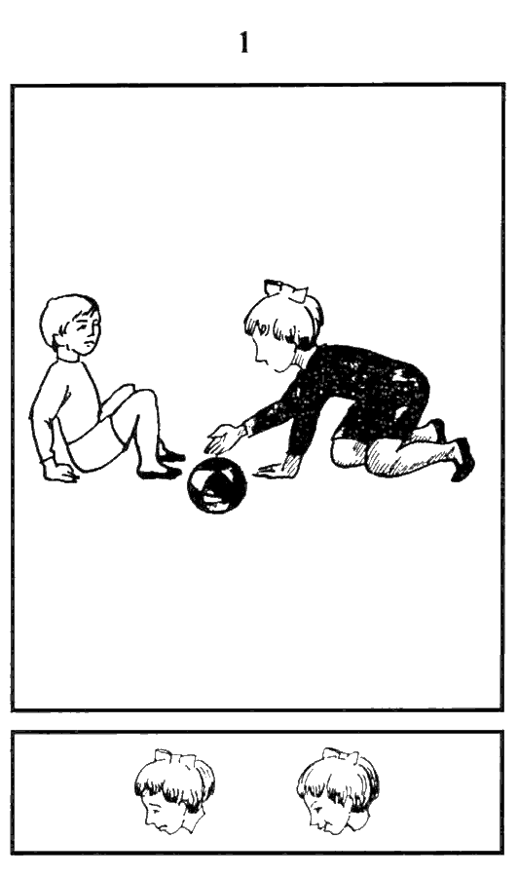
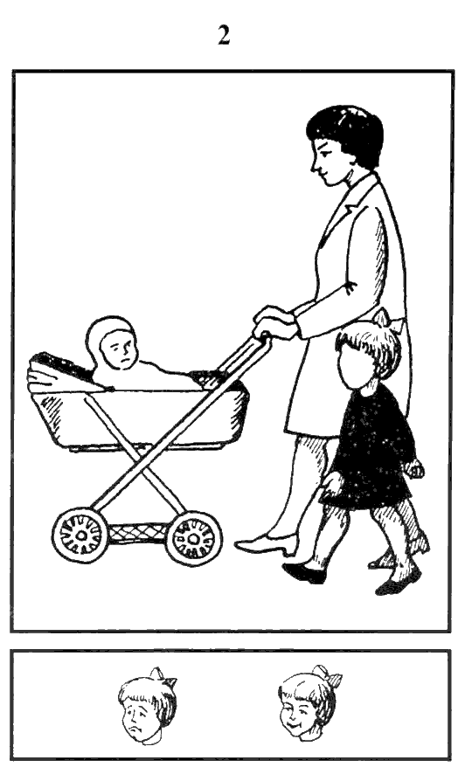
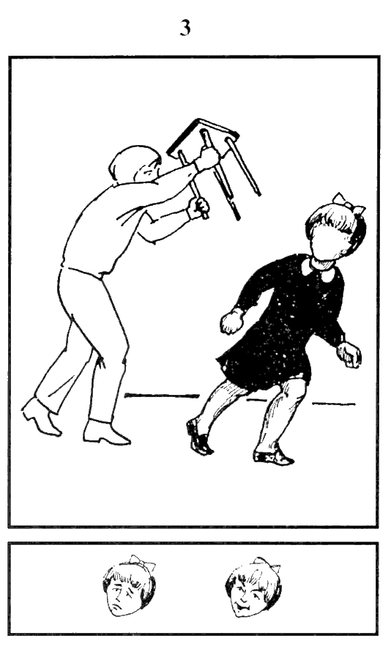
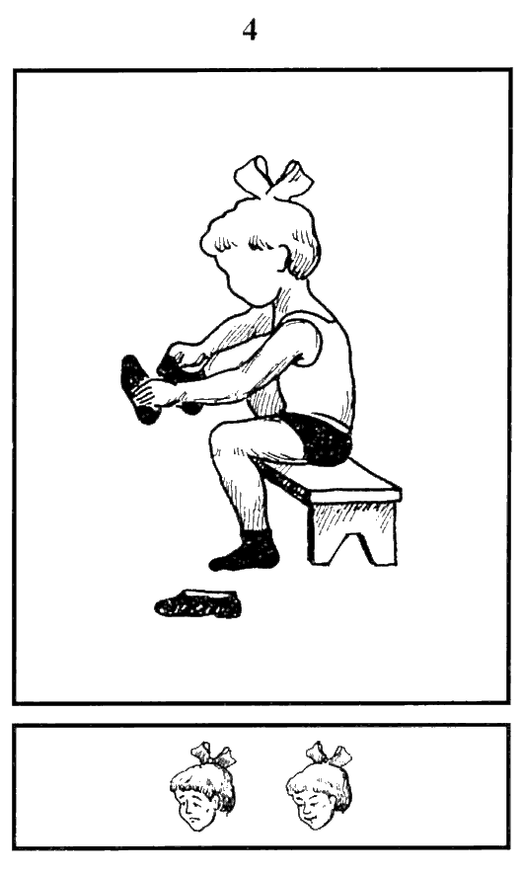
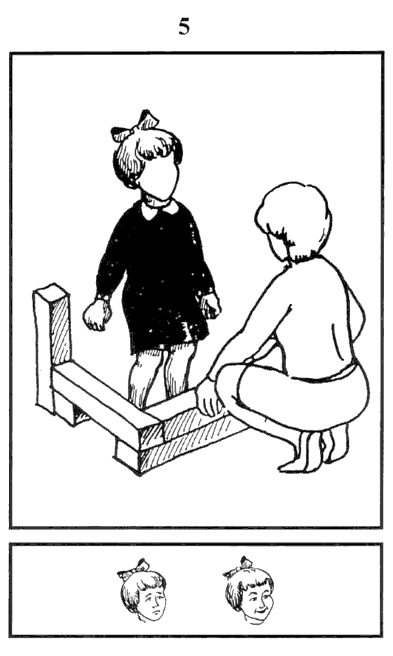
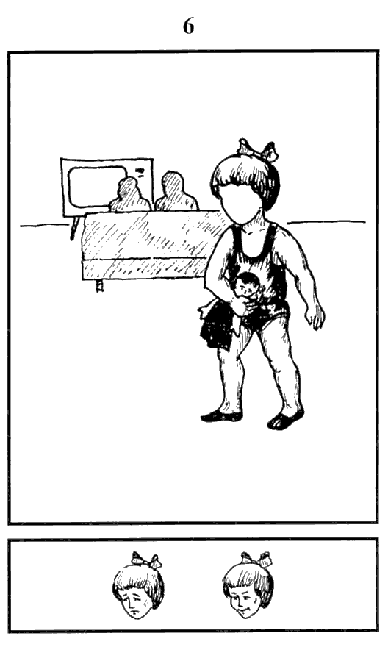
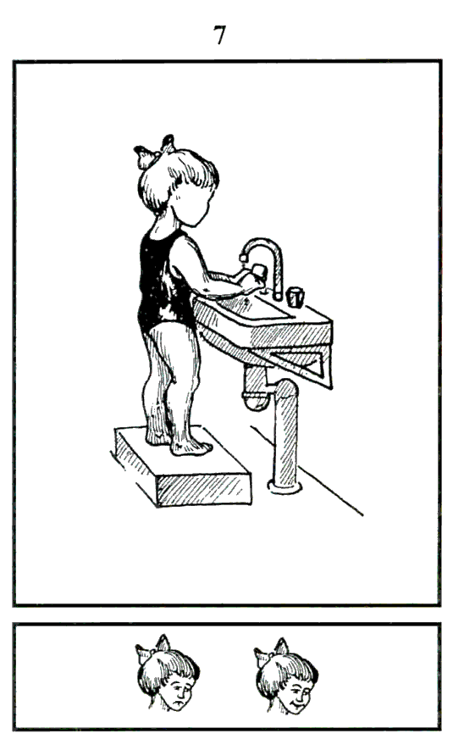
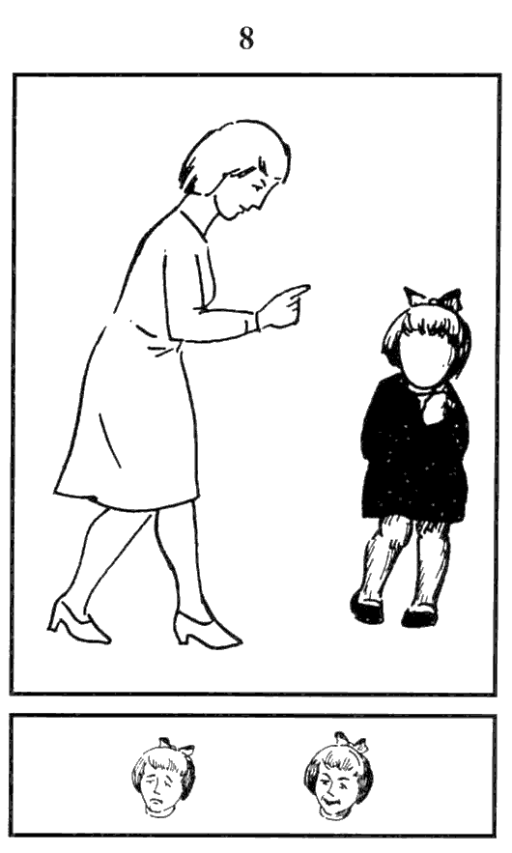
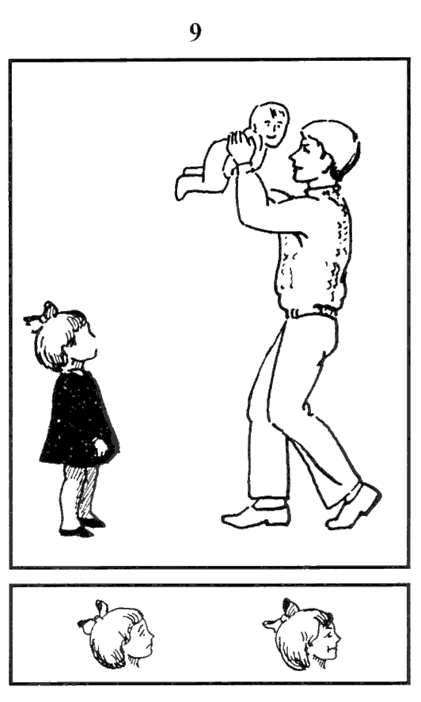
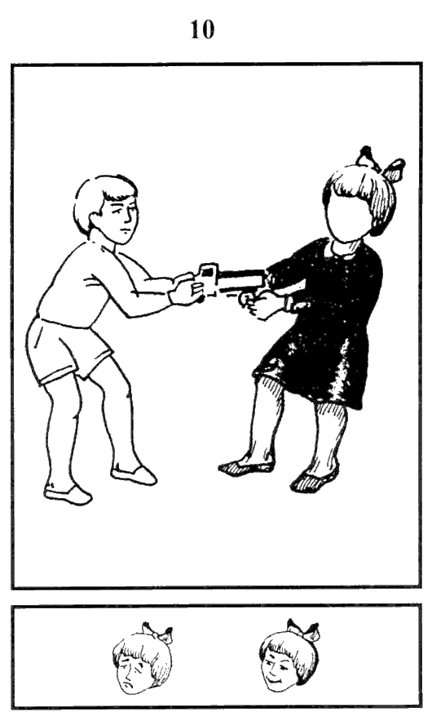
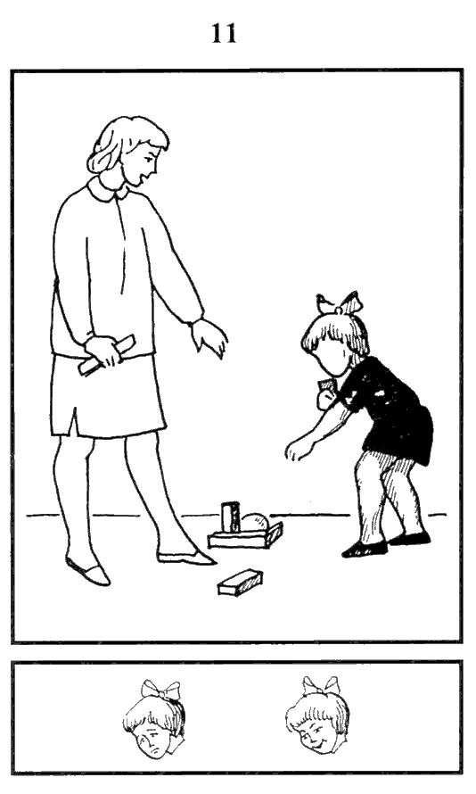
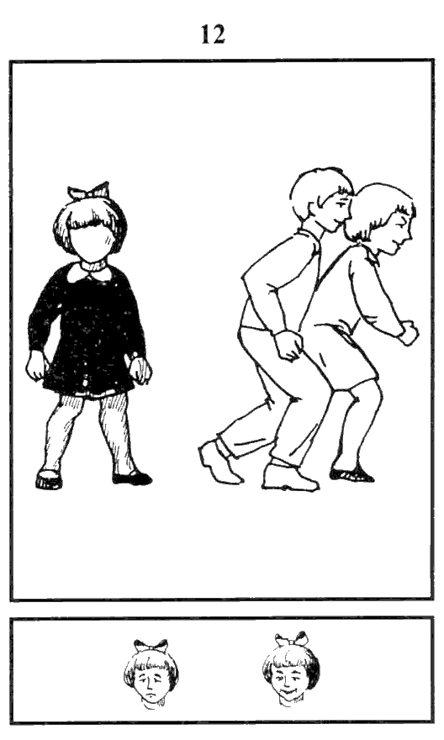
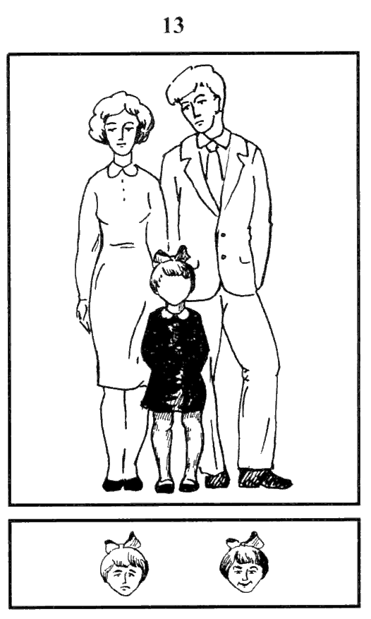
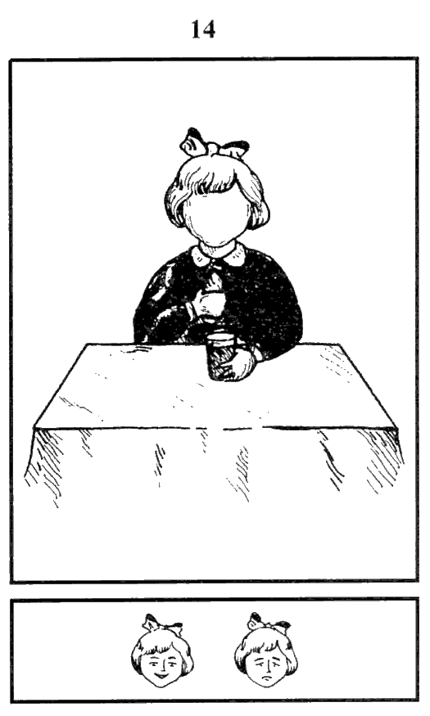
Картинки к тесту для мальчиков: 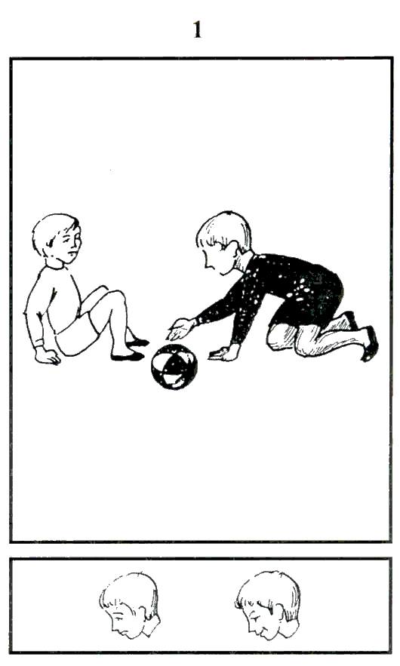
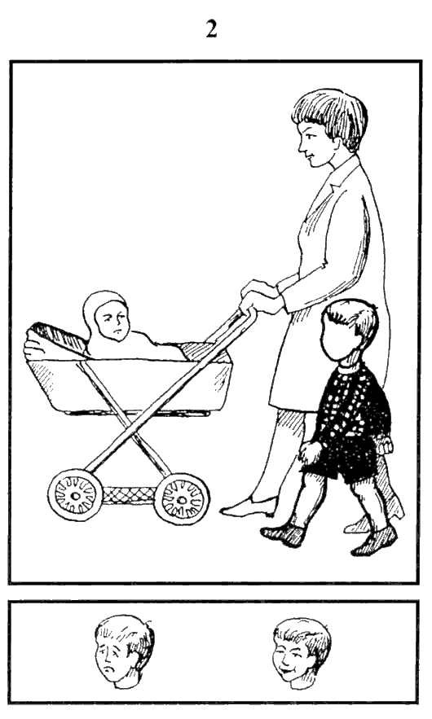
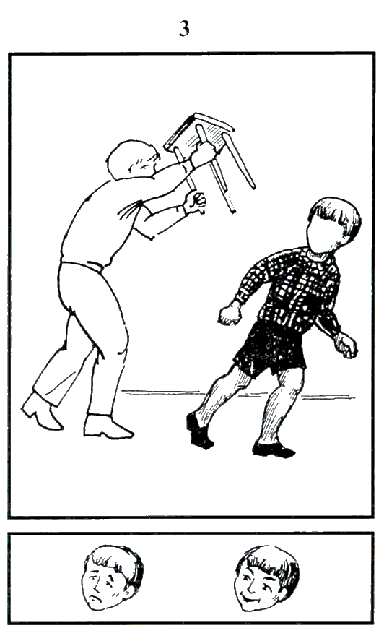
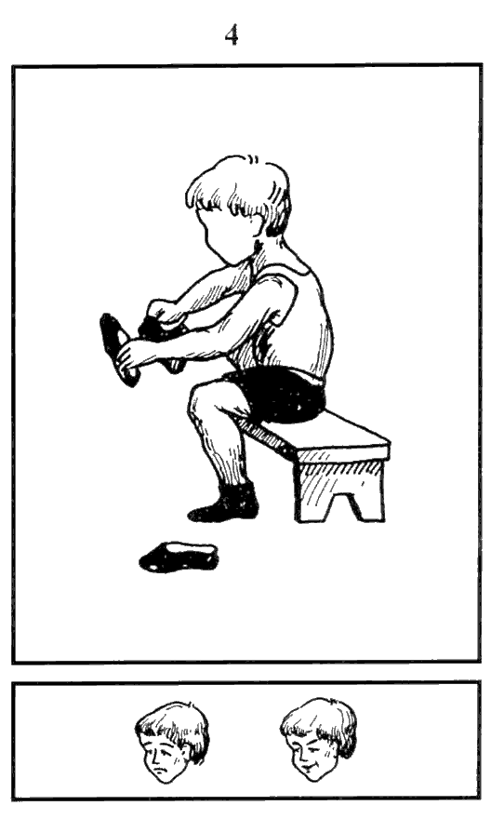
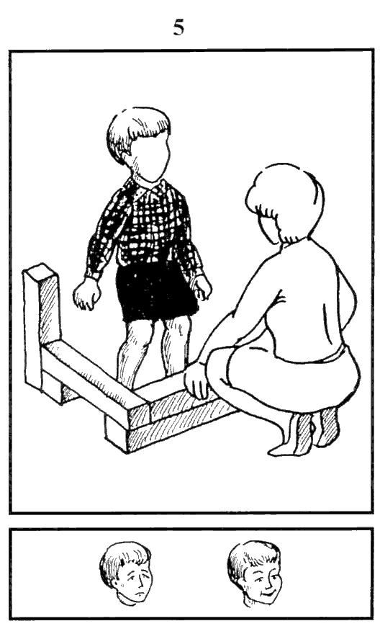
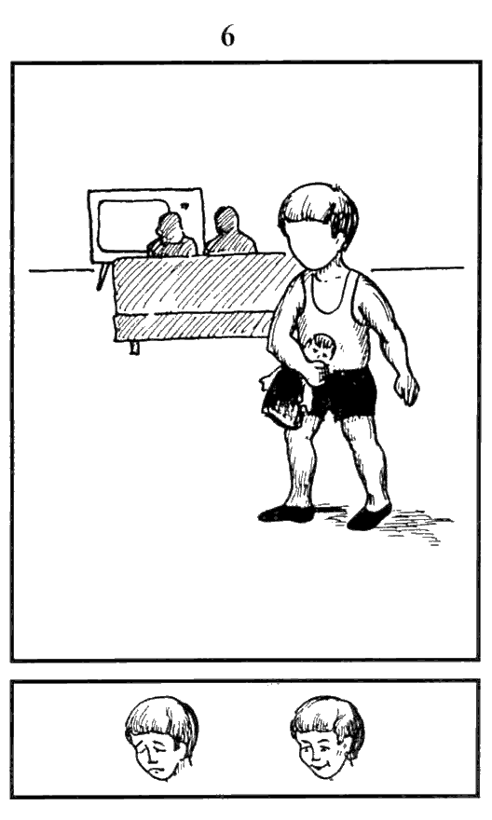
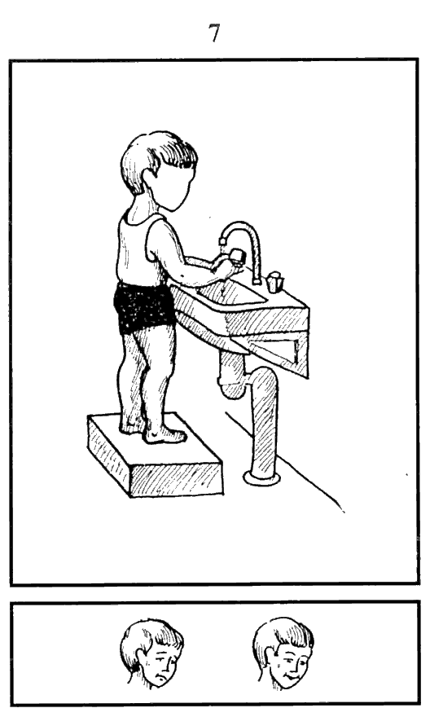
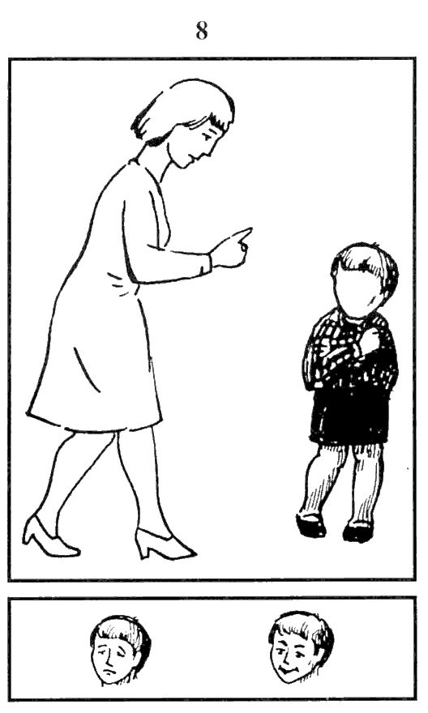
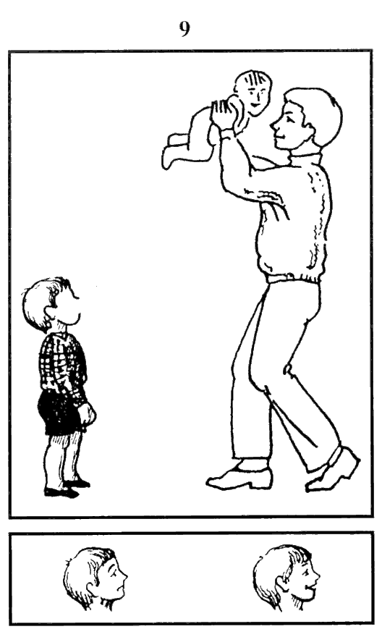
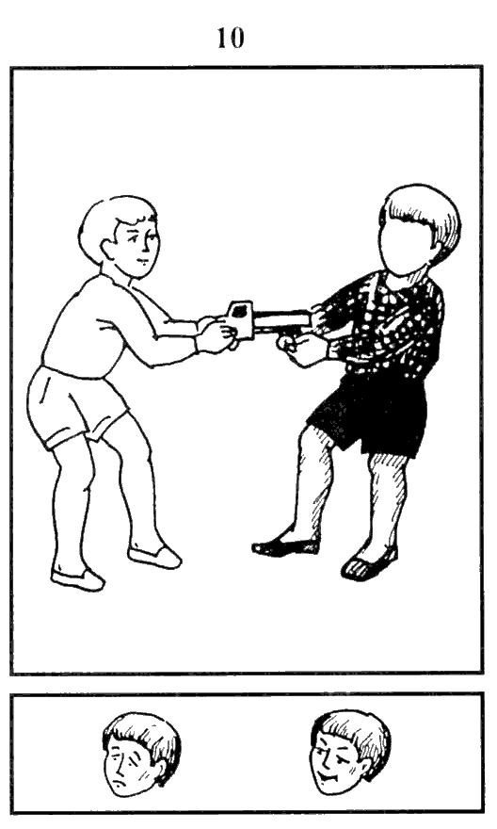
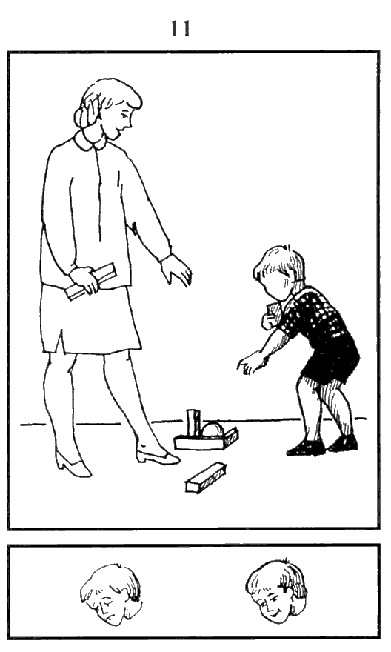
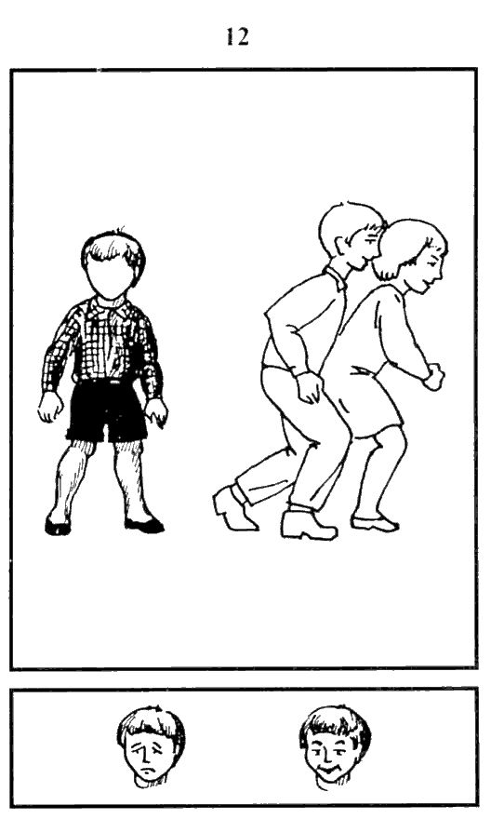
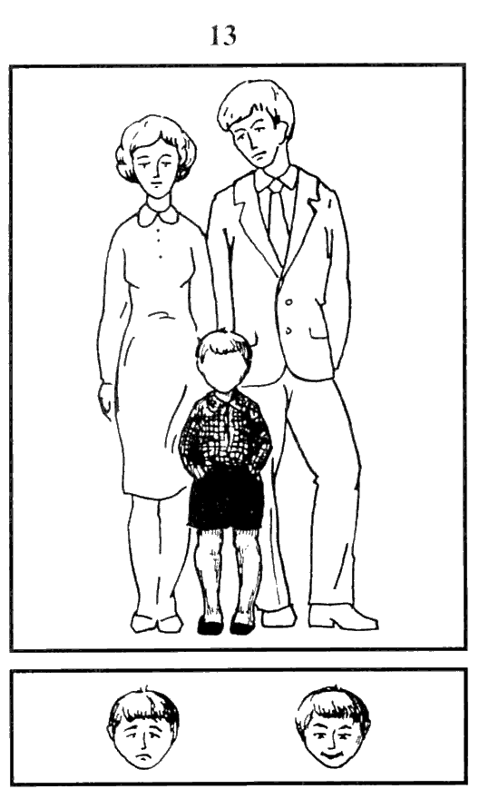
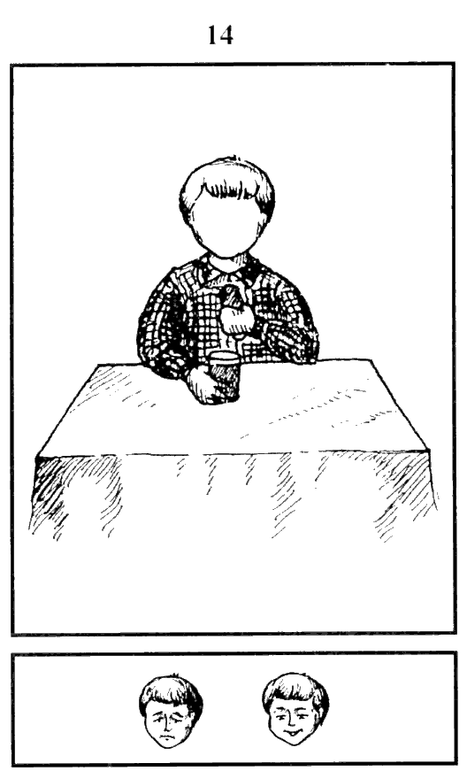

Тест тревожности (Р. Тэммл, М.Дорки, В.Амен)

Ф.И. ребенка_________________________________________________
Возраст_________________ Дата обследования__________________

№ п/п | Рисунок | Высказывание | Выбор
№ п/п | Рисунок | Высказывание | Веселое лицо | Печальное лицо
1. | Игра с младшими детьми
2. | Ребенок и мать с младенцем
3. | Объект агрессии
4. | Одевание
5. | Игра со старшими детьми
6. | Укладывание спать в одиночестве
7. | Умывание
8. | Выговор
9. | Игнорирование
10. | Агрессивность
11. | Уборка игрушек
12. | Изоляция
13. | Ребенок с родителями
14. | Еда в одиночестве
ИТОГО:

Приложение 5

Методика «Лесенка» (Щур В.Г.)

Цель: исследование самооценки ребёнка старшего дошкольного возраста.
Возраст применения: с 5 лет.
Процедура проведения: Ребенку показывают нарисованную лесенку с семью ступеньками, и дают инструкцию.

Инструкция
«Если всех детей рассадить на этой лесенке, то на трех верхних ступеньках окажутся хорошие дети: умные, добрые, сильные, послушные – чем выше, тем лучше (показывают: «хорошие», «очень хорошие», «самые хорошие»). А на трех нижних ступеньках окажутся плохие дети – чем ниже, тем хуже («плохие», «очень плохие», «самые плохие»). На средней ступеньке дети не плохие и не хорошие. Покажи, на какую ступеньку ты поставишь себя. Объясни почему?» После ответа ребенка, его спрашивают: «Ты такой на самом деле или хотел бы быть таким? Пометь, какой ты на самом деле и каким хотел бы быть». «Покажи, на какую ступеньку тебя поставила бы мама, папа, воспитатель».
Примечание к инструкции.
Используется стандартный набор характеристик: «хороший – плохой», «добрый – злой», «умный – глупый», «сильный – слабый», «смелый – трусливый», «самый старательный – самый небрежный». Количество характеристик можно сократить. В процессе обследования необходимо учитывать, как ребенок выполняет задание: испытывает колебания, раздумывает, аргументирует свой выбор. Если ребенок не дает никаких объяснений, ему следует задать уточняющие вопросы: «Почему ты себя сюда поставил? Ты всегда такой?» и т.д.

Интерпретация
Наиболее характерные особенности выполнения задания, свойственные детям с завышенной, адекватной и заниженной самооценкой.

№ | Способ выполнения задания | Тип самооценки
1 | 2 | 3
1 | Не раздумывая, ставит себя на самую высокую ступеньку; считает, что мама оценивает его также; аргументируя свой выбор, ссылается на мнение взрослого: «Я хороший. Хороший и больше никакой, это мама так сказала». | Неадекватно завышенная самооценка.
2 | После некоторых раздумий и колебаний ставит себя на самую высокую ступеньку, объясняя свои действия, называет какие-то свои недостатки и промахи, но объясняет их внешними, независящими от него, причинами, считает, что оценка взрослых в некоторых случаях может быть несколько ниже его собственной: «Я, конечно, хороший, но иногда ленюсь. Мама говорит, что я неаккуратный». | Завышенная самооценка
3 | Обдумав задание, ставит себя на 2-ю или 3-ю ступеньку, объясняет свои действия, ссылаясь на реальные ситуации и достижения, считает, что оценка взрослого такая же либо несколько ниже. | Адекватная самооценка
4 | Ставит себя на нижние ступеньки, свой выбор не объясняет либо ссылается на мнение взрослого: «Мама так сказала». | Заниженная самооценка

Если ребенок ставит себя на среднюю ступеньку, это может говорить о том, что он либо не понял задание, либо не хочет его выполнять.
Дети с заниженной самооценкой из-за высокой тревожности и неуверенности в себе часто отказываются выполнять задание, на все вопросы отвечают: «Не знаю».
Дети с задержкой развития не понимают и не принимают это задание, действуют наобум.
Неадекватно завышенная самооценка свойственна детям младшего и среднего дошкольного возраста: они не видят своих ошибок, не могут правильно оценить себя, свои поступки и действия.
Самооценка детей 6-7-летнего возраста становится уже более реалистичной, в привычных ситуациях и привычных видах деятельности приближается к адекватной. В незнакомой ситуации и непривычных видах деятельности их самооценка завышенная.
Для детей 7-10 лет адекватной считается самооценка, при которой ребенок несколько положительных качеств отмечает на верхней части лесенки, а одно-два качества - в середине лесенки или несколько ниже. Если ребенок выбирает только верхние ступеньки лесенки, можно считать, что его самооценка завышена, он не может или не хочет правильно себя оценить, не замечает своих недостатков. Образ, выстроенный ребенком, не совпадает с представлениями о нем других людей. Такое несовпадение препятствует контактам и может являться причиной асоциальных реакций ребенка.
Выбор нижних ступенек свидетельствует о заниженной самооценке. Для таких детей, как правило, характерны тревожность, неуверенность в себе.
Если значимые люди (по мнению ребенка) оценивают его так же, как он оценил себя, или дают более высокую оценку - ребенок защищен психологически, эмоционально благополучен.

Качественный анализ методики.
- Благоприятный вариант – если дети считают, что взрослые поставят их на одну из верхних ступенек лестницы, а сами себя ставят на одну ступеньку ниже. Такой результат свидетельствует о том, что дети, чувствуя поддержку и принятие со стороны взрослых, умеют уже достаточно реалистично посмотреть на себя.
- Неблагоприятный вариант – дети ставят себя на ступеньках выше, чем, по их мнению, поставили бы взрослые. Такой выбор свидетельствует об осознании ребёнком неприятия со стороны взрослого и негативном противопоставлении оценке взрослого собственной оценки. Однако при ответе на вопрос: «Куда тебя поставит воспитательница?» - помещение на одну из нижних ступенек нормально и может служить доказательством адекватной самооценки, особенно в том случае, если ребёнок действительно плохо себя ведёт и часто получает замечания от воспитателя.
- Положение на любой из нижних ступенек говорит не об адекватной самооценке, а об отрицательном отношении к себе, неуверенности в собственных силах.
- Если дети ставят себя на ту же ступеньку, на которую, по их мнению, могут поставить их взрослые, то это свидетельствует: об инфантилизме (все ответы – «на верхнюю ступеньку», не может ответить на вопрос «почему?»); о «компенсирующей самооценке» (желаемое выдаётся за действительное).

Стимульный материал к методике «Лесенка» (для мальчиков)

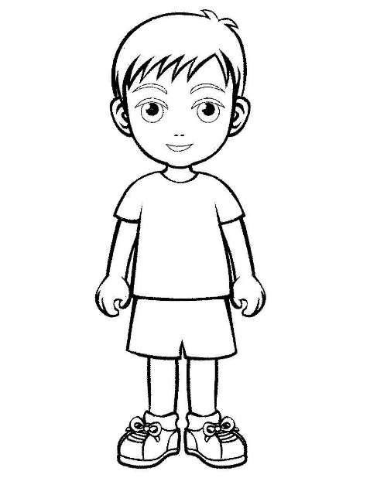

Стимульный материал к методике «Лесенка» (для девочек)

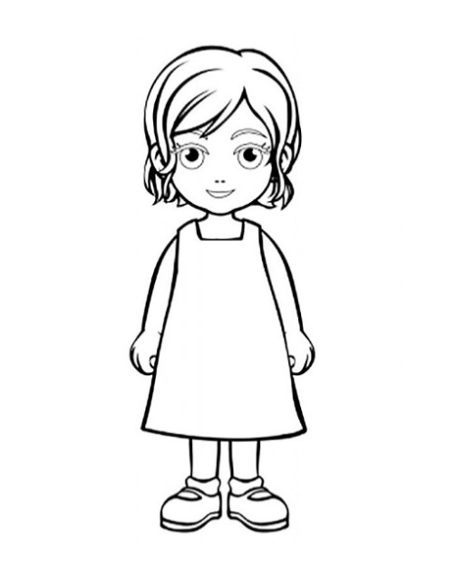

Приложение 6

Детский апперцептивный тест
Описание методики
Детский апперцептивный тест (Children’s Apperception Test – САТ) разработан Леопольдом и Соней Беллак и относится к классу интерпретативных методик, где проецируется значимое содержание потребностей, конфликтов, установок личности. С помощью данной методики можно выявить:
- ведущие потребности и мотивы
- особенности восприятия и отношения ребенка к родителям (в том числе к родителям как к супружеской паре)
- особенности взаимоотношений ребенка с сиблингами
- содержание внутриличностных конфликтов как следствия фрустрации ведущих потребностей ребенка
- особенности защитных механизмов как способов разрешения внутренних конфликтов
- агрессивные фантазии, страхи, фобии, тревоги, связанные с ситуациями фрустрации
- динамические и структурные особенности поведения ребенка среди сверстников.
Еще Фрейд заметил, что детьми охотнее идентифицирут себя с животными, чем с людьми. САТ создан, чтобы облегчить понимание детского отношения к наиболее значимым фигурам и стимулам. В тесте представлено определенное количество основных ситуаций, которые могут отражать проявление текущих проблем ребенка. Картинки были разработаны для получения ответов на основные проблемы – в частности, проблемы конкуренции братьев и сестер, отношения к родителям и то, какими они воспринимаются, фантазии ребенка об агрессии, о принятии взрослого мира, о его страхе остаться одному, о поведении, касающемся туалета и родительские реакции на это.
Тест предназначен для обследования детей в возрасте от 3 до 10 лет. Время проведения теста – 30-40 мин.

История создания
Первый вариант CAT (1949) состоял из 10 картин, изображавших ситуации, героями которых являлись антропоморфизированные животные. В 1952 году была разработана дополнительная серия (CAT-S), картины которой охватывали ряд ситуаций, не учтенных в первом варианте CAT. Методика была предназначена для детей 3-10 лет и опиралась на предположение о том, что для детей этого возраста легче идентифицироваться с животными, чем с человеческими фигурами. Экспериментальные данные, однако, опровергли это допущение, и Беллак, хотя и не сразу согласившийся с его критикой, создал в 1966 году параллельный вариант с человеческими фигурами (САТ-Н).

Процедура проведения
Исследование проводится индивидуально, позиционируя не как тест, а как игру. После установления контакта с ребенком, ему предъявляют картинки. Можно сказать: «Мы собираемся поиграть в игру. Ты будешь рассказывать истории о картинках, которые я тебе дам. Расскажи, что происходит, что животные делают сейчас». В подходящий момент ребенка можно спросить о том, что было в рассказе до показанного момента и что случится после. Возможно, придется ободрить ребенка, что-то подсказать ему; прерывать его не запрещается. Конечно же, подсказки не должны носить внушающий характер. Все ответы записываются буквально и позже анализируются. Следует записывать также все комментарии и действия ребенка, имеющие отношения к рассказу.
После того, как составлены все рассказы, можно вернуться к каждому из них для уточнения отдельных моментов, например: почему какой-либо персонаж назван именно так, а не иначе, указано именно это место действия персонажей, именно этот возраст, и т.п., и даже почему именно так окончен рассказ. Если ребенок не может сосредоточиться на исследовании, было бы неплохо попытаться сделать это позднее, но, не откладывая надолго после предъявления теста.
Лучше держать все картинки за пределами взгляда ребенка, т.к. маленькие дети имеют тенденцию играть со всеми картинками сразу, выбирать их случайно для рассказывания историй.
Картинки были пронумерованы и упорядочены в определенной последовательности по определенным соображениям, поэтому следует показывать их в определенном порядке. Если ребенок беспокойный, можно уменьшить тест до тех нескольких картинок, которые освещают специфические проблемы. Так, ребенку, который определенно имеет проблему конкуренции с братом или сестрой, можно дать картинки 1 и 4 и т д.

Анализ результатов
При анализе апперцептивного поведения обычно рассматриваются, что ребенок видит и как мыслит, в отличие от оценки выраженного Анализ рассказов строится следующим образом:
- нахождение «героя», с которым обследуемый идентифицирует себя. Разработан ряд критериев, облегчающих поиск «героя» (например, подробное описание мыслей и чувств какого-либо из персонажей совпадение с ним по полу и возрасту, социальному статусу, употребление прямой речи и др.);
- определение важнейших характеристик «героя» – его чувств, желаний стремлений, или, по терминологии Г. Мюррея, «потребностей». Также выявляются «давления» среды, т. е силы, воздействующие на «героя» извне. Как «потребности», так и «давления» среды оцениваются по пятибалльной шкале в зависимости от интенсивности, длительности, частоты и значения их в сюжете рассказа. Сумма оценок по каждой переменной сравнивается со стандартной для определенной группы обследуемых;
- сравнительная оценка сил, исходящих от «героя», и сил, исходящих из среды. Сочетание этих переменных образует «тему» или динамическую структуру взаимодействия личности и среды. Содержание таких «тем» составляет:
- а) то, что обследуемый реально совершает;
- б) то, к чему он стремится;
- в) то, что им не осознается, проявляясь в фантазиях;
- г) то, что он испытывает в настоящий момент;
- д) то, каким ему представляется будущее.
В итоге исследователь получает сведения об основных стремлениях, потребностях обследуемого, воздействиях, оказываемых на него конфликтах, возникающих во взаимодействии с другими людьми, и способах их разрешения, другую информацию.

Описание и типичные реакции на картины САТ

Картина 1 («Цыплята за столом»)
Цыплята сидят за столом, на котором большая миска с пищей. С одной стороны большая курица, неясно очерченная.
Ответы вращаются вокруг пищи, достаточно ли его кормил каждый из родителей. Темы конкуренции братьев – сестер сводятся к тому, кто получит больше, кто лучше себя ведет и т.д. Пища может оказаться подкреплением или, наоборот, от нее отказывается как от представляющей опасности, основные проблемы связаны с удовлетворением или – фрустрацией, пищевыми проблемами и т.п.

Картинка 2 («Медведи, перетягивающие канат»)
Один медведь, тянущий канат в одну сторону в то время, как другой медведь с медвежонком тянут в другую сторону.
Интересно наблюдать идентифицирует ли себя ребенок с фигурой, которая сотрудничает, с отцом или матерью. Это может выглядеть как серьезная борьба, сопровождающаяся страхом или агрессией, которая завершает собственную агрессию или автономию ребенка. Более мягко эта картина может казаться игрой (в перетягивание каната, например). Например, сам канат может быть источником рассмотрения - канат порвался – это является источником последующей опасности.

Картинка 3 («Лев с трубкой»)
Лев с трубкой и тростью, сидящий в кресле, в нижнем правом углу маленькая мышь появляется в норе.
Льва обычно видят как фигуру отца, экипированного такими предметами, как трубка и трость. Позже это может видеться, как инструмент агрессии или может быть использовано, чтобы сделать родительскую фигуру старой, беспомощной, которую не нужно будет бояться. Если лев воспринимается как сильная родительская фигура, важно отметить - мягкий ли он или сильный и опасный.
Мышь большинство детей видят как ребенка и часто идентифицируют с собой. В этом случае, посредством хитрости и обстоятельств мышь могут сделать более сильной. С другой стороны, она может быть полностью во власти льва. Некоторые дети идентифицируются со львом, давая подтверждение конфликту между согласием и автономией и т.д.

Картина 4 («Кенгуру с кенгурятами»)
Кенгуру в дамской шляпке на голове, несущая сумку с молочными бутылками. В ее сумке кенгуренок с воздушным шаром, на велосипеде кенгуренок побольше.
Тут обычно проявляются темы конкуренции с братом или сестрой, или беспокойство по поводу появления малыша. В то же время, здесь просматривается связь с матерью – часто важная черта.
Иногда ребенок, который старший брат или сестра, идентифицирует себя с младенцем в сумке. Это показывает регрессивное желание с целью быть ближе к матери. С другой стороны, ребенок, который реально моложе, может идентифицировать себя со старшим, это означает его желание независимости и власти. Сумка может давать пищевые темы. Также может быть введена тема бегства от опасности. Это может быть связано с бессознательным страхом в области взаимоотношений отца и матери, секса, беременности.

Картинка 5 («Два медвежонка в кроватке»)
Затемненная комната с большой кроватью на заднем плане. Детская кроватка на переднем плане, в которой два маленьких медвежонка.
Ребенок рассматривает то, что происходит между родителями в кровати. Эти истории хорошо отражают догадки, наблюдения, смущения и эмоциональные переживания у части детей. Два ребенка в детской кроватке – дает темы о взаимных манипуляциях и исследованиях между детьми.

Картина 6 («Медведи в затемненной пещере»)
Темная пещера с двумя фигурами медведей, неясно очерченными, на заднем плане; медвежонок, лежащий впереди.
Эта картина используется в сумме с Картиной 5. Картина 6 будет с большей частотой и сильнее действовать на все, что оставалось на заднем плане в реакциях на изначальную сцену. Будет отражена ревность в этой тройственной ситуации. Проблема мастурбации во время пребывания в постели может проявиться как в реакциях на картину 5, так и на картину 6.

Картина 7 («Разъяренный тигр и обезьяна»)
Тигр с обнаженными клыками и когтями, прыгающий на обезьяну, которая также прыгает в воздух.
Здесь демонстрируются страхи, избегание агрессии и способы борьбы с ними. Часто становится очевидной степень напряжения ребенка. (Это может быть настолько сильным, что ведет к отвержению картины, или могут быть такие защитные реакции, как превращение в безобидный рассказ. Обезьяна может даже перехитрить тигра. Хвосты животных легко могут быть вызвать рассказы, ведущие к проецированию страха.

Картина 8 («Взрослая обезьяна беседует с маленькой обезьянкой»)
Две взрослых обезьяны сидят на софе и пьют из чайных чашек. Одна взрослая обезьяна сидит на подушечке и беседует с маленькой обезьянкой.
Тут часто выявляется роль, в которую ребенок помещает себя внутри семейного созвездия. Его интерпретация главной (на переднем плане) обезьяны как фигуры отца или матери, становится значимой в отношении его восприятия этой фигуры как доброй обезьяны, или как делающей выговор, подавляющей.

Картина 9 («Зайчонок в темной комнате»)
Темная комната просматривается из освещенной комнаты через открытую дверь. В темноте - зайчонок, сидящий в детской кровати, смотрящий в дверь.
Тема страха темноты, одиночества, страха быть брошенными родителями, удовлетворяют наше любопытство посредством того, что может быть в следующей комнате или общего ответа на картину.

Картина 10 («Щенок на лапах взрослой собаки»)
Щенок, лежащий на лапах взрослой собаки, обе фигуры с минимумом выразительных черт, фигуры расположены на переднем плане в ванной комнате.

Интерпретация результатов
Когда приступают интерпретации данных, полученных в результате применения апперцептивных методик, подобных САТ, лучше всего придерживаться нескольких основных принципов, о которых следует твердо помнить. Испытуемого просят «апперцептировать», т.е. интерпретировать стимульную ситуацию значимым для него способом.
Интерпретация стимульного материала нашего теста предоставляет валидные данные, в которых личность проявляется как континуум психического. Конечно, в детстве личность больше подвержена изменениям, нежели сформировавшаяся, однако можно судить об особенностях мотивации, исходя из того, что любой ответ испытуемого отражает индивидуальное значение стимула; более того, мы можем дополнить полученные данные сравнением одних индивидуальных ответов с другими, т.е. мы изучаем индивидуальные различия в данных и делаем заключение об испытуемом на основе результатов сравнения.
Для облегчения интерпретации данных, полученных в результате применения САТ, мы предлагаем анализировать 10 переменных, которые описываются ниже. Для этого разработан специальный бланк записи и анализа ответов по САТ.

1. Главная тема
Прежде чем анализировать отдельный рассказ, мы имели бы более прочную позицию, если бы смогли выявить некоторый общий знаменатель или общую тенденцию ряда рассказов. Так, например, если главный герой в нескольких рассказах голоден и прибегает к краже, чтобы насытиться, вполне резонно сделать вывод, что этот ребенок поглощен мыслями о том, чего ему не хватает, – о пище в буквальном смысле, или он испытывает общую неудовлетворенность, и эти мысли вытесняют все остальные. Таким образом, интерпретация отдельного рассказа связана с общими факторами поведения. В этом смысле мы можем говорить о теме одного или нескольких рассказов. Тема может быть, конечно, более или менее сложной. Мы обнаружили, что, в частности, у самых младших испытуемых (в возрасте 3-4 лет) тема обычно очень проста. В нашем первом примере тема рассказа маленького Сережи о льве такова: «Я не хочу носить никакой одежды, хочу быть грязным и вести себя как маленький ребенок, потому что ему достается больше любви». С другой стороны, темы могут быть более сложными, как, например, у испытуемого Миша (пример 3): «Я всемогущ и опасен, но чтобы нравиться другим и быть в мире с самим собой я должен скрывать свои агрессивные и властолюбивые желания». Тема в этом случае – просто переформулировка морали рассказа, который, однако, может иметь более чем одну тему; эти темы иногда тесно переплетаются.

Главный герой
Все наши рассуждения основываются на основном предположении о том, что рассказ испытуемого, в сущности, это рассказ о нем самом. Хотя в рассказе может быть много действующих лиц, необходимо подчеркнуть, что речь идет о персонаже, с которым испытуемый преимущественно идентифицирует себя как главного героя. Нам необходимо в связи с этим определить объективные критерии выделения главного героя среди других персонажей: герой – это персонаж, о котором преимущественно и составляется рассказ. Он имеет сходство с испытуемым по полу и возрасту; события описываются с его точки зрения. Эти утверждения верны в большинстве случаев, хотя и не всегда. В рассказе может быть более чем один герой, и наш испытуемый может идентифицировать себя со всеми ними, или вначале с одним, а затем с другим героем. Испытуемый может идентифицировать себя с героем противоположного пола; такие отклонения важно фиксировать. Иногда персонаж, с которым идентифицирует себя испытуемый, играет в рассказе второстепенную роль. С его помощью можно узнать о глубоко подавленных бессознательных аттитюдах ребенка. Возможно, интересы, желания, недостатки, таланты и способности, которыми наделяется главный герой, присущи самому испытуемому, либо он хочет ими обладать, либо опасается, что они у него есть.
Важно обращать внимание на адекватность поведения героя, т.е. его способность справляться с различными проблемами так, как это принято в обществе, к которому он принадлежит. Так, например, хотя испытуемая Карина (пример 4) и идентифицирует себя преимущественно с мышью, однако ее поведение следует считать адекватным в контексте рассказа (картинка №3).
Адекватность поведения героя является лучшим показателем силы «Я»: это, так или иначе, адекватность поведения самого испытуемого. Исключение, конечно, составляют рассказы, в которых со всей очевидностью проявляется исполнение скрытого желания.
Внимательный анализ в таких случаях обычно указывает на неадекватность реакции. Так, например, в рассказе по картине №3 испытуемого Миша (пример 3) герой – могучий лев, но ему не нравится, как он выглядит, и в конце концов он может быть счастлив, только отказавшись от своего всемогущества.

Я-образ
Под Я-образом мы понимаем представления испытуемого о своем теле, о себе в целом и о своей социальной роли. Schilder впервые описал образ тела как представление о своем теле. Случай №2 (Миша) дает нам возможность понять мнение испытуемого об образе тела, когда он непривычно открытым текстом говорит. «Он не обладает красивым телом», – а затем рассказывает нам, какое бы он хотел иметь тело, какой Я-образ он предпочел бы, а именно – образ большого, сильного и всемогущего человека.

Главные потребности и мотивы героя
Поведение героя рассказа может иметь разное отношение к рассказчику. Бывает, что потребности героя имеют непосредственное отношение к потребностям испытуемого: эти потребности могут, по крайней мере, частично отражаться в реальном поведении испытуемого, а могут быть прямо противоположны истинным потребностям испытуемого и означать их дополнение в фантазии ребенка. Иными словами, очень агрессивные по содержанию рассказы могут создаваться или очень агрессивным ребенком, или, наоборот, довольно кротким, пассивно-агрессивным, у которого есть агрессивные фантазии. По крайней мере, потребности героя могут в меньшей степени отражать потребности испытуемого, чем другие персонажи рассказа. Иными словами, испытуемый может описывать агрессию, которая исходит от разных предметов, или имеет отношение к идеализированным представлениям, например, о великолепии или выносливости, приписываемым значительным для него в жизни людям и только частично относимым к нему самому. Короче говоря, потребности героя рассказа должны изучаться и рассматриваться с учетом всего разнообразия мотивов и в рамках более широкого понимания проекции и апперцептивного искажения.
Перед психологом стоит сложная задача – определить, в какой степени потребности героя имеют отношение к многогранной личности испытуемого, а также, в дополнение этому, выяснение взаимосвязи личностных особенностей испытуемого с его поведением, проявляющимся в ситуации обследования. Именно здесь будет наиболее полезно и информативно сравнение с реальными клиническими данными, что вполне приемлемо в условиях клиники (в отличие от ситуации научного исследования). Если о ребенке известно, что он очень пассивен, застенчив и избегает общения, а его рассказы по картинкам САТ переполнены агрессией, то компенсаторная природа фантазий очевидна. С другой стороны, целью психологической науки должна оставаться разработка критериев для все более и более точных прогнозов – путем соотнесения материала фантазий с поведением испытуемого в реальной жизни и с наблюдаемыми в ходе эксперимента поведенческими проявлениями. В этом отношении особенно полезно изучение эго-функций. Особенности взаимосвязи потребностей, которые проявляются в рассказе (а также их чередование) зачастую могут служить единым ключом; так, если в рассказе проявляется агрессивная реакция, которая к его концу берется под контроль, есть вероятность того, что перед нами испытуемый, который не склонен реализовывать свои фантазии или скрытые потребности. Это предположение может затем быть проверено на основе имеющихся данных о его реальном поведении. Существуют и другие критерии диагностики истинных потребностей. Большое количество деталей и реализм в описании потребностей могут свидетельствовать о непосредственном сходстве с их проявлениями в реальной жизни. Слабо структурированные потребности героя, вероятно, меньше связаны с реальными потребностями испытуемого.
Персонажи, предметы и обстоятельства, включаемые в рассказ: У ребенка, который в ряде рассказов упоминает о том или ином виде оружия (даже если в контексте рассказа не идет речь о его использовании), либо о пище (даже если в рассказе ее и не едят), можно предварительно предположить наличие потребности в агрессии или, соответственно, оральном удовлетворении. И поскольку введение персонажа или обстоятельств, не представленных на рисунке, имеют чрезвычайно большое значение, это необходимо отметить на регистрационном бланке, можно даже восклицательным знаком. Внешние обстоятельства, такие как несправедливость, строгость, безразличие, потеря и обман (сопровождающие включаемые в рассказ персонажи и предметы) помогают понять природу того мира, в котором, как он сам полагает, живет ребенок.
Персонажи, предметы и обстоятельства, не включаемые в рассказ: Точно так же, если один или более персонажей рисунка не включается в рассказ, необходимо помнить об их возможной значимости для испытуемого. Простейший пример – выражение желания, заключающееся в том, чтобы персонаж или предмет отсутствовали. Это может означать явную враждебность или негативное отношение к персонажу или предмету, вызывающему серьезный внутренний конфликт, возможно, из-за своей ценности для испытуемого. Конечно, такой уровень анализа может быть пока только пробным, так как в настоящее время у нас нет достаточно представительных нормативных данных, позволивших бы прогнозировать оценки относительно предметов, изображенных на рисунках, дополнительно введенных и/или игнорируемых.

Понятие среды
Это понятие, конечно, отражает сложное сочетание бессознательного самовосприятия и апперцептивного искажения стимула под влиянием образов памяти, связанных с прошлым. Чем более постоянна картина среды в рассказах по картинкам САТ, тем больше у нас оснований утверждать, что она имеет существенное отношение к личности испытуемого и является важным ключом к пониманию его поведения в обыденной жизни. Обычно [для определения среды] достаточно двух-трех описательных терминов, например, опекающая, враждебная, эксплуатирующая или эксплуатируемая, дружественная, опасная и т.д.
Идентификация. Важно отметить, с кем ребенок идентифицирует себя в семье, – а именно, с кем из братьев или сестер, родителей и т.д. Также важно выявить адекватность идентификации ребенком себя с другими. Например, идентифицирует ли себя 4-5 – летний мальчик с отцом, старшим братом или дядей и т.д., а не, скажем, с матерью или младшей сестрой. Хотя, конечно, процесс идентификации не будет завершен до конца пубертатного периода, его формирование в раннем возрасте может иметь большое значение.

Персонажи, которые воспринимаются как...
В данном случае нас интересует, каким образом видит ребенок окружающих его людей, а также как он реагирует на них. Мы знаем кое-что об отношениях к объекту, которые по своему качеству могут быть симбиотическими, анаклитическими, орально зависимыми, амбивалентными и т.д. в зависимости от стадии развития личности и от личности конкретного человека. Однако, в более широком смысле мы можем описательно говорить об отношениях поддержки, соревнования, и т.д.

Значимые конфликты
Когда мы приступаем к анализу значимых конфликтов, мы хотим узнать не только о природе конфликтов, но и о защитных механизмах, которые использует ребенок, чтобы избавиться от страха в этих конфликтах. В данном случае у нас прекрасная возможность изучить формирование характера в начале жизненного пути и дать прогноз на будущее.
Заметим, что речь идет о конфликтах, возникающих у всех детей, когда они переходят от одной фазы своего развития к другой. Так, начиная с трехлетнего возраста, мы не должны бить тревогу, обнаружив признаки борьбы Эдипова комплекса с защитой от воображаемых взаимоотношений. Некоторые конфликты представляют собой нормальное явление для развивающейся личности, другие относятся к патологии.

Природа страхов
Необходимо особо подчеркнуть значение выявления основных страхов ребенка. Наиболее важными являются те, которые связаны с физической опасностью, возможностью наказания, отсутствием или утратой любви (неодобрением) и опасностью быть покинутым (одиночеством, отсутствием поддержки). Важно зафиксировать в контексте особенности психологической защиты от страхов, которые овладевают ребенком, а также формы, которые эти защиты принимают – избегание, пассивность, агрессия, оральность, обладание, отрицание, регрессия и пр.

Главные защитные механизмы
В рассказах не следует изучать исключительно содержание их мотивационной стороны, но, в дополнение, необходимо исследовать и психологические защиты от этих мотивов. Нередко такое изучение защитных механизмов может дать больше информации, в том смысле, что сами мотивы могут проявляться менее отчетливо, чем психологические защиты от них; с другой стороны, защитные механизмы могут быть более тесно связаны с явно наблюдаемым поведением ребенка. Посредством изучения мотивов и защит с помощью САТ часто можно определить структуру характера испытуемого.
Помимо изучения основных защитных механизмов, важно также учитывать общую суть, общие аспекты рассказов. Например, некоторые испытуемые избирают обсессивные защитные механизмы, когда составляют рассказ по рисунку с тревожащим их содержанием. Они могут создавать 4-5 рассказов, очень коротких и описательных, внешне различающихся, но, по сути [динамике] сходных. Иногда последовательность рассказов к одной и той же картинке выказывает попытки испытуемого справиться с тревожащим его конфликтом; следующие один за другим рассказы могут становиться все более и более нейтральными, демонстрируя усиление действия защитных механизмов.
Понятие защиты должно пониматься в наиболее широком смысле. С развитием эго-психологии и исследовании в области адаптации, изучение защитных механизмов начинает, по-видимому, играть все большую роль при применении проективных методов. Мы хотим узнать не только о природе защитных механизмов, но так же и об успешности их использования или, скорее, о тех жертвах, которых такие механизмы требуют от функционирующей личности.
В связи с проективными методиками может рассматриваться и понятие перцептивной бдительности. В различных исследованиях была выдвинута гипотеза, что при стрессе усиливается не только защитная проективная функция эго, но также одновременно может улучшиться и острота когнитивного восприятия.
При изучении детских рассказов необходимо помнить, что мы рассматриваем природу и патогенез защит и других структурных концептов в определенных возрастных рамках. То, что вполне нормально для детей одного возраста, может быть патологией для детей другого возраста. При отсутствии надежных данных (это касается не только проективных методик, но и всех методик в целом), следует воспользоваться даже некоторыми приблизительными, «грубыми» оценками.

Адекватность суперэго, проявляющаяся в «наказании» за «преступление»
Соответствие избираемого наказания нанесенной обиде дает нам возможность определить степень «строгости суперэго»; герой-убийца в рассказе психопатической личности может получить в качестве урока на будущее не более чем легкое внушение, тогда как невротик может составить рассказы, в которых героя случайно или умышленно убивают или калечат, или герой умирает от болезни, следующей за незначительным проступком или проявлением агрессии. С другой стороны, у невротиков также часто встречается не интегрированное суперэго, иногда слишком строгое, а иногда слишком снисходительное. Определение обстоятельств, при которых можно ожидать чрезмерную строгость суперэго, а также тех, в которых оно, вероятно, будет слишком снисходительным конечно, непростая задача. Однако таким образом можно получить существенную дополнительную информацию об испытуемом.

Интеграция эго
Это важная для изучения переменная, так как во многих ее аспектах проявляется общий уровень функционирования эго. Насколько ребенок способен на компромисс между мотивами и требованиями действительности, с одной стороны, и командами его супер-эго, с другой? Адекватность решения героем рассказа проблем, с которыми его сталкивает рассказчик, является важным в применении САТ аспектом этой переменной.
В данном случае нас интересуют также формальные характеристики: может ли испытуемый составить соответствующий рассказ по когнитивному стимулу картинки или он полностью игнорирует стимул и составляет рассказ, не имеющий никакого явного отношения к изображению, потому что он недостаточно развит и слишком занят собственными проблемами, чтобы воспринимать окружающую действительность? Получает ли испытуемый удовлетворение и освобождение от тревоги, вызываемой тестом, давая очень стереотипные ответы, или он достаточно интеллектуально развит, чтобы подойти к заданию творчески и составить более-менее оригинальные рассказы? Может ли он, составляя рассказ, достичь разрешения адекватного, полного и реалистичного разрешения конфликта в рассказе и в самом себе; либо процесс его мышления становится неструктурированным или даже нарушенным под влиянием этой проблемы? Может ли он перейти от прошлого, составляющего канву рассказа, к его разрешению в будущем? Это будет зависеть от возраста ребенка, а также от его индивидуальных особенностей.
Эти наблюдения, наряду с динамическим диагнозом, получаемым на основании контент-переменных, дают инструмент для возможного отнесения испытуемого к одной из нозологических категорий, что и является основными результатами применения САТ.
Полезно учитывать, что с формальной точки зрения задание, которое должен выполнить испытуемый – это составление рассказов по картинкам. Мы можем судить об его адекватности, силе эго и других переменных с точки зрения его способности и способа выполнения задания. Конечно, адекватность эго и его различных функций должна рассматриваться с учетом возраста. Необходимо рассматривать все разнообразие эго-функций, таких как мотивационный контроль (по развитию рассказа и его концу), фрустрационную толерантность (по адекватности поведения героя.), толерантность к тревоге, перцептивную и моторную адекватность и др.

Стимульный материал к детскому апперцептивному тесту

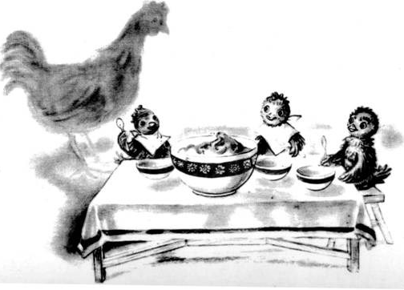
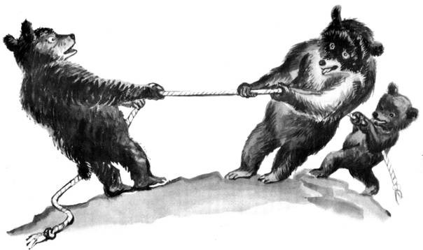

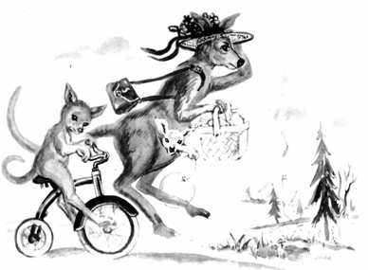
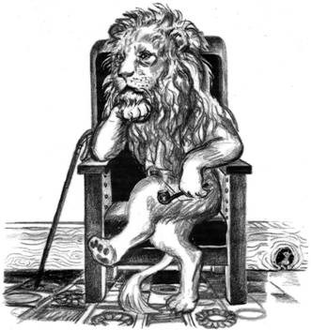

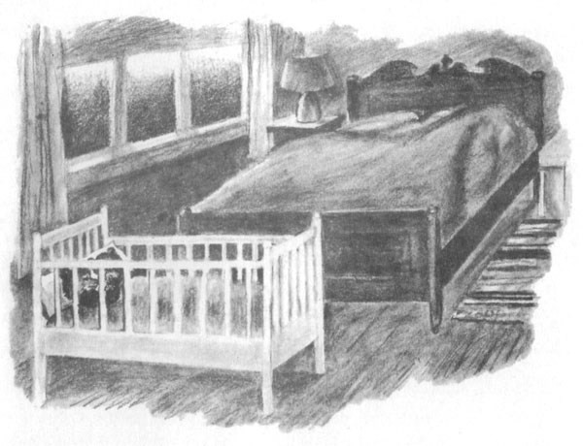

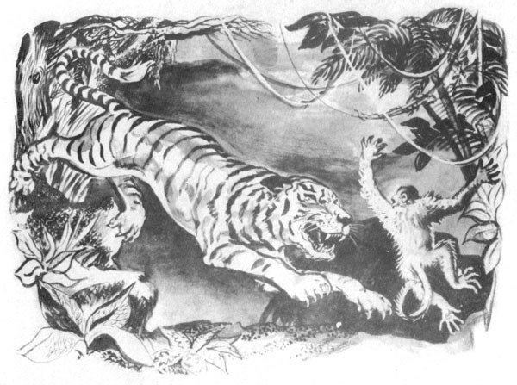
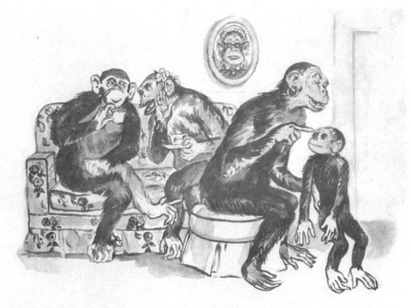

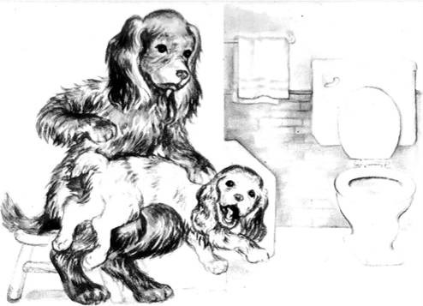
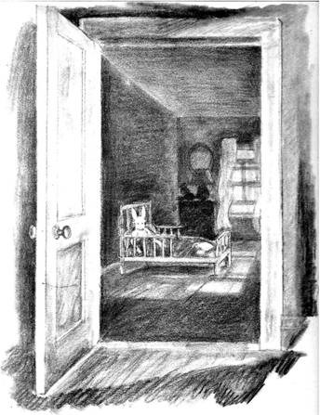

Приложение 7

Экспресс-диагностика Павлова Н.Н., Руденко Л.Г.

Комплект материалов предназначен для экспресс-диагностики развития психических процессов у детей дошкольного возраста.
Для диагностики используются классические методики, позволяющие выявить уровень интеллектуального развития, произвольности, особенности личностной сферы. Материалы структурированы по возрастам: 3-4 года (вторая младшая группа), 4-5 лет (средняя группа), 5-6 лет (старшая группа), 6-7 лет (подготовительная к школе группа). В комплект входят методическое пособие, в котором подробно описаны процедура диагностики и критерии оценки результатов, а также необходимые для проведения диагностики материалы. Пособие адресовано психологам, работающим в детских дошкольных образовательных учреждениях.

Вторая младшая группа (3-4 года)
- «Коробка форм» (восприятие)
- «Матрешка 3 – составная (мышление)
- «Разрезные картинки 2- 3 составные» (мышление, восприятие)
- «Цветные кубики» (Восприятие)
- «Парные картинки» (внимание, общая осведомленность)
- «Угадай, чего не стало?» (память)

Средняя группа 4-5 лет
- «Коробка форм» (восприятие)
- «Покажи и назови» (общая осведомленность)
- «Матрешка 4 - составная» (восприятие, моторика)
- «Разрезные картинки 4 – составные» (восприятие)
- «8 предметов» (память)
- «Лабиринты» (внимание)
- «Найди такую же картинку» (внимание)
- «Найди домик для картинки» (Мышление)
- « На что это похоже?» (воображение)

Старшая группа 5-6 лет
- «Лесенка» (самооценка)
- «Нелепицы»
- «Времена года»
- «Найди такую же картинку» (внимание)
- «10 предметов» (память)
- «Найди семью» (мышление)
- «Рыбка» (мышление)
- «Рисунок человека»
- «Последовательные картинки(речь, мышление)
- «Разрезные картинки» 4 части ( восприятие)
- «На что это похоже?» (воображение)

Подготовительная к школе группа 6- лет
- «Лесенка» (изучение самооценки ребенка)
- «Вырежи круг ( мелкая моторика рук)
- «Домик» (внимание)
- «10 слов» ( память)
- «Закончи предложение» (словесно – логическое мышление)
- «4 – лишний» (мышление)
- «Последовательные картинки» (мышление, речь)
- «Найди недостающий» ( логическое мышление)
- «Рисунок человека»
- « Разрезные картинки» 6 частей (восприятие)
- «На что это похоже» (воображение)
- «Запрещенные слова» (развитие произвольности)
- «Графический диктант»

Приложение 8

Диагностика уровня сформированности игровых навыков

Ролевая игра является ведущим типом деятельности в дошкольном возрасте. Другими словами, согласно теории видного отечественного психолога Д. Б.Эльконина, именно внутри ролевой игры происходит наиболее интенсивное развитие познавательной и личностной сферы ребенка. Исходя из этого, планируя образовательный процесс в дошкольном образовательном учреждении, нельзя упускать этот вид деятельности дошкольников.
Как показало наше исследование, дошкольники, имеющие развитые игровые навыки в соответствии со своим возрастом, имеют адекватный уровень развития произвольного внимания, логического мышления, речи, воображения, т. е. адекватный уровень познавательного развития, что является важной предпосылкой школьной готовности. В то же время не только наш опыт, но и исследования ведущих педагогов и психологов показывают, что ролевая игра постепенно уходит из жизни детей, ее развития не достигает должного уровня. Одной из причин подобной тенденции, на наш взгляд, является тот факт, что раньше дошкольник обучался игре во дворе в разновозрастной компании, где старшие дети демонстрировали более сложные игровые навыки, тем самым спонтанно обучая младших. В настоящее же время в семье ребенок чаще растет один, во дворе гуляет под присмотром взрослого, таким образом, он лишен возможности спонтанно перенимать опыт «старшего поколения» детей. Поэтому основная нагрузка по обучению дошкольников игре в этой ситуации ложится именно на воспитателей.
Для того чтобы осуществлять адекватные педагогические воздействия, необходимо иметь представление о развивающем значении ролевой игры, о котором упоминалось выше, хорошо знать ее специфику, закономерности ее развития, уровень ее сформированности у своих воспитанников.
Для определения последнего – уровня сформированности игровых навыков у дошкольников – и была разработана предлагаемая вашему вниманию схема наблюдения. В нее включены основные параметры, определяющие развитие ролевой игры, в соответствии с концепцией Д. Б. Эльконина. Предлагаемая схема позволяет осуществить как качественный, так и количественный анализ уровня сформированности игровых навыков у дошкольников.
Итак, для изучения уровня сформированности игровых навыков у дошкольников необходимо организовать ролевую игру в группе из 4-5 дошкольников одного возраста. Тема игры задается взрослым (психолог), который и осуществляет диагностическое наблюдение. Взрослый не вмешивается в процесс игры, оказывая минимальную помощь в случае необходимости. Тему игры можно выбирать любую, главное – чтобы в ней было достаточно ролей для всех детей. Наиболее оптимальными здесь могут быть такие игры, как «Путешествие», «День рождения у белочки (зайчика)» и др., не имеющие четко заданной ситуации и позволяющие включать в сюжет игры разные роли. Например, путешествуя, один из детей может заболеть и ему нужно будет обратиться к врачу. Или потребуется строить мост, чтобы перебраться через речку. Использование узкоспециализированных тематических игр, «Больница», «Строители» и т. д., нецелесообразно из-за жесткой заданности (иногда даже заученности) ролей (например, врач, медсестра, больной).
Начать игру можно примерно так: «Ребята, давайте мы с вами поиграем в день рождения. Кто из вас скажет, что это за праздник и как он обычно проходит? (ответы детей). А сейчас мы начинаем игру». В случае необходимости взрослый оказывает минимальную помощь в организации игрового процесса.
Наблюдение можно проводить и за игрой, возникшей спонтанно, по собственной инициативе детей.

Анализ игровой деятельности осуществляется по 7 критериям:
1. распределение ролей,
2. основное содержание игры,
3. ролевое поведение,
4. игровые действия,
5. использование атрибутики и предметов-заместителей,
6. использование ролевой речи,
7. выполнение правил.

Каждый критерий оценивается по 4 уровням. При этом, несмотря на то, что не существует жесткой зависимости между возрастом и уровнем развития игровой деятельности, представляется целесообразным установить следующие возрастные рамки для каждого уровня:
1 уровень – от 2,0 до 3,5 лет,
2 уровень – от 3,5 до 4,5 лет,
3 уровень – от 4,5 до 5,5 лет,
4 уровень – старше 5,5 лет,

Эти возрастные рамки позволяют как планировать работу с детьми того или иного возраста по формированию игровых навыков, так и отслеживать эффективность этой работы.

1) Распределение ролей
1 уровень – отсутствие распределения ролей; роль выполняет тот, кто «завладел» ключевым атрибутом (надел белый халат – врач, взял поварешку – повар).
2 уровень – распределение ролей под руководством взрослого, который задает наводящие вопросы: «Какие роли есть в игре? Кто будет играть роль Белочки? Кто хочет быть Лисичкой?» и т. д.
3 уровень – самостоятельное распределение ролей при отсутствии конфликтных ситуаций (например, когда одну роль желают играть 2 и более человек). При наличии конфликта игровая группа либо распадается, либо дети обращаются за помощью к воспитателю.
4 уровень – самостоятельное распределение ролей, разрешение конфликтных ситуаций.

2) Основное содержание игры
1 уровень – действие с определенным предметом, направленное на другого («мама» кормит дочку-куклу, неважно, как и чем).
2 уровень – действие с предметом в соответствии с реальностью.
3 уровень – выполнение действий, определяемых ролью (если ребенок играет роль повара, то он не будет никого кормить).
4 уровень – выполнение действий, связанных с отношением к другим людям. Здесь важно, к примеру, не чем «мама» кормит ребенка, а «добрая» она или «строгая».

3) Ролевое поведение
1 уровень – роль определяется игровыми действиями, не называется.
2 уровень – роль называется, выполнение роли сводится к реализации действий.
3 уровень – роли ясно выделены до начала игры, роль определяет и направляет поведение ребенка.
4 уровень – ролевое поведение наблюдается на всем протяжении игры.

4) Игровые действия
1 уровень – игра заключается в однообразном повторении 1-го игрового действия (например, кормление).
2 уровень – расширение спектра игровых действий (приготовление пищи, кормление, укладывание спать), игровые действия жестко фиксированы.
3 уровень – игровые действия многообразны, логичны.
4 уровень – игровые действия имеют четкую последовательность, разнообразны, динамичны в зависимости от сюжета.

5) Использование атрибутики и предметов-заместителей
1 уровень – использование атрибутики при подсказке взрослого.
2 уровень – самостоятельное прямое использование атрибутики (игрушечная посуда, муляжи продуктов, флакончики от лекарств и т. д.).
3 уровень – широкое использование атрибутивных предметов, в том числе в качестве заместителей (игрушечная тарелка как прицеп к грузовику, кубики как продукты и т. д.); на предметное оформление игры уходит значительная часть времени.
4 уровень – использование многофункциональных предметов (лоскутки, бумага, палочки и т. д.) и при необходимости изготовление небольшого количества ключевых атрибутивных предметов. Предметное оформление игры занимает минимальное время (если, например, нет посуды, могут быть использованы листы бумаги, ладошки или просто ее обозначение жестом).

6) Использование ролевой речи
1 уровень – отсутствие ролевой речи, обращение к играющим по имени.
2 уровень – наличие ролевого обращения: обращение к играющим по названию роли («дочка», «больной» и т. д.). Если спросить играющего ребенка: «Ты кто?», назовет свое имя.
3 уровень – наличие ролевой речи, периодический переход на прямое обращение.
4 уровень – развернутая ролевая речь на всем протяжении игры. Если спросить играющего ребенка: «Ты кто?», назовет свою роль.

7) Выполнение правил
1 уровень – отсутствие правил.
2 уровень – правила явно не выделены, но в конфликтных ситуациях правила побеждают.
3 уровень – правила выделены, соблюдаются, но могут нарушаться в эмоциональной ситуации.
4 уровень – соблюдение заранее оговоренных правил на всем протяжении игры.

Результаты наблюдения удобно представлять в сводную таблицу. Против фамилии каждого ребенка отмечается его возраст и уровень игровых навыков по каждому критерию, который он демонстрирует в игровой деятельности. При этом если уровень игровых навыков по тому или иному критерию соответствует возрастной норме, следует закрасить клеточку, например, в зленый цвет, если опережает возрастную норму – в красный, если отстает – в синий.
Цветовое обозначение существенно облегчает анализ результатов наблюдения, так как в одной группе чаще всего находятся дети разного возраста, соответственно имеющие различные нормы сформированности игровых навыков.
В итоге можно получить таблицу, на которой наглядно представлена как общая картина сформированности игровых навыков в той или иной возрастной группе, так и результаты каждого ребенка. Это позволяет, с одной стороны, оценить работу воспитателей по формированию игровых навыков, а с другой – воспитателю спланировать индивидуально направленную работу с детьми по их формированию.

Уровень сформированности игровых навыков

Группа_________________ Дата наблюдения _____________ Возраст детей от _______ до _______
Психолог __________________________________________________________

 | Фамилия, имя ребенка | Возраст ребенка | Распределение ролей | Основное содержание игры | Ролевое поведение | Игровые действия | Использование атрибутики | Использование ролевой речи | Выполнение правил
1
2
3
4
5
6
7
8
9
10
11
12
13
14
15
16
17
18
19
20

Приложение 9

Игры и упражнения для проведения занятий

Игра знакомство:
Это прекрасный вариант игры на знакомство для малышей. Соберите в мешок игрушки небольшого размера и попросите детей встать в круг (можно рассадить детей на стульчики, расставленные по кругу). Доставайте игрушки по одной и раздавайте детям, не забыв громко сказать: «Я даю мишку Кате!», «Я даю пирамидку Сереже!» и т.д. Внимание детей 2-3 лет обязательно привлечет названная игрушка, а вместе с названиями игрушек они будут запоминать и имена новых товарищей. Когда дети немного запомнят имена друг друга, можно предложить роль ведущего кому-то из них. Воспитатель должен поправлять ребенка, если он неправильно называет имя товарища, которому дает игрушку.

«Догонялки-обнималки»
Ход игры: кукла, знакомая детям по игре «Хоровод с куклой», говорит, что хочет поиграть в догонялки. Воспитатель побуждает детей убегать от куклы, кукла находит и обнимает детей: «Вот мои ребятки».

«Большая семья»
Как у нас семья большая
Да веселая: (Хлопки в ладоши и удары попеременно)
Два у лавки стоят, (Загнуть большие пальцы)
Два учиться хотят, (Загнуть указательные пальцы)
Два Степана у сметаны – объедаются. (Загнуть средние пальцы)
Две Дашки у кашки – питаются. (Загнуть безымянные пальцы)
Две Ульки в люльке – качаются. (Загнуть мизинцы).

«Давайте знакомиться!»
Упражнение «Я рад (а) тебя видеть».
Упражнение «Заряд бодрости».
Методика «Последовательности в природе».
Методика «Что изменилось?»
Педагог: Добрый день ребята! Давайте с вами поиграем.
Упражнение «Я рад тебя видеть».
Дети встают в круг и, передавая соседу мерцающую ёлочку (или мягкую игрушку), произносят слова приветствия: Я рад(а) тебя видеть».

Игра «Привет, дружок – пока, дружок»
Дети сидят полукругом на стульях, ведущий с бубном перед ними на расстоянии 3 метров. Ведущий, подойдя к одному из детей, берет его за руки и выводит на «лужок». – Привет, привет, дружок. Выходи-ка на лужок. То прыжком, то бочком, 2 раза топать, топать каблучком. Ведущий ударяет в бубен, малыш топает ножками. – Пока, пока, дружок, Приди снова на лужок. Ведущий машет рукой. Ребенок возвращается на свое место. – То прыжком, то бочком, Топать, топать каблучком. Воспитатель ударяет в бубен. Дети, сидя на стульях, топают ножками и машут рукой. Игра повторяется с другим ребенком.

Методика «Что сначала, что потом»
Цель: учить детей связно выражать свои мысли, составлять сложные предложения, определять причину и следствие в предложенной ситуации.
Задачи: учить составлять рассказ, расширять словарный запас ребенка, развивать логическое мышление, связную речь; научиться систематизировать полученные знания.
Как играть:
Все карточки представляют собой процесс возникновения. Игра знакомит с привычными каждому ребенку явлениями: прорастание семени, рост растения, появление цыпленка и т.д. Это помогает ребёнку быстрее понять правила игры и составить логические цепочки.
В игре всего 10 сюжетов, поэтому играть в нее могут не более 10 человек.
Игра рассчитана на старший дошкольный возраст.
(на выбор детям раздается по 2 карточки с разными картинками по возникновению (сначала и потом), затем дети по очереди достают по одной карточки и ищут у себя подходящий по смыслу процесс на картинке, объясняя свой выбор.)

«Лепим себя»
Задачи:
- снятие психоэмоционального напряжения,
- развитие произвольности,
- развитие эмоционально-выразительных движений.
«Лепят личико» – проводят руками по краю лица.
«Лепят волосики» – нажимают подушечками пальцев на корни волос.
«Лепят бровки» – проводят кончиками пальцев по бровям.
«Лепят глазки» – трогают кончиками пальцев веки, проводят указательным пальцем вокруг глаз. Марают глазами.
«Лепят носики» – проводят указательным пальцем от переносицы по крыльям носа вниз.
«Лепят ушки» – пощипывают мочки ушей, поглаживают уши.
«Лепят подбородок.
«Рисуют носиком солнышко» – крутят головой, рисуют носиком лучики – выполняют соответствующие движения головой снизу вверх: «Жжик-жжик-жжик».
Произносят хором: «Я хороший, добрый, красивый», гладят себя по голове, лицу и обнимают себя обеими руками.

«Зоопарк»
Задачи:
- развитие самопроизвольности и самоконтроля;
- развитие внимания и воображения;
- развитие координации движений;
- снятие психоэмоционального напряжения;
- развитие эмоционально-выразительных движений;
Психолог говорит:
- А теперь попробуйте изобразить движения различных животных. Если я хлопну в ладоши один раз – прыгайте, как зайчики, хлопну два раза – ходите вразвалочку, как медведи, хлопну три раза – «превратитесь» в аистов, которые умеют долго стоять на одной ноге. Начинаем игру.

Упражнение «Фонарики» (Пальчиковая игра) выполняется в 2х вариантов:
1 вариант:
Исходное положение: Расположить ладони перед собой, выпрямив и раздвинув пальцы. Сжимать и разжимать пальцы на обеих руках одновременно, сопровождая движения соответствующими фразами. Фонарики зажглись! (пальцы выпрямить). Фонарики погасли (пальцы сжать). Упражнение выполнять несколько раз.

2 вариант (усложненный):
Поочередно сжимать и разжимать пальцы рук (например – левая рука в кулаке, в этот момент правая – с разжатыми пальцами) под следующий стишок:
Мы фонарики зажжем,
А потом гулять пойдем!
Вот фонарики сияют,
Нам дорогу освещают!

Пальчиковая игра «Апельсин»
Мы делили апельсин -
(Двумя руками «держат» предполагаемый апельсин)
Много нас, а он один.
(Показывают сначала десять пальцев, а потом один)
Эта долька – для ежа,
(Загибают большой палец руки)
Эта долька – для стрижа,
(Загибают указательный палец)
Эта долька для утят,
(Загибают средний палец)
Эта долька – для котят,
(Загибают безымянный палец)
Эта долька – для бобра,
(загибают мизинец)
А для волка – кожура.
(Бросают предполагаемую кожуру рукой)
Он сердит на нас – беда!!!
(Делают испуганный вид)
Разбегайся кто куда!
(Делают движения руками в стороны).

«Солнышко и туча» (напряжение и расслабление мышц туловища)
Солнце зашло за тучку, стало свежо (сжаться в комок, чтобы согреться, задержать дыхание). Солнце вышло из-за тучки, жарко (расслабиться); разморило на солнце (на выдохе). Когда солнышко прячется и появляется тучка: Вам грустно или весело? А когда светит солнышко? Как можно радоваться солнышку?
Психолог раздает детям листы бумаги, на которых изображен круг. Необходимо дорисовать лучики, глазки и веселый рот.

Релаксационное упражнение «Я дарю тебе…»
Все участники стоят по кругу. С помощью мимики, движения, без слов, под мелодичную музыку каждый, начиная с ведущего, по очереди «дарит» свое настроение, положительную эмоцию своему соседу слева.

Упражнение «Я рад тебя видеть»
Дети встают в круг и, передавая соседу мерцающую ёлочку (или мягкую игрушку), произносят слова приветствия: Я рад (а) тебя видеть».
Игра «Подари тепло другу»
Вам удалось спасти всех друзей и никого не потерять. Давайте встанем в круг и подарим своё тепло другу. Для этого разотрите ладони, чтобы они стали горячими. Возьмитесь за руки, закройте глаза и, начиная с меня, будем передавать своё тепло лёгким нажатием ладони по кругу. Тот, кто получил тепло, передает его следующему.
- Все получили тепло?
Сесть на стулья по кругу.

Упражнение «Дыши и думай красиво»
«Когда ты волнуешься, попробуй красиво и спокойно дышать. Закрой глаза, глубоко вдохни:
Мысленно:
Скажи: «Я – лев» – выдохни, вдохни;
Скажи «Я – птица» – выдохни, вдохни;
Скажи «Я – камень» – выдохни, вдохни;
Скажи «Я – цветок» – выдохни, вдохни;
Скажи «Я – спокоен» – выдохни, вдохни;
Ты действительно успокоишься».

Игра «Волк и коза»
Ребята давайте превратимся в козляток. Хлопнем три раза в ладоши и станем козлятками. Козлята веселятся, прыгают на полянке, но как только появится волк, то они убегают в свой домик на свои стульчики. Игра проводится 2-3 раза. Психолог. Ребята, козлята очень любят кушать морковку. Потрогайте ее (показывает морковь), морковка гладкая, длинная. У нашей Козы много детей – козляток, но одной морковки на всех не хватит. Ребята, давайте для них нарисуем морковки и угостим их. Рисование «морковка для козлят». Психолог включает магнитофон с аудиозаписью, раздает детям рисунки-заготовки. Детки рисуют с помощью губок. Коза благодарит, прощается и уходит.

«Песочный круг»
Ребенок на песке рисует любыми способами круг и украшает его различными предметами: камешками, семенами, пуговицами, монетами, бусинами.

Игра «Обиженный зайчик»
Главная цель – развить умений сочувствовать и любить окружающих.
Ход игры: ведущий (один из детей) садится в центр круга. Он – обиженный маленький зайчик, который не успел сорвать вкусную морковку / не самый быстрый в лесу / встретил злого волка. Причину можно не уточнять, если дети сами не предложат варианты. Все ребята по очереди подходят к грустному зайке и пытаются его утешить и пожалеть.

Игровое упражнение «Я и мое настроение»
Цель: учить детей осознавать и принимать свои чувства и переживания. В этом упражнении также можно использовать метод незаконченных
предложений:
Я радуюсь, когда…
Я горжусь тем, что…
Мне бывает грустно, когда…
Мне бывает страшно, когда…
Я злюсь, когда…
Я был удивлен, когда…
Когда меня обижают,
Я сержусь, если…
Однажды я испугался…

Упражнение «Я и мой мир вокруг меня»
Цель: Самовыражение, самоосознание. Создание атмосферы принятия и понимания, развитие навыков общения, активного слушания, эмпатии, умения безоценочно относиться друг к другу.
Рисунок. Рисовать, оставляя середину листа пустой. Нарисовать все, что вас окружает в жизни, с кем и с чем вам приходится общаться, взаимодействовать. Теперь в центре нарисуйте себя. Рассказать о своем рисунке. Нравится ли твой рисунок. Что из нарисованного наиболее важно, а что наименее. Отметить знаком плюс то, что нравится, с чем приятно взаимодействовать, а знаком минус – то, с чем неприятно взаимодействовать.

Игра «Ласковое имя»
Дети располагаются по кругу (стоя, сидя). Ведущий (ведущий) подходит к каждому ребёнку, гладит его по голове и спрашивает: «Как зовут эту девочку (мальчика)?». Участники предлагают варианты ласкового имени выбранного ребенка. Роль ведущего (в дальнейшем) может выполнять ребенок.

Подвижная игра «Поменяйтесь местами те, кто ...»
Игра на наблюдательность.
Такая забава придется по вкусу разной возрастной категории (примерно от 3 лет), где минимальное количество участников будет три человека.
Выбирается ведущий. Ведущий говорит фразу, например: «Поменяйтесь местами те, кто любит мороженое/плавать/прыгать», «Поменяйтесь местами те, кто одет в красное» и так далее. Затем участники меняются местами. Если указанный предмет/любовь к еде присутствует у ведущего, ведущий тоже должен сменить свое место.
Тот участник, который не сможет занять свободное место в момент «обмена», становится ведущим.

Игра «Лишний стул»
Цель игры: Сплочение детского коллектива, развитие коммуникативных навыков.
Ход игры:
- По кругу ставят стулья, сиденьями наружу, количество которых на 1 меньше, чем играющих Участники также выстраиваются вкруг вокруг стульев.
- Включается музыка, и игроки начинают медленный бег вокруг стульев.
- Как только музыка прекращается, игроки должны быстро сесть на стулья. Тот, кто не успел занять стул, выбивает из игры, после чего один стул также убирается из круга.
- Игра продолжается до того момента, пока не останется один участник, занявший последний стул.
Во время игры запрещается трогать или каким-нибудь способом взаимодействовать со стулом

Игра «Что я люблю»
Цель: содействовать повышению самооценки детей и установлению атмосферы доверия в группе. Дети перекидывают друг другу мячик и говорят при этом: «Я люблю…. », «Я люблю делать …. »

Сенсомоторная игра «Колючий ежик».
Цель: развитие мелкой моторики и координации движений, стимуляция речевой активности. Оборудование: массажный мяч.
Ход игры: Самомассаж оказывает на организм благотворное воздействие. Обучение простейшим приемам происходит в игре. На вашей ладони появляется необычный шарик. Вместе вы внимательно рассматриваете его. Оказывается, что он похож на ежика. Аккуратно кладете шарик на ладонь ребенка, прокатываете «ёжика» по каждому пальчику, начиная с большого пальца ведущей руки, и чуть дольше задерживаетесь на подушечке каждого пальчика. Массирующие движения следует выполнять в направлении от периферии к центру. Действия сопровождайте стихами:
Дай ладошку, моя крошка,
Я поглажу по ладошке.
Ходит-бродит вдоль дорожек
Весь в колючках серый ёжик,
Ищет ягодки-грибочки
Для сыночка и для дочки.

Игра «Путаница»
Цель: Повысить тонус группы и сплотить участников. Ход упражнения: Участники встают в круг и протягивают правую руку к центру. По сигналу ведущего каждый игрок находит себе «партнера по рукопожатию» (число игроков должно быть четным). Затем все вытягивают левую руку и также находят себе «партнера по рукопожатию» (очень важно, чтобы это не был тот же самый человек). И теперь задача участников состоит в том, чтобы распутаться, т.е. снова выстроиться по кругу, не разъединяя рук. Задачу можно усложнить, запретив всякое словесное общение.

Релаксация «Лимон»
(Представьте себе, что в левой руке у вас находится лимон. Сожмите руку в кулак так сильно, чтобы из лимона начал капать сок. Еще сильнее. Еще крепче. А теперь бросьте лимон и почувствуйте, как ваша рука расслабилась, как ей приятно и спокойно. Опять сожмите лимон крепко крепко…так по 3 раза каждую руку).
Игровое упражнение «В центре круга»
Цель: Развивать умение у детей говорить добрые слова в адрес своих сверстников. Дать возможность каждому ощутить дружескую поддержку и эмоциональное удовлетворение собой.
Описание игры: дети сидят в кругу на коврике или на стульях.
В центре ребенок, который выбирается воспитателем или детьми, можно по считалке. Задача детей – говорить ребенку, который находится в центре, приятные слова: «Ты мне нравишься»; «Ты вежливая и добрая»; «Я люблю с тобой играть» и т.д.
Примечание: это игровое упражнение рекомендуется проводить в течение длительного периода, чтобы у каждого ребенка была возможность побывать в центре круга.

Игра «Пианино»
Игроки садятся в одну линию и все, кроме крайних игроков, кладут свои руки на колени соседей справа и слева. Таким образом, все руки перекрещиваются, создав одно общее «пианино». Далее игрокам надо хлопать руками по коленям по порядку. Крайние руки хлопают 2 раза, все остальные по 1 разу. И, поскольку все руки перемешаны, угадать свою очередь довольно сложно.
Игрок, который хлопнул не в свою очередь или замешкался, штрафуется: он убирает «ошибившуюся» руку за спину... Таким образом, у его соседа изменяются условия, и игра немного усложняется. Для усложнения игры участники все время ускоряют темп.
Игра продолжается до тех пор, пока не останется один игрок. Он и объявляется победителем.

Игра «Атомы и молекулы»
Игру рекомендуется проводить на улице или в достаточно просторном помещении.
Участники произвольно двигаются по игровой площадке, изображая «броуновское движение». Они – «атомы». По команде ведущего «Молекулы по три!» все участники быстро разбиваются на группы по три человека в каждой. «Атомы», не успевшие стать частью «молекул», либо выходят из игры (в этом случае игра продолжается до тех пор, пока не останется два-три игрока), либо выполняют какие-то творческие задания.

Игра «Колечко»
Выбирается водящий, остальные игроки садятся в ряд на скамейку и складыают ладошки лодочкой.
Водящий берет любой мелкий предмет, это может быть настоящее колечко, камушек или очень мелкая игрушка.
Водящий прячет предмет у себя в ладошках, также складывая их лодочкой.
Затем он подходит по очереди к каждому игроку, приговаривая:
- Я ношу, ношу колечко и кому-то подарю
Водящий, вкладывая свои руки в руки участников, должен передать колечко любому из игроков так, чтобы остальные не догадались – кому именно.
Игрок, получивший колечко, не должен подавать виду, что он его получил, и должен стараться сидеть с максимально невозмутимым лицом.
После того, как водящий прошел всех игроков, он отходит от скамейки на несколько шагов и говорит:
- Колечко, колечко, выйди на крылечко
Игрок, у которого в руках оказалось колечко должен вскочить со скамейки и подбежать к водящему.
Задача остальных игроков не дать ему убежать и постараться удержать,
Если у получившего колечко получилось выбежать, водящим становится он.
Если его удержали, водящий остается прежним.
Видео игры «Колечко-колечко».

Релаксация «Кошечки»
(Представьте себе, что вы красивые пушистые кошечки. Вам очень хочется потянуться. Поднимите руки вверх, голову назад и тянитесь вверх и назад. Почувствуйте сильное напряжение в мышцах рук, шеи и спины… 3 раза).

Игра «кошки-мышки»
В «кошки-мышки» лучше играть на улице и в спортзале, однако, если есть достаточно места, то можно играть и в группе.
В начале игры жребием или считалкой выбираются двое игроков – «кошка» и «мышка». Все остальные игроки становятся в круг и берутся за руки, как в хороводе. Они будут помогать мышке убежать от кошки. Расстояние между игроками при этом должно быть достаточно большим, чтобы между ними можно было пробежать. «Мышка» располагается в кругу, а «кошка» – за кругом сидит на корточках или на стуле.
Игроки поднимают руки вверх и начинают водить хоровод со словами:
Мыши водят хоровод,
На печи дремлет кот.
Тише мыши, не шумите,
Кота Ваську не будите,
Вот проснется Васька кот –
Разобьет наш хоровод!
Во время произнесения последних слов хоровод останавливается, руки опускаются, а «кошка» встает и начинает гоняться за «мышкой». Задача «кошки» – прорваться внутрь круга и догнать «мышку». Для этого она может подлезать под руками, перепрыгивать через них или даже разрывать цепь. Остальные игроки должны помогать «мышке» и мешать «кошке»: в нужный момент опускать руки, задерживая «кошку» и вновь поднимать их, пропуская «мышку». Запрещается лишь подставлять подножки и смыкаться плечами.
Если кошка прорвалась внутрь круга, мышка может выбежать за его пределы (но не слишком далеко). Если «кошка» всё-таки догнала «мышку», то «мышка» становится «кошкой». «Кошка» встаёт в круг отдыхать, а игроки выбирают новую «мышку» и игра продолжается.

Игра «Крокодил»
Цель: Отгадать как можно больше слов, а также показать задуманное.
Описание:
Это развлечение подойдет как для большой, так и для маленькой компании – в игре могут принимать участие от 3 до 15 человек. Для проведения состязания не нужно специально подготовленной площадки.
Каждый из собравшихся по очереди изображает любое слово, не издавая при этом ни звука. Первый «актер» определяется путем жребия, следующим становится тот, кто быстрее всех понял показанное.
Подготовка:
Перед началом необходимо подготовить несколько карточек со словами. Каждый может написать по одному понятию на листке бумаги и бросить его в общую колоду.
Ход игры:
Один из участников встает напротив других игроков и начинает изображать загаданное слово. Задача остальных назвать это понятие в той форме, в которой оно было задумано.
Изображать можно любое определение. Для детей можно упростить задачу и загадывать только существительные в именительном падеже и единственном числе. Исключение составляют те формы, которые не имеют единственного числа, например: ножницы, часы, брюки.
Во время показа нельзя произносить какие-либо звуки, шевелить губами, говорить «да» или «нет» на предположения других игроков. Также запрещается показывать руками или рисовать в воздухе буквы, из которых состоит слово.
Отгадывающие могут задавать любые уточняющие вопросы, а также перечислять любые варианты, которые приходят на ум.
На разгадку каждой идеи дается определенное время (устанавливается самостоятельно для каждой группы играющих). По истечении этого времени слово считается неразгаданным.
Специальные жесты
Игрок, изображающий определение, может помочь отгадывающим с помощью специальных жестов.
Скрещенные руки – забудьте все, что говорилось до этого, буду показывать заново.
Круговые движения рукой – игроки очень близко к разгадке, нужно подобрать синонимы или изменить форму слова.
Большой круг обеими руками – более широкое понятие, включающее в себя то, что назвал игрок.
Большой палец показывает за спину – глагол в прошедшем времени.
Компания может придумать свои специальные жесты, которые будут понятны и привычны каждому.
Задания
Для тех, кто уже давно знаком с этой игрой, нет ограничений по использованию слов – загадывать можно любые понятия, явления и действия.
Новичкам лучше предложить несколько тем на выбор:
Сказочные персонажи;
Известные личности;
Фильмы;
Пословицы и поговорки;
Профессии;
Виды спорта;
Животные и др.
Варианты проведения
Существует две разновидности этого развлечения, которые одинаково пользуются успехом. Это командная игра и индивидуальная.
В индивидуальном коне каждый участник сам за себя. «Актер» берет одну карточку и изображает то, что на ней написано, а остальные присутствующие отгадывают.
Для командного варианта все участники делятся на две группы, каждая из которых по очереди показывает и отгадывает слово.
Окончание игры и подсчет очков
«Крокодил» может длиться так долго, как этого хотят сами играющие, или пока не закончатся все карточки. Подсчет очков осуществляется по количеству отгаданных презентаций. Побеждают те игроки, которые отгадали больше всего слов.
Дополнительный приз можно ввести за самую лучшую пантомиму.
Учитесь читать по жестам в игре «Крокодил»!

Дидактическая игра «Хорошо – плохо»
Цель: Формировать у детей представления о хороших и плохих поступках, поведении, умении правильно оценивать себя и других.
Задачи:
- Учить детей отличать хорошее поведение от плохого;
- Содействовать накоплению у детей опыта доброжелательных взаимоотношений с окружающими людьми и природой;
- Воспитывать отрицательное отношение к грубости, жадности;
- Воспитывать внимательное отношение и любовь к людям и окружающему миру;
- Развивать умение сотрудничать.
Игровой материал представляет собой карточки с изображением различных ситуаций, а также круги двух цветов (зелёные и красные).
Дидактическая игра «Хорошо – плохо» для детей младшего дошкольного возраста очень проста в изготовлении. Картинки я нашла в интернете, обработала и распечатала на цветном принтере. Для прочности и качества использовала пленку для ламинирования. Из прочных «старых папок» вырезала круги двух цветов (красный цвет – плохо, зеленый – хорошо). Для удобного использования и хранения игры подошла коробка из-под конфет, которую я обклеила пленкой.

Релаксация «Муха»
Цель: снятие напряжения с лицевой мускулатуры. Сядьте удобно: руки свободно положите на колени, плечи и голова опущены, глаза закрыты. Мысленно представьте, что на ваше лицо пытается сесть муха. Она садится то на нос, то на рот, то на лоб, то на глаза. Ваша задача, не открывая глаз, согнать назойливое насекомое.

Упражнение «Выбери остров»
Вот мы с тобой приплыли к островам. (Перед ребенком располагается рисунок карты с изображением островов.)
На первом острове можно стать принцем или принцессой (показать);
На втором много сладостей (показать);
На третьем находится грустный больной львенок (показать);
На четвертом тебя ждет друг (показать);
На пятом можешь узнать что-то новое, интересное (показать);
На шестом ты станешь изобретателем и научишься делать все, что захочешь (показать);
На седьмом собраны интересные игрушки (показать).
Выбери остров, на который ты хочешь отправиться больше всего, и поставь на него свою фишку.
Обработка результатов:
Ответы ребенка фиксируются в свободном порядке. Анализ проводится исходя из следующих положений:
- место на капитанском мостике; остров, где можно стать принцем или принцессой, скорее всего, свидетельствуют о преобладании мотива самоутверждения, лидерства;
- место на камбузе, где готовится вкусная еда, в том числе любимые сладости; остров, на котором много сладостей, – о преобладании мотива извлечения личной пользы;
- место в медицинской комнате, где находится больной щенок; остров, где живет грустный больной львенок, – о ярко выраженном мотиве оказания помощи;
- место в каюте с любимым другом; остров, где ребенка ожидает друг, о доминировании мотива общения;
- место в каюте, где находятся географические карты, книги, из которых можно узнать что-то новое о разных странах; остров, где можно увидеть что-то новое, интересное, о развитых познавательных мотивах;
- место в каюте, где можно научиться конструировать и изобретать; острова, на которых можно стать изобретателем и научится делать все, что хочется, - о созидательной мотивации;
- игровая комната, где собраны интересные игры и игрушки; остров, на котором много интересных игрушек, - о преобладании игровых мотивов.

Упражнение «Выбери остров»
Цели:
а) выяснить ожидания участников от тренинга, причины их участия в групповой работе;
б) способствовать активизации членов группы, возникновению групповой сплоченности;
в) воспитать чувство уважения к праву человека на свое мнение, самость «иного», толерантное отношение и приятие личностных различий.
Ресурсы: большие листы бумаги (лучше неправильной причудливой формы), таблички с названиями «островов», флип-чарт или доска с фломастерами для записи.
Время: около 20-30 минут.

Ход игры:
Игра интересна как методика, которую можно применять для того, чтобы выяснить ценности, предпочтения, установки в группе; с ее помощью можно провести «экспресс-тестирование», помогающее определить настроение участников тренинга.
Раскладываем на полу большие листы бумаги или чертим мелом /обозначаем цветной самоклеющейся лентой очертания больших «пятен». Это и есть наши острова. На каждом из островов установлена табличка с его названием.
Наверное, будет на нашем архипелаге Остров Кайфа, остров Неуверенности, Остров Сомнений, Остров Одиночества, Остров Традиций, Остров Новых Приключений, остров Тишины, Остров Недоверия, Остров Культуры, Остров Анархии... Назвав все точки импровизированной островной страны мы просим членов группы «заселить» острова: познакомиться с каждым, подумать, решить и... выбрать «свой» кусочек земли.
Следующий этап будет заключаться в том, что островитяне пообщаются друг с другом в границах своих владений, расскажут о причинах, побудивших их заселить именно этот остров, ответят на вопросы любопытствующих соседей.
Затем ведущий сам пускается в плавание между островами, выборочно выслушивает «население». Последним этапом будет коллективное обсуждение игры, сопровождающееся необходимыми записями на доске.
Подведение итогов
Кто из островитян показался вам неожиданным в своём выборе или оценках побудивших его причин?
Нашли ли вы на своем острове родственную душу?
Если бы у вас было право дополнительного выбора, какой остров вы выбрали бы и почему?

Упражнение «Встреча»
Ведущий предлагает ребятам соседям по парте повернуться друг к другу и представить себе встречу друзей-весельчаков, которые не виделись целый год.

Здравствуй, друг мой дорогой! (изображаем радость, удивление, объятия)
Год не виделись с тобой.
Я здороваться могу-
Другу крепко руку жму! (жмём друг другу руки)
И по-дружески хочу
Друга хлопнуть по плечу (изображаем похлопывание)
Улыбнусь ему задорно, (улыбаемся)
Рожицу сострою, (строим рожицы)
И потопаю, как будто
марширую в строе (топаем ногами)
Я руками помашу – (машем руками как крыльями)
Другу спину почешу (чешем друг другу спину – просто весело!)
Воротник ему поправлю, (поправляем воротнички друг другу)
Громко песенку спою (поём: ля-ля-ля)
Мы теперь с ним вместе, рядом
Хлопнем мы в ладони – хлоп! (хлопаем)
Подмигнем, удобно сядем
… И продолжим наши игры.

Упражнение «Встреча»
Цели:
а) освоить активный стиль общения и развить в группе отношения партнерства;
б) создать веселую игровую, свободную от барьеров и страхов атмосферу в группе.
Размер группы: не имеет значения.
Ресурсы: не требуются.
Время: около 10 минут.
Ход игры:
Начинаем свободное движение по комнате в достаточно быстром темпе. Не смотрим на партнеров. Двигаемся, как бы погруженные в собственные мысли. Избегаем не только столкновений, но даже касаний. Движения легкие и свободные. Не снижая темпа, пробуем равномерно заполнить все части комнаты. Даже углы не оставляем пустыми...
Теперь встречаемся глазами с каждым, кто проходит рядом с нами. Секундная задержка – остановка, зрительный контакт – и вновь движение к следующей встрече.
Приостановились – взгляд – движение. Если до сих пор наш зрительный контакт с партнерами был чисто механической фиксацией, то теперь давайте наполним встречу эмоциями. Что выражает ваш взгляд при каждой новой встрече: радость, удивление, приветливость, безразличие?
Продолжаем движение и каждому, кто встретится нам на пути, пожимаем руку. Темп не снижается, поэтому вам придется быть достаточно расторопными, чтобы здороваться и с теми, кто проходит справа от вас, и с теми, кто пробегает слева. Попытайтесь не пропустить ни человека, никого не оставить без приветствия. Ходить кругами совсем не обязательно: вся комната в нашем распоряжении. Импровизируем в выборе маршрута!
...Теперь вместо рукопожатия касаемся каждого встречного той частью тела, которую называет ведущий. – Если я произношу: «Локоть!» – значит, к локтю встречного прикладываем свой локоть и останавливаемся, пока я не проверю, все ли нашли себе пару.
- Плечо! - значит, стоим плечо к плечу...
- Колено! – приставляем колено к колену.
Все здесь люди достаточно взрослые, умеющие считать не только до двух, верно?! Поэтому, когда я назову три тела, вам придется объединиться в тройки, четыре части – в четверки. Продолжаем двигаться и пробуем выполнить это задание.
- Спина, голова, колено!.. Посмотрите, в этой группе три человека первыми выстроились в некую абстрактную скульптуру. Первый поднял ногу и уперся коленом во второго, а третий «бодает» второго головой. Так что есть требуемые» голова, колено, спина. Эта группа нашла иной способ: два человека уперлись друг в друга лбами и соединили один левое, другой правое колено, а третий участник группы прислонился к первому спиной... Отлично, вы очень изобретательными! Давайте попробуем еще несколько конструкций!
- Ладонь, лоб, затылок!
- Попа, попа, колено!
- Спина, колено, локоть, лоб! Правильно сделали те, кто объединился в четверки. Действительно, названы четыре части тела, значит, участвуют 4 человека. Посмотрим, какие конструкции возникли теперь. Успокаиваем дыхание, расслабляемся.

Упражнение «Вездеходы»
Цели:
а) разогреть группу в активном физическом взаимодействии;
б) создать в группе атмосферу эмоциональной свободы, открытости, дружелюбия;
в) помочь участникам лучше узнать друг друга, сократить дистанцию в общении.
Размер группы: не имеет значения.
Ресурсы: не требуются.
Время: до 10 минут.
Ход игры:
У этого упражнения – театральная «природа». Оно помогает отработать переключение внимания, активно и плодотворно «запускает» спонтанность и творческое мышление.
Участники группы передвигаются по комнате в довольно быстром темпе, внимательно прислушиваясь к заданиям ведущего. Каждый, услышав новую информацию, в кратчайший срок анализирует ее и меняет свои действия в зависимости от условий игры. Пристройка к новым обстоятельствам происходит быстро и в индивидуальном порядке, без разговоров и осуждения!
- Идем через лес! Птицы щебечут, бабочки порхают, высокая трава на опушке... Крапива больно стегает по голым ногам... Комары заели! А все потому, что попали в болото. Топко! Страшно! Противно! Сумерки сгущаются...
- Снежное поле, пронизывающий зимний ветер... И пули свистят над головой. Еще и еще! Где бы укрыться?! В окоп! Нет, это не окоп, это пруд с приятной, освежающей и очень чистой водой... Но очень холодной, градусов восемь-десять от силы!
Выбираемся на берег и попадаем в окружение пауков... Паутина липнет к лицу, цепляется к волосам... Ею наполнено пространство... Нет, показалось!
Идем через цитрусовый сад. На деревьях зреют фрукты, сорвем один...
Вдохнем чудо-аромат упругой кожицы, возьмем в рот освежающую дольку! Скулы свело – ух, как кисло! Вперед, через наполненный пузырьками лимонада искристый и пузырящийся сад!
Берег моря, закат, идем по кромке воды...
И так далее.

Упражнение «Ежик»
Цель: создать атмосферу психологической поддержки, коллективного сотрудничества, эмоционального «буфера» после преодоления кризисных, конфликтных ситуаций.
Размер группы: не имеет значения.
Ресурсы: не требуются.
Время: до 10 минут.
Ход игры:
Ведущий может предложить одному из участников, которому нужна поддержка, внимание группы, сыграть роль испуганного ежика – сесть/лечь, свернувшись в клубочек на полу, выставить «иголки», спрятать мордочку, «отделиться» от внешнего мира... Обращаясь к группе, ведущий предлагает желающим поочередно (или группой) попробовать успокоить ежика, тихонько пообщаться с ним, погладить, пошептаться... И, почувствовав ваше теплое к нему отношение, ежик, скорее всего, уберет иголки, и вы увидите его улыбающуюся мордашку...

Упражнение «Эхо»
Группа делится на две команды. Члены команд встают, как при перетягивании каната. Расстояние между первыми игроками команд должно составлять приблизительно 1,5-2 м.
Задание состоит в том, чтобы передавать звук от игрока к игроку так, чтобы он становился все тише и тише и в конце концов смолкает последний игрок произносит его почти беззвучно. Приведите сравнение с эхо, которое летает между склонами ущелья, пока не отзвучит.
«Толчок» эху поочередно дает каждая команда. Первый игрок команды № 1 кричит отдельное слово или короткое предложение. Первый игрок команды № 2 повторяет слово или предложение уже несколько тише, а затем звук идет от одного ее игрока к другому, постепенно затухая.
Кода эхо в команде № 2 отзвучало, ее первый игрок предлагает задание команде № 1 (тоже кричит слово или короткое предложение). Таким образом, команды меняются ролями.
В каждом новом раунде предложение должно исходить от следующего игрока.
Подведите итоги игры:
Насколько хорошо команды справились с заданием?
Было ли легко настроиться на столь необычное задание?
Удавалось ли верно рассчитать силу своего голоса?
Когда умение владеть голосом и спонтанно реагировать может быть особенно полезным?

Упражнение «Передача ритма»
- Группа усаживается в тесный кружок на полу или на стульях.
- Участники легко держат друг друга за руки.
- Каждый один раз сжимает руку своего соседа справа.
- Теперь скажите игрокам примерно следующее: «Сжатые руки» – сигнал, который мы будем использовать в игре. Игра начинается, когда я пожму руку своего соседа справа. Когда он почувствует пожатие, то должен передать его направо своему соседу. Так рукопожатие проходит слева направо по кругу, пока не вернется ко мне. В первый раз мы можем работать совсем медленно и спокойно. Вы можете не торопиться передавать рукопожатие дальше».
- Когда первый раунд завершен, Вы можете предложить участникам закрыть глаза и играть так дальше. От раунда к раунду предлагайте слегка ускорять темп игры.
- В заключение участники должны сильно сжать руки обоим своим соседям и потом открыть глаза.
Варианты:
Многократные импульсы: после того как Вы отправили рукопожатие, пошлите вслед за ним второе. Это побудит группу еще больше сконцентрироваться.
В группе из двенадцати человек Вы можете успеть отправить порядка пяти «импульсов», пока первое рукопожатие не вернется.
В более многочисленной группе одновременно можно пускать еще больше импульсов. Проверьте, сколько импульсов к Вам на самом деле возвращается. Попробуйте одновременно отправить по импульсу в оба направления.

Игра «Новоселье»
Цель: формирование чувства единения с группой.
Ход игры: Детям предлагается нарисовать свои портреты и «поселить» их в домик, рисунок которого висит на доске. Затем дети все вместе раскрашивают дом красками.

Упражнение «А теперь я»
- Пусть в пары соберутся участники, которые считают, что между ними существует невидимая связь, особое взаимопонимание. Настает время проверить, так ли это.
- Партнеры становятся друг напротив друга на расстоянии вытянутой руки. Объясните группе цель данного упражнения – достичь совпадения движений.
- В качестве подготовки к упражнению участники должны выучить три сигнала: ладонь, кулак и кулак с выставленным большим пальцем!
- Оба игрока смотрят друг на друга, и один из них начинает игру, говоря одну и ту же фразу: «А теперь я...» В это время он водит кулаком из стороны в сторону и при последнем слове показывает любой из трех символов. Его партнер в соответствующем ритме двигает рукой и на последнем слове тоже демонстрирует один из трех символов. Если символы совпали, значит, партнеры хорошо чувствуют друг друга, и первый игрок может оставаться ведущим дальше.
- Если показаны разные символы, ведущим становится второй игрок.
- Таким образом, инициатива переходит от одного партнера к другому. Чтобы поддержать энтузиазм, каждое достигнутое совпадение отмечать взаимным «браво!».
- Подчеркните, что символы должны показываться действительно одновременно.

Упражнение «Бабочки»
Цели:
а) снять напряжение и провести физический и эмоциональный разогрев группы;
б) развить способности быстрого реагирования на меняющиеся условия.
Размер группы: не имеет значения.
Ресурсы: не требуются.
Время: 5-8 минут.
Итоги игры
По окончании игры можно обсудить ее итоги, задав группе вопросы:
- Когда игра проходила легче: вначале или когда «сачок» разросся?
- Какую ассоциацию вы можете усмотреть в ходе игры и в творчестве?
- Чем вам запомнилась игра? Какое настроение она создала в группе?
Ход упражнения
До начала упражнения необходимо мелом/цветной клейкой лентой или стульями обозначить игровое пространство, за границы которого нельзя будет выходить. Игра несложная, но хорошо разогревающая группу, дающая заряд энергии.
Ведущий просит выйти двух добровольцев. Аплодисментами благодарим их за смелость.
Теперь, взявшись за руки, они становятся «сачком», а все остальные игроки – порхающими (только в границах игрового поля!) бабочками. «Сачок», не размыкая рук, должен поймать бабочку. Каждая пойманная бабочка становится «частью» «сачка», который передвигается по комнате, все разрастаясь, пока не поймает последнюю бабочку!

Упражнение «Властелины кольца»
Цели:
а) сломать лед отчужденности и способствовать сближению участников тренинга;
б) побудить участников к партнерскому сотрудничеству;
Размер группы: не имеет значения.
Ресурсы: кольцо, веревки.
Время: до 10 минут.
Ход упражнения:
Три-четыре участника берут в руки концы веревок длиной 1,5-2 метра каждая, привязанных к кольцу (это может быть моток скотча). Их задача - скоординировав усилия, опустить это кольцо на лежащий на полу/земле предмет: шишку, монету, камешек.
Первый этап – сделать это с открытыми глазами.
Второй этап – глаза участников завязаны, а каждым, управляет из-за спины участник-дублер. Дублеры не могут разговаривать, они могут только двигать руками игроков, руководить их движениями.

Упражнение «Командный узел»
Цели:
а) сломать лед отчужденности и способствовать знакомству и сближению участников тренинга;
б) побудить участников обращать больше внимания на личные качества и особенности участников группы;
в) сформировать гибкость и творческий подход к задаче, навыки группового сотрудничества.
Размер группы: не имеет значения.
Ресурсы: длинная веревка.
Время: 7-15 минут.
Ход упражнения:
Группа выстраивается в шеренгу. Тренер дает команде длинную толстую веревку. Каждому участнику группы нужно взяться за веревку обеими руками.
Задание: не отнимая от веревки рук, завязать ее «командным узлом»! Время пошло!

Упражнение «Давайте жить дружно!»
Цели:
а) потренироваться в умении убеждать;
б) развить логику мышления и действия в игровой ситуации с партнером;
в) раздвинуть «границы креативности», снять страх перед поставленной проблемой;
г) побудить участников тренинга активно проявить качества творческой личности: гибкость мышления, изобретательность; воображение, способности к лицедейству.
Размер группы: не имеет значения.
Ресурсы: ручки, листочки бумаги для записок.
Время: до получаса.
Ход игры:
Помните фильм про Кота Леопольда и его спутников – мышат, которым он предлагал: «Давайте жить дружно!»?
Группа делится на мини-группы. Один человек (назначается или по желанию) будет играть роль Мыши. Все остальные – коты, получающие от тренера заранее заготовленные записки с кошачьими именами. Только на одной записке в каждой группе есть имя Леопольд, остальные имена – Васька, Снежок, Рыжик, Пушок. Записки нужно разворачивать в тайне от других участников группы. Игра будет заключаться в том, что каждый кот в течение 1-2 минут должен продумать свою тактику и затем убедить мышку, что именно он – дружелюбный Леопольд, а не опасный для этой мышки хищный и коварный кот.

Упражнение « Спиной к спине»
Это красивое упражнение на взаимодействие, которое одновременно способствует и воодушевлению и расслаблению членов группы.
- Каждый игрок выбирает партнера, который вызывает у него интерес.
- Партнеры становятся спиной к спине (или садятся, таким образом, на пол). Важно, чтобы их спины плотно соприкасались, от предплечий до крестца.
- Объясните участникам, что это игра на «отражение»: один делает спиной разные движения, а другой повторяет их как можно точно.
- В первом раунде инициативу проявляет партнер меньшего poста. Движения, которые он выполняет, должны быть медленными, чтобы второму игроку было легко следовать за ними.
- После того как работа стала более или менее слаженной и партнерам удалось в достаточной степени раскрепоститься, первый игрок делать чуть более быстрые и экстравагантные движения. Участники не должны переговариваться. На выполнение задания отводится 2 минуты.
- Во втором раунде инициативу перехватывает второй партнер (2 минуты).
- В конце игры партнеры обсуждают полученный опыт:
- Что получалось хорошо?
- Что не совсем удалось?
- Что было неожиданным?
- Насколько гибким и изобретательным был партнер?

Упражнение « Царевна Несмеяна»
Цель: оказание поддержки друг другу.
Содержание: В центр ставится стул. На него садится ребёнок, чтобы развеселить Царевну Несмеяну, надо сказать ей добрые слова о том, какая она хорошая. Дети по очереди говорят царевне о её хороших качествах.

Игра «Солнечный зайчик»
Оборудование: маленькое зеркальце в оправе (без острых краев).
Ход игры: Зеркало следует подготовить заранее. Выбрав момент, когда солнце заглядывает в окно, педагог берет зеркало и ловит солнечный луч. При этом посредством комментария обращает внимание малыша на то, как солнечный «зайчик» прыгает по стене, по потолку, со стены на диван и т.д.
Посмотри, на стене солнечный зайчик! Как он прыгает – прыг-скок!
Можно предложить ребенку дотронуться до светового пятна. Затем медленно отодвигать луч, предлагая ребенку поймать солнечного зайчика.
Потрогай зайчика – вот так. Ой! Смотри: солнечный зайчик убегает – поймай зайчика! Какой шустрый зайчик, как далеко прыгает. А теперь он на потолке – не достать!
ЕСЛИ ребенку понравилась игра, можно предложить ему поменяться ролями – дайте ему зеркало, покажите, как поймать луч, как управлять движениями «зайчика».
Во время игры не забывайте комментировать все действия.

Игра «Платочек»
Оборудование: большой яркий шелковый платок (желательно, чтобы платок не электризовался).
Ход игры: Перед началом игры приготовьте платок: желательно, чтобы он был приятным на ощупь, красивой расцветки. Допустимо сначала пользоваться полупрозрачным платком (в этом случае ребенок может наблюдать из-под него за тем, что происходит вокруг и не испугается внезапной темноты и потери видимости). В дальнейшем можно использовать непрозрачные платки. Удобно играть в эту игру, расположившись на диване или сидя на ковре.
Предложите малышу поиграть с платком. Наденьте платок себе на голову со словами:
- Сейчас я спрячусь. Ну-ка, найди меня!
Ребенок с удовольствием стянет платок у вас с головы. После этого предложите спрятаться малышу – накиньте платок ему на голову.
- Где же наш Ваня? Ваня, ты где? Ау!
После этих слов стяните платок с головы ребенка, приобнимите его, порадуйтесь вместе с ним встрече. Игру можно повторять многократно.

«Поезд»
Педагог: сейчас мы с вами создадим поезд. Сначала я буду «паровозом», и когда буду ехать по кругу, то буду хлопать в ладоши и говорить имя: «Иван, Иван – едем!» Я сделаю круг, а теперь на мое место становится кто-то из вас, а я стану, как и вы, вагончиком – прицеплюсь к «паровозом». Теперь он поедет, а мы все вместе проговариваем его имя: «Антон, Антон-едем!» И так до тех пор, пока все дети по очереди не побудут в роли «паровоза» и не примут участие в игре.

Игра «Дотронься до…». Все играющие одеты по-разному. Педагог говорит: «Дотронься до синего!» Ребёнок должен сориентироваться и найти у участников игры в одежде что-то синее. Цвета каждый раз разные. Можно называть не только цвета, но и формы, размеры предметов. Все участники должны быстро сориентироваться, обнаружить, у кого есть названный признак и нежно дотронуться.

Упражнение «Заряд бодрости»
Сесть свободно, вытянуть руки и приготовить два пальчика: большой и указательный.
- Возьмитесь ими за самые кончики ушей – один сверху, другой снизу ушка. Помассируйте свои ушки, приговаривая: «Ушки, ушки слышат всё!» – 10 раз в одну сторону и 10 раз – в другую. Прижимайте слегка. А теперь опустите руки. Стряхните ладошки. Приготовьте указательный палец, вытяните руку и поставьте его между бровей над носом. Помассируйте эту точку 10 раз со словами: «Просыпайся третий глаз!». Сильно нажимать не надо. Стряхните ладошки. Соберите пальцы рук в горсточку, найдите внизу шеи ямку, положите туда руку со словами: «Я дышу, дышу, дышу!» – помассируйте ямку 10 раз в одну и 10 раз в другую сторону. Нажимайте не очень сильно. Молодцы! Вы видите, слышите, чувствуйте!

Игра «Это Я».
Дети, сегодня к нам в гости пришёл Мишка. Покажем ему, как мы умеем играть.
Это глазки. Вот. Вот. Показывают сначала левый, потом правый глаз. Это ушки. Вот. Вот. Берутся сначала за левое ухо, потом – за правое. Это нос. Это рот. Левой рукой показывают рот, правой нос. Там спинка. Тут живот. Левую ладошку кладут на спинку, правую на живот. Это ручки. Хлоп, хлоп. Два раза хлопают. Это ножки. Топ, топ. Два раза топают. Ой, устали. Вытрем лоб. Правой рукой вытирают лоб.

Игра «Сорока-белобока»
Педагог берет руку ребенка в свою руку и начинает читать потешку, сопровождая текст движениями.
Сорока-белобока Кашку варила, Деток кормила: Этому дала, этому дала,
Этому дала, этому дала,
А этому не дала:
Ты, сынок, мал,
Нам не помогал,
Тебе каши не дадим.
Педагог круговыми движениями водит пальчиком ребенка по его ладошке – «мешает кашку». При словах «этому дала» загибайте поочередно пальчики ребенка, начиная с мизинца. При словах «а этому не дала» поверните большой палец ребенка и пощекочите его ладошку.

Игра «Коза рогатая». Педагог проговаривает текст потешки, сопровождая её движениями.
Идет коза рогатая,
Идет коза бодатая,
Ножками топ-топ!
Глазками хлоп-хлоп:
«Кто каши не ест,
Кто молока не пьет,
Того забодаю,
Забодаю, забодаю!»
Сожмите пальцы правой руки, выставив вперед только указательный палец и мизинец – получилась «коза» с рожками. Приговаривая, то приближайте, то удаляйте «козу». При словах «забодаю», «пободайте» ребенка.

Игра «Коготки-царапки». Педагог читает стихотворение и изображает котенка. Произнося первые две строчки стихотворения, поглаживает одной рукой другую.
У белого котенка
Мягкие лапки.
На третьей и четвертой строчках то сжимает, то разжимает пальцы – котенок «выпускает» коготки-царапки.
Но на каждой лапке
Коготки-царапки!
Педагог предлагает ребенку изобразить котенка. После того, как ребенок научится изображать котенка, можно предложить игру в паре: педагог сначала гладит руку ребенка, затем делает вид, что хочет поцарапать её «коготками» (в этот момент ребенок может быстро убирать руки). Затем педагог и ребенок меняются ролями: ребенок сначала гладит руку педагога, затем «выпускает коготки» и пытается легонько царапнуть.

Игра «Прыгай веселей».
Цели: помочь детям адаптироваться к условиям реабилитационного центра.
Задачи:
- создание положительного эмоционального климата в группе;
- снятие эмоционального напряжения;
- развитие чувства ритма, координации движений.
Педагог рассказывает потешку и показывает движения. Дети повторяют за ним.
Прыгай, прыгай веселей! (Прыгают на двух ногах).
Прыгай, прыгай – побыстрей!
Вверх, вниз, вверх, вниз! (руки поднимают вверх, вниз).
И немного покружись! (кружатся на месте).
Мы немножко отдохнём и опять играть начнём.
Игра повторяется несколько раз.

«Мы ногами топ-топ-топ».
Мы ногами топ-топ-топ! Топают, высоко поднимая ноги
А в ладоши хлоп-хлоп-хлоп! Хлопают в ладоши
Ай да малыши!
Ай да крепыши! Руки на пояс, кружатся
Вот такие мы!

«Мяч в кругу». Дети садятся на пол в круг и прокатывают мяч друг другу. Педагог показывает, как отталкивать мяч двумя руками, чтобы он катился в нужном направлении.

Упражнение «Эхо»
Цель: учить детей быть открытыми для работы с другими, подчиняться общему ритму движений.
Дети отвечают на звуки ведущего дружным эхо. Например, на хлопок воспитателя участники группы отвечают дружными хлопками. Ведущий может подавать другие сигналы: серию хлопков в определённом ритме, постукивание по столу, стене, коленям, притопывание и т.д. Упражнение может выполняться в подгруппе (4-5 человек) или со всей группой детей. При выполнении небольшими подгруппами одна подгруппа оценивает слаженность действий другой.

Упражнение «Я рад тебя видеть».
Дети встают в круг и, передавая соседу мерцающую ёлочку, произносят слова приветствия: Я рад (а) тебя видеть».

«Покружимся». Педагог берет мишку, крепко прижимает его к себе и кружится с ним. Даёт другого мишку малышу и просит также покружиться, прижимая к себе игрушку. Затем взрослый читает стихотворение и действует в соответствии с его содержанием. Ребенок вслед за ним выполняет те же движения.
Я кружусь, кружусь, кружусь,
А потом остановлюсь.
Быстро-быстро покружусь,
Тихо-тихо покружусь,
Я кружусь, кружусь, кружусь.
И на землю повалюсь!
В играх с детьми педагоги показывают свое добросердечное отношение к ним, становятся для воспитанников интересными партнерами, помогают накопить игровой опыт. Игры не должны быть слишком длительными. Лучше поиграть с детьми несколько раз в день, но понемногу.
Играть в такие игры желательно в течение месяца, а может быть, и больше. Все будет зависеть от того, как скоро дети привыкнут к вам и детскому саду.
Использование данных игр способствует повышению уровня адаптации детей. Предложенные игры при соблюдении определенных условий – эффективное средство социальной адаптации дошкольников.

«У моря»
Цель: развитие воображения, выразительности движений и речи, групповой сплоченности, эмпатии, снятие напряжения.
Описание игры: Воспитатель говорит: «Представьте, что вы сидите у моря. Теплое, ласковое солнышко. Мы загораем. Подставьте солнышку подбородок, слегка разожмите губы и зубы (вдох). Летит жучок, собирается сесть на язычок. Крепко закрыть рот (задержать дыхание). Энергично двигать губами и руками. Жучок улетит. Слегка открыть рот. Облегченно вздохнуть. Нос загорает, подставить нос к солнцу, рот полуоткрыт. Летит бабочка. Выбирает, на чей нос сесть (вдох). Сморщить нос, поднять верхнюю губу к верху, рот оставить полуоткрытым (задержать дыхание). Бабочка улетела. Расслабить мышцы губ и носа (выдох). Брови – качели. Снова прилетела бабочка. Пусть бабочка качается на качелях. Двигать бровями вверх-вниз. Бабочка улетела совсем. Спать хочется, расслаблены мышцы лица (в тени, полусвет).

«Коврик мира»
Цель: научить детей стратегии переговоров и дискуссий в разрешении конфликтов в группе. Само наличие «коврика мира» в группе побуждает детей отказаться от драк, споров и слез, заменив их, обсуждением проблемы друг с другом.
Ход игры: для игры необходим кусок тонкого пледа или ткани размером 90 х 150 см или мягкий коврик такого же размера, фломастеры, клей, блестки, бисер, цветные пуговицы, все, что может понадобиться для оформления декорации.
Педагог: ребята, расскажите мне, о чем вы спорите иногда друг с другом? С кем из ребят вы спорите чаще других? Как вы чувствуете себя после такого спора? Как вы думаете, что может произойти, если в споре сталкиваются различные мнения? Сегодня я принесла для нас всех кусок ткани, который станет нашим «ковриком мира». Как только возникнет спор, «противники» могут сесть на него поговорить друг с другом так, чтобы найти путь мирного решения своей проблемы. Давайте посмотрим, что из этого получится. (Воспитатель кладет в центре комнаты ткань, а на нее красивую книжку с картинками или занятную игрушку.) Представьте себе, что Катя и Света хотят взять эту игрушку поиграть, но она – одна, а их двое. Они обе сядут на «коврик мира», а я присяду рядом, чтобы помочь им, когда они захотят обсудить и разрешить эту проблему. Никто из них пока не имеет права взять игрушку просто так. (Дети занимают место на ковре.) Может, у кого-то из ребят есть предложение, как можно было бы разрешить эту ситуацию? После нескольких минут дискуссии воспитатель предлагает детям украсить кусок ткани: «Сейчас мы можем превратить этот кусок в «коврик мира» нашей группы. Я напишу на нем имена всех детей, а вы должны помочь мне его украсить». Этот процесс имеет очень большое значение, так как благодаря ему дети символическим образом делают «коврик мира» частью своей жизни. Всякий раз, когда разгорится спор, они смогут использовать его для разрешения возникшей проблемы, обсудить ее. «Коврик мира» необходимо использовать исключительно с этой целью. Когда дети привыкнут к этому ритуалу, они начнут применять «коврик мира» без помощи воспитателя, и это очень важно, т. к. самостоятельное решение проблем и есть главная цель этой стратегии. «Коврик мира» придаст детям внутреннюю уверенность и покой, в также поможет им сконцентрировать свои силы на поиске взаимовыгодного решения проблем. Это прекрасный символ отказа от вербальной или физической агрессии. Вопросы для обсуждения:
- Почему так важен для нас «коврик мира»?
- Что происходит, когда в споре побеждает более сильный?
- Почему недопустимо применение в споре насилия?
- Что вы понимаете под справедливостью?

«Угадай настроение»
Цель: учить детей по мимике лица, жестам, позам, расположению партнеров в пространстве.
Распознавать эмоциональное состояние человека.
Описание игры: дети садятся в круг. У воспитателя в руках коробка с фотографиями. Они лежат так, что изображений не видно. Коробка переходит из рук в руки. Каждый ребенок берет по одной фотографии, рассматривает ее, показывает остальным и отвечает на следующие вопросы: «Кто изображен на фото? Какое настроение у человека? Как ты определил его настроение? Почему возникло это настроение? Если настроение грустное, как бы ты помог этому человеку?»

«Злые добрые кошки»
Цель: снятие общей агрессии.
Детям предлагается образовать большой круг, в центре которого, на полу, лежит физкультурный обруч. Это «волшебный круг», в котором будут совершаться «превращения». Ребенок входит внутрь обруча и по сигналу ведущего (хлопок в ладоши, звук колокольчика, кивок головой) превращается в злую кошку: шипит и царапается. При этом выходить из «волшебного круга» нельзя. Дети, стоящие вокруг обруча, хором повторяют: «Сильнее, сильнее, сильнее…», – и ребенок, изображающий кошку, делает все более активные «злые» движения. По повторному сигналу ведущего действие заканчивается, дети разбиваются по парам и опять по сигналу взрослого превращаются в злых кошек. Если кому-то не хватило пары, то в игре может участвовать и сам ведущий. Категорическое правило: не дотрагиваться друг до друга! Если оно нарушается. Игра мгновенно останавливается, ведущий показывает пример возможных действий, после чего продолжает игру. По повторному сигналу «кошки» останавливаются и могут поменяться парами. На заключительном этапе игры ведущий предлагает «злым»

Сказка про неуверенность «Храбрый лягушонок»
На дне теплой лужи лежали икринки. И в один из дней, как обычно, из этих икринок появились головастики. А одна икринка случайно закатилась под камушек. Там было прохладнее, и головастик из этой икринки вылупился позднее. А когда он вылупился, он заметил, что другие головастики гораздо крупнее его и умеют быстро плавать. Он думал, что у него никогда так не получится. И поэтому он вяло двигал хвостиком и медленно передвигался. Боясь выглядеть смешным, головастик не решался двигаться быстрее и с грустью смотрел на остальных однолужников.
Пришло время и все головастики превратились в маленьких, симпатичных лягушат, у которых отпали хвостики. Наш маленький головастик тоже превратился в симпатичного лягушонка, но хвостик у него почему-то не отпадал. Ему было обидно, что он не похож на других и, казалось, что он самый некрасивый. И поэтому он не ходил в соседнюю лужу, где собирались бесхвостые лягушата, а сидел в сторонке и тихо грустил.
И вот однажды, в самый обычный день, в понедельник, 13 числа, к луже подошла большая черная птица, которая искала себе сытный обед. Заметив в соседней луже лягушат, она решила пообедать ими. Птица уверенно направилась к ним. Лягушата попрыгали в разные стороны и вскоре уже были далеко от лужи. А один лягушонок не успел. Он зацепился лапкой за травинку и отчаянно брыкался. В это время хвостатый лягушонок находился на другом конце лужи. Увидев несчастного, наш лягушонок стремительно поплыл по луже, быстро-быстро работая лапками и хвостиком. Благодаря своему хвостику, который не отпал вовремя, он стремительно пересек лужу, помог запутавшемуся лягушонку выпутаться и они удачно скрылись. Когда они удалились на безопасное расстояние, их обступили другие лягушки и стали восхищаться быстротой и смелостью хвостатого лягушонка. И все вдруг обратили внимание, что хвостик у хвостатого лягушонка отпал, и он стал таким же, как все, бесхвостым. Лягушонок почувствовал себя похожим на других и даже чуть-чуть лучше. Он уже знал, что в следующий раз он не будет бояться никаких насмешек, и почувствовал себя уверенным и смелым. И это наполнило его радостью и гордостью.

Сказка «Кораблик»
Жил-был кораблик, небольшой, но довольно шустрый. Он очень любил поплавать в море под ярким солнышком, любил заплывать далеко, и только смеялся, когда птицы ему говорили: «Куда ты? Ты ведь небольшое суденышко, ты не знаешь, на что способен. Не уплывай далеко». Кораблик действительно не очень хорошо представлял себе, какой он, что находится в его трюмах, что направляет его паруса. Время от времени он наводил порядок на своей палубе, чистил медные поручни, подтягивал паруса, остальное оставлял на потом, ведь впереди еще много времени, у кораблика есть порт, где он сможет отдохнуть, док, где его могут подремонтировать и покрасить, да и ветер то и дело дует в нужную сторону.
Но вот однажды кораблик разнежился на солнышке и не заметил, как ветер потихоньку, потихоньку отогнал его в открытое море. Начался настоящий шторм. Кораблик бросало из стороны в сторону, рвало паруса, ломало мачты, берега видно не было, и неизвестно, чем и когда закончится эта история. Сначала кораблик решился отдаться воле ветра и воды, чтобы за это время привести в порядок не только палубу, но и трюм, и каюты, и все остальные части. Когда он это сделал, то понял, что у него есть все необходимое, чтобы быть настоящим кораблем и выстоять в этой буре. Он собрал все свои силы, и оказалось, что он вполне пригоден для плаванья в открытом море даже в такую сложную погоду. С тех пор кораблик старался сам следить за порядком на своей территории, хоть ему и приятно, что где-то там его порт.

